Die Sandlerin Dasi

Gurini-Chela Beziehung in einem europäisierten Tantra-Yoga



Alfred Ballabene
alfred.ballabene@gmx.at
gaurisyogaschule@gmx.de

Die Sandlerin

Vorweg, "Sandlerin" nennt man in Wien eine Obdachlose, eine Pennerin. Leider hat unsere Wohlstandsgesellschaft wenig Verständnis für die Nöte jener und man hat ihnen U-Bahnen und andere windgeschützte und wärmere Plätze in Wien verboten. Sie werden aus öffentlichen Gebäuden vertrieben, damit unsere Wohlstandsgesellschaft sich an ihnen nicht stört.

Arik war gerade bei einer Sandlerin vorbei gegangen. Die Sandlerin hatte es sich auf einer Parkbank bequem gemacht. Sie war etwa 35 bis 40 Jahre und eine hübsche Frau, stellte Arik fest. Da es Herbst war, war sie in einen dicken Mantel eingehüllt. Zudem hatte sie einen dicken Pullover und Schal. Auf ihrem Schoß hatte sie einen Hund, der sehr zufrieden aussah und der, wie es den Anschein hatte, sie abgöttisch liebte.



Dasi mit ihrem Hund

Arik blieb stehen und drehte sich etwas unschlüssig wieder um. Sie hatte nicht gebettelt. Wenn er ihr also einen Euro geben würde, könnte es sein, dass sie dies als ein ungefragtes und herablassendes Almosen betrachten würde und vielleicht beleidigt wäre. Bei zehn Euro ist das schon anders, die nimmt sie sicherlich, dachte er sich.

Arik gab ihr zehn Euro. Sie nickte dankend mit ihrem Kopf und fragte ihn, ob er sich zu ihr auf die Banks setzen wolle. Es war Sonntag und Arik hatte Zeit, viel Zeit. So setzte er sich zu ihr. Es war so gegen elf Uhr und da Sandler wegen der Kälte zeitig aufstehen und sich durch Bewegung aufwärmen müssen, sind sie meist um diese Tageszeit schon hungrig. Deshalb fragte er sie, und deutete mit dem Kopf zum Würstchenstand, ob sie mit ihm zusammen eine Burenwurst essen wolle.
Ihr Gesicht hellte sich auf und sie nickte. "Mit viel Senf und wenn es geht ein Brotscherzel."
"Mach ich", sagte Arik. "Bier?"
"Ja", sagte sie.
Kurz darauf war er wieder zurück mit drei Kartonunterlagen, für sie und ihn eine Burenwurst und zwei Becher mit Bier. Ein Karton mit zwei Burenwürsten für den Hund - weil er kein Brot dazu bekam; das Brot gab er nämlich der Sandlerin. Zunächst einmal aßen sie gemütlich und fühlten sich wohl.
Der Hund war überaus diszipliniert, das erstaunte Arik. Seine zwei Burenwürste waren nämlich noch zu heiß und er musste warten. Die Sandlerin stellte seine Portion neben sich auf die Bank. Ihr Hund schielte zwar immer wieder hin, blieb aber nach einer einzigen Ermahnung auf ihrem Schoß. Letztlich wurde seine Geduld belohnt und er bekam seine Burenwürste, Stück für Stück zugereicht. Zum Abschluss bekam er noch ein paar Streicheleinheiten.



Arik

Nachdem alle mit Genuss ihr Essen verspeist hatten, begann Arik das Gespräch: "Das Leben ist wie ein Lotteriespiel. Wenn man Glück hat, wird man in eine reiche Familie geboren, und wenn man Pech hat, landet man auf der Straße."
"Wenn man Pech hat wird man in eine reiche Familie geboren", besserte ihn die Frau aus.
Arik starrte sie entgeistert an.
"Nun, wenn ein reich geborener Mensch auch nur einen halbwegs guten Charakter hat, wird er seinen Eltern dankbar sein und die Firma der Eltern weiter führen. Er oder sie gerät dadurch in ein Leben, in dem sich alles um Geld, wirtschaftliche Vorteile, Konkurrenz und dergleichen handelt. Das Leben ist solcherart vorbestimmt und für eine intensive spirituelle Ausrichtung und Weiterbildung ist dann keine Zeit."

"Ich kann mir unter Spiritualität nicht viel vorstellen", gab Arik zu. "Wenn man sich die Internetseiten über Esoterik und Spiritualität anschaut, wird man eher abgeschreckt. Da findet man Kommerz bis zum Betrug, extrem weltfremde messianische Verkündigungen und dergleichen mehr. Es gibt sicher eine größere Anzahl seriöser Angebote mit Schulung und Seminaren, aber auch die befinden sich auf einer kommerziellen Schiene und sind im Angebot meist auf eine Gruppe orientiert, so dass hierbei auf individuelle Bedürfnisse nicht eingegangen werden kann. Diese Angebote unterliegen einem kommerziellen Zwang, denn ohne Reklame und rechtskonforme Räumlichkeiten können die Seminarleiter nicht unterrichten und diese Auflagen kosten eben Geld. Was ist da also der Unterschied zu dem reich Geborenen, den Sie soeben bedauert haben?"
"Da ist nicht viel Unterschied", gab sie zur Antwort.
"Und was würden Sie dann raten?"
Die Sandlerin blickte nachdenklich zum Boden. "Ich würde niemandem etwas raten. Jeder Mensch muss seinen Weg allein finden."
"Ihre Stellungnahme zum Leben verwirrt mich allerdings ein wenig ", bemerkte Arik und betrachtete das Gesicht der Sandlerin. "Finden Sie Ihr Schicksal nun gut oder schlecht?"
"Schicksal", begann die Sandlerin fragend. "Ich habe mir mein Schicksal selbst ausgesucht. Es ist weder gut noch schlecht. Jedoch wie ich lebe, das ist für mich gut."
"Ich finde das Gespräch mit Ihnen hochinteressant", gab ihr Arik zu verstehen, "aber ich verstehe dennoch einen Großteil hiervon nicht. Was schätzen Sie an Ihrer jetzigen Lebensweise?"
"Ich besitze eine absolute Freiheit und ich habe alles, was ich zum Leben benötige."
"Und wie ist es mit Weiterbildung, Lesen und ähnlichem?"
"Ich lese gerne und in dieser schönen und sozialen Stadt ist das auch für unser gleichen möglich. Es gibt öffentliche Bibliotheken."
"Und Fernsehen und Filme?"
Die Sandlerin lachte. "Ich brauche keine nivellierte Unterhaltung. Haben Sie sich schon je genauer umgeblickt und auch die kleinen Dinge beachtet?"
"Die Frage finde ich etwas absurd, ich bin ja nicht blind."
"Wenn Sie mich bitte nicht als unhöflich einstufen. Ich würde meinen, dass Sie zwar nicht ganz blind sind, wohl aber könnte ich mir gut vorstellen, dass Sie teilweise blind sind."
Arik war zwar nicht empört, aber erfreut war er auch nicht, als er das hörte.
"Es scheint, dass Sie erwarten, dass ich meine Behauptung beweise. Gut. Blicken Sie mich an. Ja, gut so und schauen Sie nicht auf den Boden. Beschreiben Sie mir die zwei Blätter, die zu Ihren Füßen liegen."



"Zu Ihren Füßen liegen zwei Ahornblätter..."

"Äh", sagte Arik, "die habe ich nicht bemerkt."
"Auch gut", sagte sie, "schauen Sie die Blätter an. ... Das reicht, jetzt schauen Sie wieder zu mir und beschreiben Sie mir die Blätter."
"Es sind zwei Ahornblätter. Sie sind ziemlich bunt, rot, gelb und grün."
"Sind die Spitzen aufgerollt und haben die Blätter Flecken?"
"Ich glaube die Spitzen sind bei beiden aufgerollt, bei dem einen Blatt etwas mehr", gab Arik etwas zögernd zur Antwort. Flecken, ja Flecken dürften darauf gewesen sein. Waren es dunkelgraue Flecken?"
"Mittelmäßig", gab die Sandlerin zur Antwort.
"Und was ist gut", fragte Arik.
"Gut ist folgendes: wenn Sie ihre Aufmerksamkeit auf diese zwei Blätter richten, und sei es nur kurz, dann gibt es für Sie nur diese zwei Blätter allein. So als wären sie die ganze Welt. Die Blätter erscheinen ihnen wie ein kostbarer Schatz. Sie sind einzigartig und nirgends gibt es ihresgleichen. Und sie sind wunderschön, einmalige Kunstwerke. Kein Collier aus Rubinen oder Diamanten kann sich damit messen. Und die zwei Blätter sind Teil des Lebens.
Unendlich viel an Lebendigem umgibt uns. Wir schwimmen in einem Ozean aus wundervollem Leben. All das um uns ist staunenswert, ehrfurchtgebietend, göttlich."

"Interessant", sagte Arik. "Wie haben Sie sich diese Sichtweise erworben? Haben Sie einmal Drogen genommen?"
"Nein, habe ich nicht", lachte die Sandlerin. "Ich bin eine Yogini."
"Sie können einen immer wieder in Erstaunen versetzen." Arik lächelte. Zum Lachen war ihm nicht ganz zu Mute, es war alles ein wenig fremdartig. "Ihre Sichtweise finde ich sehr interessant und ich könnte mir vorstellen, dass diese Art der Lebenseinstellung Sie für manches entschädigt."
"Wofür sollte mich diese Sichtweise entschädigen? Sie ist wahr. Ich bin sogar überzeugt, sie ist das einzig Wahre."
"Entschuldigen Sie, wenn ich so offen frage. Haben Sie diese Sichtweise erworben nachdem Sie eine Sandlerin geworden sind, oder war sie schon vorher da und Sie sind deshalb Sandlerin geworden?"
"Eine Yogini wird man nicht durch Grübeln und dadurch, dass man in den blauen Himmel schaut. Ich glaube Sie wissen nicht, dass da viel Arbeit dahinter steckt."
Wiederum war Arik erstaunt. "Ich werde mich im Internet schlau machen."
"Über den Yoga, wie ich ihn mache werden Sie nicht viel finden. Ich bin eine Sadhvi. Den Begriff Sadhu werden Sie vielleicht kennen; das sind Ordensleute. Meist sind sie mit Asche bestrichen und sehen sehr exotisch aus. Deshalb gibt es keine indische Reisebeschreibung ohne einem Bild oder etwas Text über Sadhus. Sadhvis sind Nonnen."

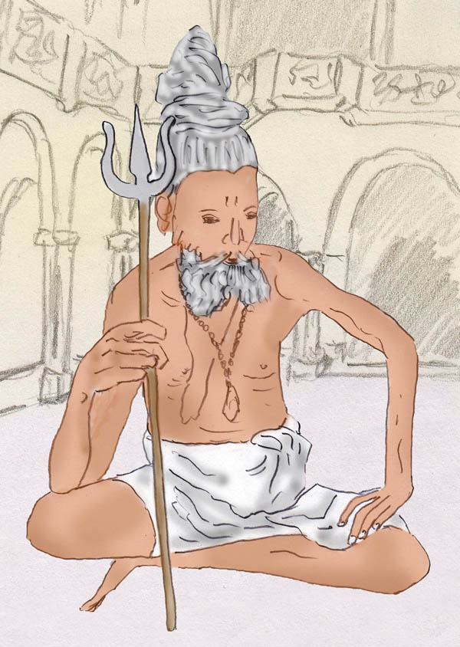

Sadhu
(Bild aus: "Die Brücke", von A. Ballabene)

"Ach ja, Bilder von Sadhus habe ich schon jede Menge gesehen. Für einen weiblichen Sadhu sind sie aber ganz schön eingewickelt."
"Ich hoffe Sie schätzen es, dass ich so anpassungsfähig bin."
"So weit habe ich noch nicht gedacht. Aber was den Yoga anbelangt, so hat mich der schon seit langem interessiert", meinte Arik. "Merkwürdig, jetzt erst fällt es mir so richtig auf, trotz einer Sehnsucht nach Yoga habe ich niemals einen Yogakurs oder ein Seminar besucht. Ja, einmal war ich bei einer Einführung, aber das Publikum hat mich nicht sehr angesprochen. Ich glaube, ich werde mir doch noch eingehendere Informationen besorgen und zwar über das Internet."

"Wenn Sie sich im Yoga weiter bilden wollen, kann ich das nur empfehlen", meinte sie, "so etwa als Zusatzausbildung. Aber den richtigen Weg findet man dadurch nicht."
"Wieso nicht?"
"Das Internet und die Kursangebote sind wie ein Supermarkt. Die Leute mit spirituellem Interesse suchen sich das aus, was ihnen gerade liegt und das, was auf billigste Weise zum Erfolg führt. Diese Strategie, die im Alltagsleben erfolgreich sein mag, garantiert im Yoga jedoch den Misserfolg. Man kann nicht einen spirituellen Weg gehen, indem man Lehren konsumiert und es sich leicht macht. Man braucht einen Lehrer oder Lehrerin. Jemanden, der Erfahrung mitbringt und es nicht zulässt, dass man eine bequeme Methode wählt oder je nach Laune einmal dies und einmal das macht."
"Wie findet man einen Yogalehrer oder Lehrerin?"
"Indem man sich danach sehnt und in den geistigen Raum einen Ruf aussendet."
"Hmm", sagte Arik, "ich weiß nicht, nach Yoga habe ich keinen Ruf ausgesendet, aber irgendwie hat mir etwas im Leben gefehlt und ich war nicht ganz glücklich. Da habe ich sehr wohl um Hilfe gerufen. Ich habe deshalb sogar gelegentlich in der Kirche eine Kerze angezündet."
"Vielleicht ist der Ruf gehört worden. Die Lebenswege gehen ja oft einen scheinbar sehr verrückten Weg. Wenn das so wäre, dann wäre ich Ihnen als Yogalehrerin zugesendet worden. Oder wissen Sie wen anderen?"
"Ich weiß niemanden", sagte Arik. "Aber irgendwie überfordert mich die Situation. Gestatten Sie, dass ich noch darüber nachdenke. Das alles erscheint mir etwas verrückt. Darf ich sie in ein Restaurant zum Nachtmahl einladen? Neunzehn Uhr, wäre das recht?"
"Woher soll ich die Uhrzeit wissen", gab sie zur Antwort. "Wenn es zwei Stunden auf oder ab sein dürfen, könnte ich es schaffen."
Arik seufzte. "Ich leihe Ihnen meine Uhr. Ich hoffe Sie verkaufen sie nicht."
Die Sandlerin lachte. "Wenn ich sie verkaufe, bekomme ich auch nicht mehr als ein Nachtmahlessen. Außerdem ist heute Sonntag."
"Gut, dann sehen wir uns hier wieder, um neunzehn Uhr und dann lade ich sie ein. Ach ja, da haben Sie meinen Kamm, den schenke ich Ihnen."
"Danke! Ich werde Ihnen das mit dem Lokal nicht schwer machen. Mein Hund müsste allerdings mitkommen können und zum Essen braucht er auch etwas."
Arik schaute den Hund an, dann Die Sandlerin in ihrem schmuddeligen Mantel und runzelte die Stirne. "Ich hab eine bessere Idee, ich zeige Ihnen wo ich wohne. Es ist vielleicht gemütlicher, wenn wir bei mir zu Hause essen. Da kann ich auch anschließend noch Tee kochen. Ich werde hierfür noch Kuchen besorgen. Für Ihren Hund hole ich mir hier noch ein paar Würstchen."
"Der heißt Abas, und Kuchen hat er auch gerne. Wäre fein, wenn Sie zu seinen Würstchen ihm auch noch etwas Kuchen dazu geben würden. Ich heiße übrigens Dasi."

Sie erhoben sich alle, Arik, Dasi und der Hund, und gingen zum Würstelstand. Es war nicht weit bis zur Wohnung von Arik. Nachdem ihr Arik das Haus gezeigt und ihr die Türnummer gesagt hatte, sagte er noch: "Also gut, um neunzehn Uhr und die Uhr behalten Sie sich bitte bis dahin, sonst wird das Essen kalt."
Statt einem "bis dann" sagte Dasi: "Haben Sie eine Waschmaschine, mein Mantel und die Kleidung könnten es gebrauchen."
Arik starrte sie an. "Ja", sagte er und führte sie die Stiege hinauf zu seiner Wohnung.



Dasi

Im Vorzimmer musterte Dasi die Wohnung. "Das ist aber eine große Wohnung, ist wohl eine drei oder vier Zimmer Wohnung und das im luxuriösen Altbau!"

"Ja", sagte Arik, "ist eine drei Zimmer Wohnung mit Küche und Kabinett, wie im Altbau üblich."

Das Nachtmahlessen

Es gab Wiener Schnitzel und dazu Kartoffelsalat. Arik hatte es in einem Lokal besorgt. Für den Hund Abas hat ihm der Kellner mit einem Gruß vom Koch Fleischreste gegeben. Die Würstchen blieben im Kühlschrank. Arik gedachte sie am nächsten Tag selbst zu essen. An den anschließenden Tee hatte Arik ebenfalls gedacht und sich noch einen Striezel aus der Konditorei besorgt. Ein Striezel würde gut passen, dachte Arik, denn wenn der Hund mit aß, war es nicht schlecht, wenn es in der Menge mehr war. Und Striezel würde Abas sicher essen. Bei Vanillikipferl wäre das nicht mehr so sicher, außerdem wären die in Hunde-Mengen teuer.

Als Arik nach dem Einkauf zurück kam, sah er im Vorzimmer einen Mantel, Schal und zwei Pullover zum Nachtrocknen hängen. Es sah etwas wild aus. Beunruhigt ging er weiter, doch dann stellte er mit Erleichterung fest, dass seine Wohnung noch in Ordnung war. Sie war weder ausgeplündert, noch hatte Dasi andere Sandler eingeladen.
Dasi ihrerseits hatte mit großer Zufriedenheit festgestellt, dass Ariks Waschmaschine auch einen Trockengang hatte. Sie hatte sich geduscht und machte nunmehr einen durchaus gepflegten Eindruck. Die Haare klebten ihr zwar noch nass am Kopf, dennoch, so wie sie jetzt aussah, hätte er mit ihr sogar in eines der üblichen Restaurants gehen können, von denen es in seiner Wohngegend jede Menge gab.

Arik servierte Teller und sie machten es sich bequem und aßen. Abas war mit seinem Essen in erstaunlich kurzer Zeit fertig. Treuherzig sah er zu seinem Frauchen und die gab ihm tatsächlich immer wieder was vom Schnitzel, obwohl die Portion für Abas ohnedies extra groß war. Allmählich konnte sich Arik vorstellen warum Dasi so mager war.



Dasi und Abas

Als sie bei Tee und Kuchen saßen, ging der vorherige small talk zu einem tiefsinnigeren Gespräch über.
"Wenn ich es so richtig verstanden habe", meinte Arik, "so sehen Sie die Lebensweise, die wir so alle haben, aus einer ganz anderen Perspektive. So einige Betrachtungsweisen habe ich ja schon von anderen Sandlern gehört. Außerdem kaufe ich gelegentlich die Sandlerzeitung, den Augustin. Ich könnte mir vorstellen, dass die Sichtweisen einer Yogini vielleicht ähnlich sind, jedoch anders begründet werden. Hmm, ich muss sagen, ich hätte mir nie gedacht einer echten Yogini gegenüber zu sitzen. Sie sind doch eine echte Yogini, nicht wahr, mit Einweihungen und Geheimlehren und so?" Arik kam während seiner Worte in immer größere Schwärmerei.
Dasi lachte. "Ich bin eine echte Yogini. Dasi ist mein spiritueller Name. Genau genommen heiße ich Chandradasi, aber das ist den meisten zu kompliziert und auf jeden Fall zu lang. Deshalb nennen mich alle meine Freunde Dasi. Dasi heißt Dienerin, Chandra ist der Mond."
"Da bin ich baff, denn dem Klang nach habe ich Dasi für echt wienerisch gehalten, so ein erfundener Kosenamen oder ein Spitzname, der eine Abkürzung für irgend etwas ist. Wo und durch wen sind Sie eingeweiht worden?"
Ich habe durch Jahre mit Yogis gelebt, in den höheren Vorgebirgen des Himalaya."
"Oh, darüber müssen Sie mir erzählen", begeisterte sich Arik.
"Dasi tat ihm den Gefallen und erzählte ihm über das Leben in der Eremitage."

Der Striezel war zur Hälfte aufgegessen und es waren etwa zwei Stunden vergangen, in denen Dasi ihr Leben unter den Eremiten beschrieben hatte.
"Phantastisch", rief Arik am Ende ihrer Erzählung aus. "Das war ja das Paradies. Weshalb nur sind Sie von dort fort?"
"Um das Leben besser kennen zu lernen."
Arik begriff nicht ganz und sah sie fragend an.
"Ich lebe nicht für mich allein und will auch nicht in einen Zustand des Glücks der Welt entfliehen, sondern ich will die Menschen in ihren Höhen und Tiefen verstehen lernen. Eintauchen in das Bewusstsein der Menschen, Verständnis und Liebe entwickeln. Das alles kann man schlecht in einer Eremitage."
"Oh", sagte Arik, "Ich wäre von dort nicht weg gegangen."
Dasi lachte.
"Können Sie mir ein paar Übungen zeigen", bat Arik.
"Ja, vielleicht, meinte Dasi. Sprechen wir uns mit Du an, das ist mir geläufiger."
"Ja, das ist mir auch lieber", stimmte Arik zu.

Arik musste sich auf den Boden legen und Dasi begann ihm die Tiefentspannung zu erklären. Sie überprüfte ob seine Muskeln entspannt waren, korrigierte seine Kopfhaltung, seine Arme, beobachtete seine Atmung und sogar die Augen in ihrer Bewegung und Entspannung, obwohl die Augenlider geschlossen waren.

Nach der Entspannungsübung hörte Arik etwas über Energien, wie sie fließen, etwas über den Hauptstrom, die Kundalini, und ähnlichem. Zuletzt lernte er noch die Körperübung des Sonnengebetes, Surya Namaskar.



Das Sonnengebet, surya namaskar

Die Zeit verging wie im Flug und schon war es ein Uhr nachts. Arik konnte sich nicht mehr so gut konzentrieren und es war Zeit schlafen zu gehen. Dasi wollte er nicht in die Nacht hinaus schicken und so richtete er ihr im Fernsehzimmer die Couch zurecht und gab ihr aus seiner Garderobe einen Pyjama, der ihr sicherlich zu groß war.
Dann wurde es still in der Wohnung.

Ein verregneter Montag

Es war Montag, Arik musste zur Arbeit. Diesmal stand er eine Stunde früher auf und machte etwas Lärm, um auf diese Weise Dasi mitzuteilen, dass auch sie aufstehen möge. Schneller als er dachte, war sie fertig angezogen und in der Küche. Es regnete draußen und Arik brachte es nicht übers Herz Dasi in die nasse Kälte zu schicken. Wer weiß, sie könnte sich erkälten oder eine Lungenentzündung holen. Das wollte er nicht auf seinem Gewissen haben. So holte er den Reserveschlüssel heraus und zeigte Dasi noch wo der Regenschirm stand, wenn sie mit Abbas äußerln gehen wolle, wie man das bei uns in Wien so nennt. Er gab ihr auch etwas Geld für ihr Mittagessen und das von Abas und bat sie einiges für das Abendessen einzukaufen.

Als Arik nach Hause kam, war er überrascht. Dasi erwartete ihn in schicker Kleidung. Sie war am Vormittag bei der Caritas gewesen und hatte sich Kleidung ausgesucht. Dann war sie in der "Gruft" essen. Mit dem Rest des ihr zugeteilten Geldes und das war fast alles, war sie in ein second hand shop gegangen und hatte sich noch ein Umhangtuch und Glasschmuck besorgt. Es war noch reichlich Geld über für das Nachtmahlessen, das nun für alle vorbereitet auf dem Tisch stand.

Nach dem Nachtmahlessen wollte Arik es sich gemütlich machen und plaudern, doch das spielte es nicht.
"Du wolltest doch Yoga lernen, hast Du mir gestern gesagt", argumentierte sie und bestand darauf, dass er drei Stunden intensiv Yoga lernen sollte und zwar mit Notizheft, um sich die Dinge besser zu merken. Anschließend sollte er noch vor dem Schlafen gehen eine halbe Stunde üben. Dieser Plan solle täglich eingehalten werden, wenn er sie als Yogalehrerin haben wolle, erklärte ihm Dasi mit Bestimmtheit. Das wäre der Preis, den er bezahlen müsse, wenn sie seinetwegen auf ihre gewohnte Freiheit verzichten sollte, erklärte sie des weiteren dem erstaunten Arik.



Arik

Arik musste zuerst noch einmal Luft holen, bis er die Worte von Dasi geschluckt hatte. Sie sprach wie selbstverständlich davon, dass sie in der nächsten Zeit bei ihm einquartiert sei. Und was das Tüpfchen auf dem I war, für diese Großzügigkeit sollte er noch eine Leistung oder Gehorsam erbringen.
Arik überlegte, während er Dasi noch anstarrte. "Versuchen wir das mal so auf ein bis drei Tage zur Probe", war seine Antwort.
Dasi war einverstanden.

Arik holte einige Blatt Papier, einen Kugelschreiber und setzte sich an den Tisch. Dasi hielt ihm einen kleinen Vortrag über die Sinnfindung und Lebensausrichtung eines Yogis. Sie tat es gekonnt und Arik stellte fest, dass Dasi ein profundes Wissen hatte. Als Kurzfassung notierte er das Wichtigste aus den Lebensregeln.

Lebensausrichtung:

- Wir alle werden irgend wann mal sterben. Diese Tatsache zu verdrängen ist nur Flucht, die uns daran hindert tiefer darüber nachzudenken.
Es heißt: "Das Leben ist eine Brücke, bau Dir kein Haus darauf."
- Das Leben ist kein sinnloses Zufallsergebnis, sondern hat einen tieferen Sinn, denn wir sind unsterbliche Seelen.
- Wir sollen hier lernen zu verstehen und zu lieben. Nur zu konsumieren, uns zu vergnügen und die Tage, Monate und Jahre vorbei streichen zu lassen, heißt ein Leben ohne Sinn zu führen. Es macht ein Leben wertlos. Es gleicht einem Schuljahr, das man geschwänzt hat.

Lebensregeln:

- Achte alles Leben. Töte ein Tier nur dann, wenn es Dich oder Deinen Besitz schädigt (Stechmücken, Motten) oder wenn Du es als Nahrung benötigst. Sonst sei gut zu allen Tieren, beschütze sie und hilf ihnen.
- Versuche nicht die Natur unnötig in Deine Vorstellungen von gepflegt und nützlich hinein zu zwängen.
- Bezwinge Eigenschaften wie Faulheit, Aggression, Neid und Eitelkeit.
- Sei bescheiden in Deiner Lebensausstattung und Lebenshaltung.
- Lerne wo immer Du lernen kannst.

Nachdem Arik das alles notiert hatte, dachte er noch kurz über die ethischen Regeln nach. Er ging Punkt für Punkt durch und gab Dasi seine Kommentare, ob und wie er die einzelne Regel akzeptieren könne. Bei genauerer Betrachtung tat sich manches Problem auf, das auf ersten Anhieb nicht so gleich sichtbar war.

Nachdem alles durch besprochen war und Arik erklärt hatte, dass er mit der dahinter stehenden Ethik voll einverstanden wäre, stellte er Dasi die Frage: "Mit der Lebensausrichtung bin ich einverstanden. Im Prinzip wird mir da viel mehr abverlangt als ein Yoga-Verein von einem Mitglied fordern würde. De facto gehe ich mit der Ethik konform. Dennoch, wenn Du das schon von mir forderst, was bekomme ich als Gegenwert?"

Dasi wurde nachdenklich und antwortete: "Ich fordere nichts von Dir. Es ist auch nicht im Sinne des Yoga, dass man sich derlei Regeln aufzwingt und Neigungen unterdrückt. Was Du aufgelistet hast sind Ziele, die sich als Folge eines Reifungsprozesses erfüllen sollen.
Davon abgesehen will ich auf den Teil Deiner Frage eingehen, nämlich darauf, was ich Dir bieten kann. Das ist für mich nicht leicht zu beantworten, denn das worauf es mir ankommt, kann ich Dir noch nicht versprechen. Ich will Dir das mal genauer erklären.
Zunächst erkläre ich Dir was ein Yogalehrer ist. Ein solcher übermittelt Wissen und Strategien. Er unterrichtet wie ein Lehrer in einer Schule. Das Wissen, das er weiter gibt ist ein allgemeines Wissen und nicht auf eine Person zugeschneidert. Was mich anbelangt, so habe ich reichlich Wissen, um Deine Yogalehrerin sein zu können. Das wäre mir allerdings zu wenig. Ich würde nicht bei Dir bleiben, um Dich mit Wissen voll zumüllen, auch nicht, wenn der Winter vor uns steht.
Im Yoga gibt es als Vermittler des Yogaweges als weiteres noch den Guru. Was ein Guru ist, will ich Dir jetzt genauer erklären.
Ein Guru, in meinem Fall Gurini, bildet mit seinem Yogaanwärter ein Team. Die Gurini gibt ihrem Yogaanwärter, der für sie mehr ist als ein Schüler, nämlich auch Freund und Vertrauter, alles, was sie zu geben imstande ist. Dazu gehört die Übertragung von Zuständen und Fähigkeiten. Übertragungen sind nicht bei jedem Menschen möglich. Gurini ist also nicht ein Ausbildungsgrad, eine Status-Benennung, sondern eine persönliche Beziehung. Es kann sein, dass eine Gurini tausend Menschen unterrichtet. Für alle diese Menschen ist sie dann nur eine Yogalehrerin, und nur für einen vielleicht ist sie die Gurini.

Die Gurini und ihr Yogaanwärter müssen zusammen passen wie Schloss und Schlüssel. Da muss was fließen, muss sich was übertragen können."



Die Gurini und Yogaanwärter sind ein Team, das zusammen passen muss wie Schloss und Schlüssel.

"Ah", sagte Arik, "interessant. Schloss und Schlüssel erinnert daran, dass etwas geöffnet wird. Du hast es ja erwähnt, nämlich als die Übertragung von Zuständen und Fähigkeiten. Kannst Du mir das genauer erklären?"
"Nur teilweise", meinte Dasi. "Es hängt nämlich von Deiner Veranlagung und Begabung ab. Im Prinzip ist es eine Verbindung zur Transzendenz. Das ist wie ein Tor, das geöffnet wird. Was vermittelt wird ist eine Initiation. Initiation ist wie der Funke, der ein Feuer entfacht. Das ist die Aufgabe der Gurini. Eine weitere Aufgabe ist es dafür zu sorgen, dass das Feuer weiter brennt. Was sich beim Yogaanwärter öffnet ist eine Überraschung, sowohl für ihn als auch für die Gurini. Die Gurini weiß nicht, was sich da an verborgenen Schätzen manifestieren wird. Sie wird sehr aufpassen, dass sie Negatives verhindert und positive Aspekte fördert."

"Das klingt wie ein riskantes Abenteuer, auf das ich mich einlasse", meinte Arik, "wenn niemand, nicht einmal Du, es weiß, was da kommt und wie es sich entwickelt."

"Besser und interessanter als vor dem Fernseher zu sitzen und allmählich geistig abzubauen. Lass Dich nicht berieseln und lass Dich nicht von dem Strom der Konvention weiter schieben. Sei mutig genug einen eigenen Weg zu gehen."

"Einverstanden, ich werde es versuchen", gab Arik sein Einverständnis. "Ich hoffe, ich ende nicht als Sandler."

Dasi war nicht erfreut, als sie das hörte. "Ich glaube Du unterschätzt mein Potential und meinst ich wäre Sandlerin geworden, weil ich mich nicht anpassen konnte oder nicht arbeiten wollte. Ich versichere Dir, innerhalb weniger Tage verdiene ich genau so viel wie Du, ohne dass ich meine Freiheit verkauft habe."
Arik versuchte Dasi wieder zu beruhigen. "Du musst es mir nicht beweisen, ich will Dir auch so glauben."
"Ist in Ordnung, ich will aber dennoch nicht von Dir abhängig sein. Besser gesagt nicht voll abhängig sein, denn wenn ich hier nicht wohnen kann und wegen der Kälte zwei Pullover und einen dicken Mantel tragen muss, dann habe ich es auch mit einem Zusatzverdienst schwerer. Die Leute schätzen mich dann nicht gebührend ein und bezweifeln, dass ich ihnen etwas bieten kann."

Die geheime Übung der Schattenprojektion

Es war Dienstag. Arik hatte einen angenehmen Arbeitstag und kam fröhlich nach Hause. Abas begrüßte ihn schwanzwedelnd an der Türe. Das Abendessen wartete schon auf ihn.

Als Arik und Dasi beim Nachtmahlessen saßen, erzählte ihm Dasi, dass sie in einem Altersheim eine Gruppe von fünf Leuten gefunden hatte, die bei ihr am Nachmittag Yogaunterricht haben wollten. Damit würde sie ausreichend verdienen, um für Abas und sich aufkommen zu können. Arik war überrascht wie schnell Dasi sich dergleichen organisieren konnte.
Nach dem Nachtmahlessen schlug Arik die Yoga-Stunde für diesen Abend aus. Statt dessen war vorgesehen das Fernsehzimmer für Dasi herzurichten. Der Schrank im Zimmer wurde frei gemacht, damit Dasi ihre Kleidung hinein geben könne. Ein Tisch mit drei Stühlen war schon im Zimmer. Es musste also nicht all zu viel geändert werden.
Es ging schneller voran als gedacht. Nach einer halbe Stunde waren sie mit dem Aufräumen fertig und es blieb somit vom Abend noch viel Zeit. Arik war gerade dabei es sich bequem zu machen und schenkte sich Tee ein. Doch da hatte er sich bei Dasi verschätzt. Die Zeiten hatten sich geändert - Müßiggang konnte sich Arik leisten wo immer er wollte, nur nicht bei sich zu Hause.

Dasi setzte sich ihm gegenüber. "Genieße Deinen Tee aber höre zu, was ich Dir erzähle."
"Ich erkläre Dir eine orientalische Übung, die früher einmal zu den gut gehüteten Geheimnissen gehört hatte. Die Übung heißt: die Aussendung des Schattens. In der Übung lernst Du Deinen Astralkörper gezielt auszusenden. Astralkörper ist Dir sicher ein Begriff. Die Orientalen nannten diesen Körper früher "Schatten".

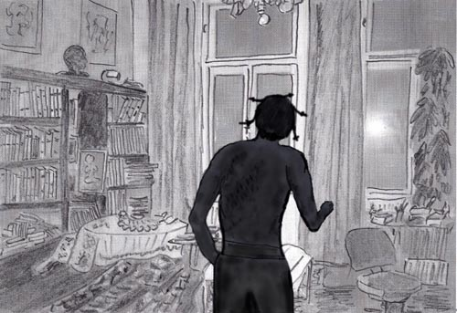

Die Aussendung des Schattens

Ich möchte haben, dass Du diese Übung nicht nur lernst und durchführen kannst wie nach einem Kochrezept, sondern dass Du diese Übung auch verstehst. Hierzu muss
ich weiter ausholen und Dir ein Phänomen erklären, welches mit dieser Übung verwandt ist. Dieses Phänomen heißt Doppelgänger oder Vorbote. Über solche Vorboten erkläre ich Dir nun einiges und erzähle Dir auch Fallbeispiele. Der Abend ist also für Dich eine Geschichtenstunde mit spannenden, für andere vielleicht gruseligen Geschichten. Das magst Du doch sicher?"

"Ich liebe es Geschichten zu hören. Darf ich Dir auch Tee einschenken? Außerdem war Abas so lieb und hat uns noch etwas Striezel über gelassen, den essen wir auch dazu."

"Da schau mal her. Ich habe mich heute nachmittags an Deinen Computer gesetzt und für Dich aus dem Internet Artikel herausgesucht und kopiert."
Als Arik erstaunt sie ansah, fügte sie noch hinzu: "Sag glaubst Du wirklich, dass Sandler ungebildet sein müssen, nur weil einige von ihnen sich gegen die Kälte etwas zu sehr mit Bier aufwärmen?"

"Ich habe mir von Dir schon eine sehr gute Meinung gebildet", meinte Arik, "aber Vorurteile sitzen tief. Dass Du Dich mit Computern zurecht findest, hätte ich dennoch nicht gedacht."

Dasi begann mit ihren Erklärungen:
"Nun ja, ich erkläre Dir zunächst was Vorboten oder Doppelgänger sind:
Unter beiden versteht man das "feinstoffliche" Abbild eines Menschen, welches in der gewohnten Alltagsumgebung in Erscheinung tritt. In seltenen Fällen werden diese Aussendungen oder Schatten, wie wir es nennen, gesehen, häufiger jedoch hört man Schritte oder Geräusche wie etwa das Aufhängen vom Mantel, das Hinstellen vom Regenschirm. Der Schatten, bleiben wir bei dieser traditionellen Bezeichnung, verhält sich ganz nach einem gewohnten Automatismus, wie er sich regelmäßig beim Heimkommen abspielt. Der Mensch, von dem diese Aussendung des Schattens stammt, ist sich des Geschehens in den meisten Fällen nicht bewusst.

Was ich soeben beschrieben habe ist der Vorbote. Die Bezeichnung hat sich eingebürgert, weil hier der Schatten dem Ankommendem schon voraus läuft. Das ist deshalb, weil jener Mensch sich in seinen Gedanken und Vorstellungen gleichsam träumerisch schon mit der Ankunft beschäftigt. Genau dieses Geschehen wird in der Übung "das Aussenden des Schattens" durch Training nachvollzogen. Der Unterschied zum Vorboten ist der, dass die Aussendung des Schattens bewusst vollzogen wird.

Die Übung, die wir nun besprechen, das Aussenden des Schattens, setzt sich aus drei Teilen zusammen:
- Tiefentspannung (Savasana), wie Du es gestern bei mir gelernt hast.
- Autohypnose im Zustand der Tiefentspannung - das werden wir später lernen.
- Die intensive Vergegenwärtigung der Umgebung, in die wir den Schatten aussenden wollen.

Wir beginnen mit dem letzten Punkt, die lebendige Vergegenwärtigung einer Umgebung. Wenn Du dann später lernst den Schatten auszusenden, so beginnst Du dies zunächst in der Umgebung zu versuchen, die Du kennst und die Du Dir mittels der Vorstellungsübungen deshalb möglichst detailliert und lebendig vergegenwärtigen kannst. Später, mit mehr Training kannst Du jede beliebige Umgebung wählen, ohne sie in den einzelnen Details zu kennen.

Wir nennen diese Übung "Schaufenstersadhana", weil wir alles genau betrachten als wäre es ein Schaufenster. "Sadhana" heißt Übung.
Wir machen die Schaufenstersadhana hier in den Räumen Deiner Wohnung."

Dasi nahm einen Stuhl und stellte ihn in die Mitte des Wohnzimmers.
"Setze Dich hier auf den Stuhl und betrachte die Zimmerfront vor Dir. Präge Dir jedes Detail ein und versuche dann mit geschlossenen Augen Teil für Teil von Deinem Zimmer innerlich wahr zu nehmen. Immer wenn Du eine Vorstellungslücke hast und Dir Details Deines Zimmers in der Erinnerung fehlen, mache die Augen auf, schau es Dir genau an, schließe die Augen und stelle es Dir dann plastisch vor. Es kann sein, dass Du etwa nicht mehr weißt, wie der Faltenwurf des Vorhanges ausschaut, wie viele Falten es sind, wie weit der Vorhang zurück gezogen ist und ähnliches mehr."

Arik setzte sich auf den Stuhl mit Blick zur Fensterwand und begann die Übung. Handbreite für Handbreite tastete er in der Vorstellung sein Zimmer ab. Immer wieder musste er seine Augen öffnen, um eine Erinnerungslücke zu ergänzen. Während er auf einen Teil stark konzentriert war, verlor er oft den Zusammenhang des Zimmers und musste erneut den durchgearbeiteten Bereich wiederholen. Von Zeit zu Zeit ließ sich Dasi den Bereich der Zimmerfront beschreiben, den Arik gerade bearbeitete und fragte oder wies darauf hin, wenn ein Detail fehlte.



So sieht das Zimmer eines Junggesellen wie Arik aus - bestens geeignet für die Übung, die ihn Dasi lehrte

Für Arik war die Übung sehr schwer, obwohl es sein eigenes Zimmer war. Es waren eben sehr viele Details in Erinnerung zu bringen. Er erkannte daran, dass es wieder einmal an der Zeit war das Zimmer aufzuräumen. Aber vielleicht würde ihm dabei Dasi helfen, schließlich wäre sie ein sehr gutmütiger Mensch.

Autohypnose

Das Nachtmahlessen bestand aus einer klaren Nudelsuppe und Käsebroten. Beinahe ein gewohntes Essen, wenn man von der Suppe absah, die an dem Tag zusätzlich war und einen neuen Luxus darstellte. Nicht dass Arik sich ein gutes Essen nicht hätte leisten können. In Restaurants ließ er sich es gut gehen. Aber zu Hause, wo er alles selber machen musste, war sein Essen immer spartanisch.
Nach einer halben Stunde gemütlicher Plauderei begann der Yogaunterricht für Arik. Da Dasi die Gabe hatte den Yoga spannend zu vermitteln, freute sich Arik schon darauf.

"So, Arik, wir machen wieder weiter. Diesmal gehst Du in Tiefentspannung und versuchst unter meiner Anleitung mit Deinem Seelenkörper, dem Schatten, Deinen Leib zu verlassen. Dann siehst Du Dich im Zimmer um, beschreibst mir alles, gehst ins Vorzimmer, dann ins Stiegenhaus, gehst die Stiegen hinunter, öffnest das Haustor und gehst hinaus. Also lege Dich hin.
Dass wir dies zu zweit machen und Du mir alles beschreibst ist deshalb, weil man am Anfang dazu neigt alles viel zu schnell ablaufen zu lassen, um bald zu einem Ergebnis zu kommen. Das führt fast immer zu Misserfolg.
Und vergiss nicht, bleibe immer in Bewegung und empfinde möglichst intensiv Deinen Körper. Den Körper zu empfinden ist noch wichtiger als zu schauen. Bewege Dich sehr langsam, damit Du Dein Körperempfinden nicht verlierst. Wenn Deine Bewegungen zu schnell werden und auch wenn Dein Blick zu schnell über die Umgebung gleitet, verschleiert sich Dein Bewusstsein und Du kommst aus dem tiefen Zustand schneller hinaus als Du hinein gekommen bist.

Wir beginnen: Deine Arme werden schwer,.... Deine Beine werden schwer,.... die Atmung ist gleichmäßig, ruhig und tief,..... Dein Körper wird schwer, immer schwerer......
Während Dein Körper bleischwer auf dem Boden liegt, fühlst Du in Dir etwas das leicht wie eine Wolke ist....... Du erkennst, es ist Dein Seelenkörper, der leicht wie eine Feder ist,....
Du vergisst Deinen schweren Körper und fühlst Dich eins mit Deinem leichten Seelenkörper.
Du erhebst Dich mit Deinem Seelenkörper und siehst Dich im Zimmer um. Beschreibe mir das Zimmer."

Der ganze Vorgang der Tiefentspannung hatte mit einigen Wiederholungen der Suggestionen fünf bis zehn Minuten gedauert. Nun war Arik an der Reihe zu beschreiben, was er mit dem inneren Sehen wahr nahm. Er war mit seinem Bewusstsein noch nicht im Seelenkörper, sondern stellte sich dies nur vor. Das hatte ihm Dasi zuvor auch erklärt. Erst im Laufe der weiteren Exkursion mit dem Schatten wird das Bewusstsein mit dem Schattenkörper zunehmend intensiver und plastischer verbinden. Ebenso wird mit zunehmender Übung immer schneller eine Identifikation mit dem Schatten erlangt und das Körpererleben immer realistischer.

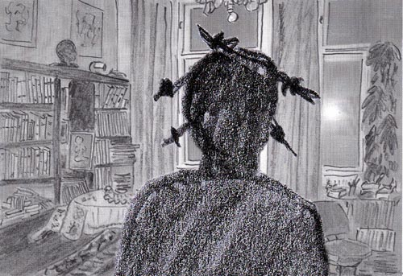

Ich stehe jetzt mit dem Blick zum Fenster.....

Arik berichtete:
"Ich erhebe mich aus meinem Körper. Es geht ganz leicht. Ich stehe jetzt mit dem Blick zum Fenster. Ich betrachte den Philodendron beim rechten Fenster. Langsam wende ich meinen Kopf und sehe den Vorhang, dann die Topfpflanze, die Fensterscheiben, den Tisch vor dem Bücherregal, die Büste von Dante Alighieri, die Ölgemälde darüber. Jetzt wende ich mich zur Türe und gehe Schritt für Schritt zum Vorzimmer.
Ich sehe mich im Vorzimmer um und betrachte die Garderobe, die Bilder darüber, die Bank und blicke jetzt zur Eingangstüre.
Ich öffne die Eingangstüre. Deutlich spüre ich das Metall der Türschnalle während ich diese hinunter drücke. Mit der anderen Hand berühre ich das Holz des Türrahmens. Ich lenke mein Bewusstsein auf meine Beine und spüre den Fußboden unter meiner Fußsohle. Ich mache einen Schritt und verlasse den weichen Teppichboden des Vorzimmers und trete auf die harten Fliesen der Stiegenhauses. Ich greife mit der rechten Hand zum Stiegengeländer, erlebe die Berührung des Holzes und steige eine Stufe hinab. Jetzt die nächste Stufe. Drei, vier, fünfte Stufe, sechs, sieben.

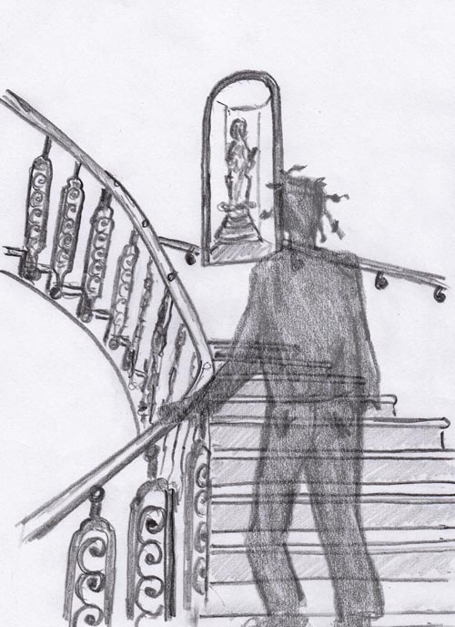

Arik im Stiegenhaus, das Bewusstsein des Schattenkörpers verdichtet sich allmählich.

"Ich bin beim Treppenabsatz des darunter liegenden Stockwerkes. Ich betrachte jede einzelne Eingangstüre der zwei Wohnungen dieses Stockwerkes. Jetzt bin ich wieder bei der Stiege und gehe weiter hinunter. Erste Stufe, zweite, dritte. ... Ich bin auf gleicher Höhe mit dem Schrankkästchen, in dem die Madonna mit dem Jesuskind ist. Ich betrachte die Statue. Jetzt gehe ich die Stiegen weiter hinunter.....
Ich bin beim Haustor und öffne es. Ich schreite auf die Straße hinaus.

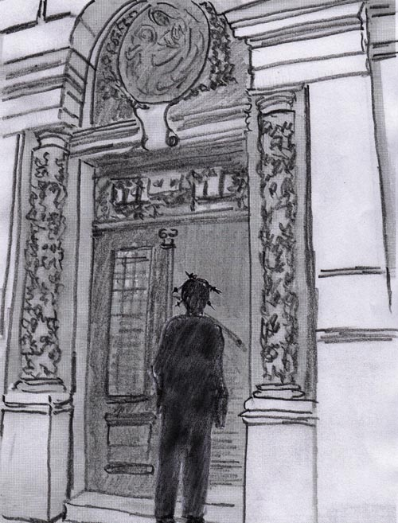

Arik vor dem Haustor

Mein Körperbewusstsein ist mit dem Verlassen des Hauses viel realer geworden. Ich atme die frische Außenluft. Die Straße ist still, ich sehe keine Autos. Langsam gehe ich den Gehweg weiter und betrachte die Hausfronten meiner Seite. Immer wieder blicke ich auf den Asphalt des Gehweges, weil mir dies hilft, präsenter zu sein."

Es war vorgesehen, dass Arik 50 Meter weit gehen würde. Dann sollte er umdrehen und langsam unter Beobachtung der Umgebung und mit bewusster Aufmerksamkeit auf sein Körper- und Tastempfinden wieder nach Hause gehen. Dort sollte er wieder langsam die Stufen hinauf gehen, um sich dann in seinen Körper sinken zu lassen. Mit seinem Körpereintritt sollte dieser belebt werden.

Arik machte noch wie er gelernt hatte einige tiefe Atemzüge als Aufwachritual und sprach innerlich suggestiv den Vorsatz frisch, kräftig und ausgeruht zu sein. Dann öffnete er seine Augen. Streckte sich, wobei er seine Arme über seinen Kopf streckte wie am Morgen nach einem erholsamen Sonntagsschlaf. Dann erhob er sich, wohl wissend, dass Dasi genau darauf achtete, dass er sich langsam erhob, um den Kreislauf nach der Ruhe nicht zu sehr zu beanspruchen. Dasi hatte ihm erklärt, dass der Blutdruck nach einer Autohypnose tief wäre und der Herzschlag langsamer. Deshalb sollte man den Organismus nicht mit zu schnellen Bewegungen beim Aufstehen belasten.

Arik beschrieb Dasi noch einige Details wie er sich innerlich während der Exkursion empfunden habe. Es wurden am Tisch bei Tee und Kuchen noch einige Fragen und Erklärungen ausgetauscht und damit war die abendliche Yogastunde zu Ende.

Eine Lichtverklärung

Dasi schenkte sich Tee ein, trank einen Schluck und begann das Gespräch, während Arik nach einem Keks griff:
"Es gibt viele Menschen, die an einer spirituellen Entwicklung interessiert sind. Das Gute daran ist, dass die gegenwärtigen Menschen in ihrer Religiosität frei sind und nicht mehr gezwungen werden können etwas glauben zu müssen. Das ist das Kennzeichen eines neuen religiösen Zeitalters.
Wie bei allem was neu ist, gibt es auch da Orientierungsschwierigkeiten und Irrtümer. Frei zu werden heißt einen Schritt in eine neue, unbekannte Welt zu wagen. Wenn man in eine neue Welt tritt, ist immer die erste Frage, was sie an Möglichkeiten und Vorzüge bieten kann und nicht die durchaus gerechte Frage, was man dieser Welt zu geben bereit ist.
Nehmen und Geben sind jedoch wie die zwei Schalen einer Waage. Sie müssen im Gleichgewicht sein.

Wenn sich jemand spirituell entwickeln will und einen entsprechenden inneren Ruf aus sendet, dann bekommt dieser Mensch Hilfe von unsichtbaren Meistern dieser oder jenseitiger Welten. Diese irdischen oder jenseitigen Lehrer fragen sich sehr wohl, ob der Mensch, dem sie sich eventuell zuwenden, nur haben will, oder ob jener Mensch auch zu geben bereit ist. Die Bereitschaft dazu zeigt sich im täglichen Leben. Das Leben selbst ist der große Prüfstein, nach dem entschieden wird, wie groß die Zuwendung und Hilfe sein wird.

Die jenseitigen Lehrer haben an jenen Menschen ein besonderes Interesse, welche die Bereitschaft zeigen einmal nach vielen Jahren auch anderen weiter zu helfen. Es gibt viele Möglichkeiten zu helfen. Eine der Möglichkeiten ist die eines spirituellen Lehrers. Ein spiritueller Lehrer zu sein ist erst möglich, wenn Wissen und Liebe entwickelt wurden. Vielleicht wird dies einmal bei Dir der Fall sein, Arik, deshalb habe ich Dich ausgesucht, von vielen, die an meinen inneren und äußeren Augen vorbei gegangen sind."

"Stopp", sagte Arik, "Wer sagt, dass Du mich ausgesucht hast. Ich habe den Kontakt mit Dir begonnen. Ich habe Dir zehn Euro geschenkt, mich zu Dir gesetzt und mit Dir Burenwürste gegessen."
"Du hast Dich zu mir gesetzt, nachdem ich Dich hierzu eingeladen habe."
So leicht war Arik nicht zu überzeugen. "Aber ich habe den Anfang gesetzt, indem ich Dir zehn Euro gegeben habe."
Dasi lachte. "Nein, ich habe den Anfang gesetzt, indem ich Dich einigemale beobachtet habe und dann mit Deinem Astral, Deinem jenseitigen Aspekt in Verbindung getreten bin."
"Was ist denn das schon wieder. Jetzt soll bereits irgend ein jenseitiger Aspekt über mich bestimmen. Ich glaube das letzte Wort habe immer noch ich und nicht ein jenseitiger Teil von mir. Ich als Mensch bestimme, wie es lang läuft."
Dasi lachte. "Der jenseitige Teil von Dir, Deine Seele, ist wie eine Frau. Er lenkt Dich, ohne dass Du es merkst."
Arik fiel beinahe der Keks aus der Hand, von dem er so eben abbeißen wollte. Er starrte Dasi an und überlegte wie weit sie ihn wohl schon manipuliert haben könnte. Schließlich hatte sie es fertig gebracht als Sandlerin bei ihm in einer warmen Wohnung mit Bad und Küche zu leben.
Dasi war nicht bereit ihn zu beruhigen. "Je weiter sich Dein inneres Sehen und Spüren entwickelt, desto mehr kannst Du erkennen und erst dann auch wirklich entscheiden. Vorher läuft alles unbewusst. Über Dir, dem irdisch verkörperten Menschen ist eine wissende Seele, die imstande ist in die Zukunft zu blicken und die Vergangenheit inklusive der früheren Leben zu überschauen. Diese wissende Seele sollte die Lebensentscheidungen treffen und nicht der verkörperte Mensch, der seine Entscheidungen meist aus Egoismus und kurzsichtigen Motiven trifft."

"Dass ich manipuliert werde, gefällt mir gar nicht, auch dann nicht, wenn es meine wissende Seele ist, wie Du es nennst", gab Arik missmutig zu verstehen.
Es war für Arik nach wie vor nicht beruhigend als Dasi korrigierte: "Du wirst nicht manipuliert, sondern gelenkt."
"Das sind Worte, im Endeffekt ist es das selbe."
"Nicht ganz. Eine Führung ist verantwortungsvoller als eine Manipulation. Der inneren Führung zu vertrauen ist das, was man Gottesvertrauen nennt."
"Hmm", meinte Arik, "mit Gottesvertrauen habe ich bis lang wenig anfangen können. Ich bin ein Mensch, der sich nur durch Beweise überzeugen lässt."
"Da kommt mir eine Idee", meinte Dasi. Wir könnten versuchen eine Energieübertragung durchzuführen. Du weißt, in Sanskrit heißt es Shaktipad."

Arik schien über das Angebot keineswegs begeistert. "Über Shaktipad habe ich schon einiges gehört und auch Videos gesehen. Da hat doch der große Gurumeister einigen mit dem Finger auf die Stirnmitte geschnalzt. Damit wollte er den Leuten weiß machen, dass der Lichtblitz, den sie logischerweise gesehen haben, das spirituelle Licht und die Kraft des Meisters wäre. Und es waren Europäer und Amerikaner, die ehrfurchtsvoll zu ihm empor geblickt hatten und nicht auf die Idee gekommen waren, dass der Lichtblitz durch die Erschütterung entstand. Nach dem letzten Video über Shaktipad wollte ich nichts mehr mit Gurus zu tun haben. Und ich habe das auch so eingehalten. Ich hätte mir nie gedacht, dass sich einer von denen bei mir als Sandlerin verkleidet einschleichen würde, um mich doch noch an den Haken zu bekommen."

Arik war derart empört, dass Dasi herzhaft lachen musste. "Gleiches zieht Gleiches an. Bei den Shaktipads, die Du gesehen hast, haben Betrüger Leute um sich geschart, die betrogen werden wollten. Sie wollten ohne Arbeit an sich selbst, billig und mühelos, innere Kraft und Spiritualität geschenkt bekommen." Dasi lachte weiter. Siehst Du Arik, auch für Dich gilt der Satz "Gleiches zieht Gleiches an". Du bist ein Schlitzohr und deshalb hast Du eine verschlagene Sandler-Gurini gefunden."
Nachdem Arik sie kurz perplex angesehen hatte, lachte auch er. Lachend sagte er: "Nun, da bin ich aber neugierig, wie Du Dein Shaktipad schaffen wirst. Kannst sicher sein, dass ich aufpasse und Du es schwer mit dem mogeln haben wirst."
Heiter erklärte Dasi: "Kinderleicht werde ich es haben, Dich übers Ohr zu hauen." Dann beugte sie sich vor und flüsterte ihm zu: "Soll ich Dir verraten wie ich es mache?"
Unwillkürlich beugte sich Arik zu ihr, um besser hören zu können. "Sicher", sagte er.
Geheimnisvoll flüsterte Dasi weiter: "Ich werde Dich hypnotisieren und du wirst alles glauben was ich Dir einrede".
Arik lachte herzhaft. "Nie wirst Du mich hypnotisieren können. Das kannst Du bei wem anderen versuchen, aber bei mir greift das nicht. Du glaubst wohl Du hast einen Schwächling vor Dir, den Du nur so um den Finger wickeln kannst."
Arik hatte sich beim Lachen wieder zurück gebeugt. Dasi winkte ihn mit gebogenem Finger herbei und flüsterte wieder mit monotoner Stimme zu ihm: "Entweder jemand gibt vor stark zu sein, um zu bluffen, oder er glaubt daran und dann ist es noch schlechter, weil er im Vertrauen zu seiner Stärke alle Vorsicht fallen lässt." Dann machte sie eine Pause und fügte mit tiefer, gehauchter Stimme hinzu: "Ich hypnotisiere Dich bereits!"
Entsetzt wich Arik zurück.
Dasi bog sich vor Lachen.
Es dauerte einige Zeit bis die Heiterkeit Dasis abgeklungen war und sie wieder zur Sache zurück kehren konnte. "Setze Dich in den Liegestuhl hier und gehe in Tiefenversenkung. Wie das läuft, weißt Du ja, sofern Du es geübt hast."
"Was heißt", empörte sich Arik, "das ist meine Lieblingsübung und ich bin sehr gut darin, wenn ich das als kritischer Mensch mal so beurteile."
"Wenn ein derart kritischer und objektiver Mensch wie Du derart großartig sein Können beurteilt, so ist auf jeden Fall Erfolg garantiert." Dasi musste sich sehr zurück halten, um nicht gleich wieder mit dem Lachen los zu platzen. "Mache es Dir bequem und stütze Dir den Kopf gut ab. Ein wenig werde ich Dich bei der Versenkung führen. Das ist insofern sinnvoll, weil ich dadurch ungefähr weiß wann Du für das Shaktipad bereit bist."

Dasi machte ein Pause, schaltete das Licht aus, so dass der Raum nur durch den Lichtschein aus dem Vorzimmer schwach erleuchtet wurde. Nachdem sich der Kreislauf von Arik beruhigt hatte begann sie mit der Führung. Ein wenig war auch Hypnose dabei, aber das merkte Arik nicht. In diesem Sinne wies sie ihn zu Beginn auf Selbstverständlichkeiten hin als Vertrauen fördernde Maßnahme:

"Du hast Deine Augen geschlossen. Lenke Deine Aufmerksamkeit nach innen.... Es wird zunehmend dunkel um Dich, Du fühlst Dich angenehm entspannt und wohlig warm....... Du bist ganz aufmerksam und hörst deutlich meine Stimme. Du hörst auch deutlich den Wecker ticken, der in dem Bücherkasten steht....... Wieder wendest Du Dich nach innen und merkst wie das Blut durch Deinen Körper strömt und Dich angenehm wärmt...... Du fühlst wie Energie durch Deinen Körper strömt. Du fühlst sie als Wärme und als stärkende und belebende Energie...... Du beobachtest ganz genau und bist voll klarer Aufmerksamkeit...... Nach wie vor hörst Du deutlich meine Stimme. Höre genau zu wie ich spreche. Meine Stimme verhindert, dass Du abdriftest und sie bewirkt, dass Du Deine Aufmerksamkeit halten kannst. Deine Beobachtungsfähigkeit ist klar und deutlich..... Wieder wendest Du Dich Deinem Körper zu und merkst, wie dieser ganz schwer ist. In der angenehmen, tiefen Entspannung ist es fast unmöglich ihn zu bewegen, es widerstrebt Dich ihn zu bewegen, weil es so angenehm und entspannend ist zu liegen und Du Dich dem inneren Frieden hin geben kannst...... Du fühlst Dich in Frieden und Wohlsein eingebettet....Du richtest Deine Aufmerksamkeit auf Deinen Brustraum und verweilst dort..... Tiefer Friede und eine innere Leichtigkeit und Freude erfüllt Dich...... Du hast das Empfinden wie sich Dein Brustraum weitet und zum Universum wird....... Du schwebst in einem weiten Universum, umgeben von Friede und einer angenehmen Dunkelheit..... Du bist ein lebendiger Teil des Universums und fühlst Dich eins mit der göttlichen Kraft, die das Universum erfüllt.....Um ihr zu begegnen wendest Du Deine innere Aufmerksamkeit der göttlichen Kraft zu und Du weißt, dass sie es ist, welche ab nun die Führung über Deine innere Reise übernehmen wird. Die göttliche Kraft beginnt nun Dich zu erfüllen und sie wird Dir auf irgend eine Art ein Zeichen ihrer lebendigen Existenz geben. Wenn das geschehen ist, und Du diese Botschaft vertieft hast, dann wirst Du von alleine in Deinen Körper zurück kehren, gestärkt und glücklich über die empfangene Botschaft."
Danach schwieg Dasi und begab sich ihrerseits in Versenkung mit dem Vorhaben Arik so viel wie möglich von ihrer eigenen Lichtenergie zu übertragen.

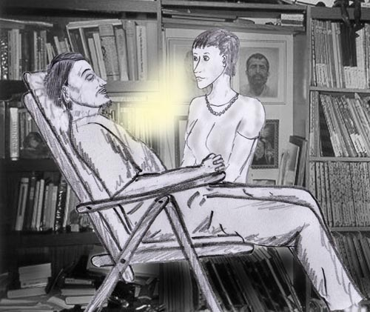

Übertragung von Licht

Dasi hatte in der Versenkung das Empfinden, dass ihre Verbindung zu Arik leicht und ohne Widerstand erfolgte. Es wurde ihr glühend heiß im Brustraum, goldenes Licht durchflutete sie und strömte in breitem Strom zu Arik.
Nach einiger Zeit öffnete Dasi wieder ihre Augen und wartete darauf, dass Arik ebenfalls wieder in seinen tagwachen Zustand zurück kehren würde. Nach wie vor fühlte sie das goldene Licht in sich und wie es zu Arik strömte.
Es dauerte noch geraume Zeit bis Arik seine Augen öffnete. Er lächelte glücklich und zufrieden. Er verweilte im Schweigen und es dauerte lange bis er sich erhob und wieder an den Tisch setzte.
Dasi schenkte Arik und sich Tee ein und wartete darauf, was ihr Arik erzählen würde.

Arik erzählte: "Ich konnte alles deutlich fühlen, worauf Du mich gebeten hattest meine Aufmerksamkeit zu lenken. Dann hatte ich das Empfinden in einem weiten leeren Raum zu schweben. Dieses Schweben habe ich ganz deutlich wahrgenommen. Leere oder ein sternenloses, unendlich weites Universum umgab mich und war zugleich in mir. Dann wurde es heller und meine Aufmerksamkeit wendete sich wieder meinem Brustraum zu. Ich wurde gewahr, dass das Universum einen Mittelpunkt hatte, einen Mittelpunkt, den man als lebendiges Bewusstsein beschreiben könnte. Aus diesem nicht sichtbaren, aber erfühlbaren Mittelpunkt floss ein breiter goldener Lichtstrahl in meinen Brustraum, dessen Licht nach und nach meinen ganzen Körper erfüllte. Es war unbeschreiblich schön und erhebend und kraftvoll von dieser goldenen Energie erfüllt zu sein. Langsam wendete sich meine Aufmerksamkeit von der goldenen Energie meinem von ihr durchfluteten Körper zu. Mehr und mehr trat mein Körper in den Vordergrund, nach wie vor mit der Wahrnehmung von dieser goldenen Energie erfüllt zu sein.

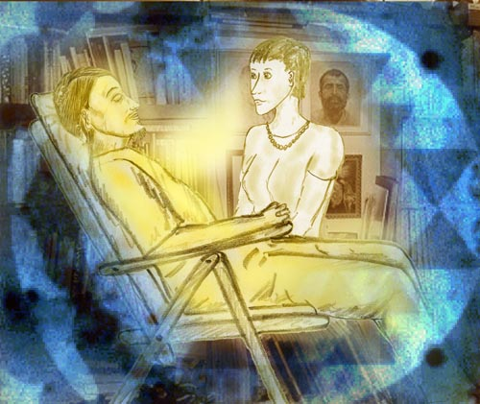

Lichtverklärung

Fast unwillig habe ich die Augen geöffnet. Auch mit offenen Augen sah ich das Zimmer noch immer in einen nunmehr schwächeren Schein von goldenem Licht getaucht. Es war so, als ob alles eine goldene Aureole hätte. Dieses Empfinden wurde nur sehr langsam schwächer und nach wie vor sehe ich alles ein wenig in schwachem, goldenem Glanz."

Dasi war zufrieden als sie dies gehört hatte. Sie nahm auf Arik Rücksicht, der erkennen ließ, dass er schweigen wolle, um sein Erlebnis und dessen Nachklang zu genießen. Dasi goss sich heißen Tee ein und genoss diesen schweigend, indem sie von Zeit zu Zeit einen kleinen Schluck nahm und ihren Gedanken nach hing oder die Stille genoss.

Ein Sonntagspaziergang

Es war Sonntag und als Arik und Dasi beim verspäteten Frühstück saßen, schien die morgendliche Herbstsonne beim Fenster herein.
Dasi war vom freundlichen Tagesbeginn ganz angetan. "Ein wunderschöner Herbsttag. Wie wäre es mit einem gemeinsamen Spaziergang, bei dem wir die Sonne und das bunte Herbstlaub genießen können? Einverstanden?"
"Prima, eine ausgezeichnete Idee." Arik war beigeistert.
"Zieh Dich warm an, am besten zwei oder drei Pullover. Ich schlage vor dass wir hauptsächlich sitzen. Nur wenn man durch längere Zeit ruhig sitzt kehrt der Frieden ein und kommt man in Kontakt zur Natur. Die Vögel nähern sich, setzen sich mitunter auf die Lehne der Bank und haben keine Angst mehr. Also zieh Dich warm an, damit Du die herrliche Luft und den Frieden um Dich genießen kannst."
Arik war sich nicht sicher ob da nicht ein Haken wäre und sah Dasi schräg an. Letztlich gab er sein Einverständnis.
Arik zog sich tatsächlich zwei Pullover und einen dicken Wintermantel an, denn bei Dasi musste er auf einiges gefasst sein. Dennoch hatte er sich in seinen Einschätzungen geirrt, denn kaum war er fertig, tauchte auch schon Dasi aus dem ehemaligem Fernsehzimmer auf - im Sandlergewand wie ehedem zuvor.
Arik riss überrascht die Augen auf. "So kalt ist es wiederum auch nicht, dass Du als Sandlerin daher kommen musst."
"Es ist sehr wohl kalt", meinte sie. "Zieh Dir noch einen Schal und eine Wollmütze an."
"Damit ich auch wie ein Sandler aussehe?!" Arik passte die Situation überhaupt nicht.
"Richtig", sagte Dasi. "Als Yogi lernst Du Deine Vorurteile abzulegen und alle Menschen zu achten, ob reich oder arm. Für Dich gibt es keinen Stand mehr, sondern einzig das göttliche Leben in allem. Solange Du nicht vor einem Käfer und einer Stubenfliege Ehrfurcht hast und in ihnen Geschwister siehst, bist Du kein Yogi.
Und noch etwas: als Yogi hast Du ein festes Selbstbewusstsein. Dieses baut auf Deiner inneren Stärke auf und nicht auf dem äußeren Schein wie Kleidung und Statussymbole. Für mich ist das ein Test, ob Du Mut und festes Selbstbewusstsein hast."
"Versuche nicht mich mit Phrasen wie Mut und Selbstbewusstsein zu ködern. Wenn ich wirklich Mut habe, dann lass ich mich nicht aus Angst als Feigling zu gelten von Dir weich klopfen. Ich habe Mut und sage Nein!"
"Schade", sagte Dasi, "dann werde ich mich halt wieder umziehen."
Dasi macht ein solch enttäuschtes Gesicht, dass sie Arik leid tat. Und so sagte er unter Seufzen: "Ist gut, ich gehe mit Dir als Sandlerkollege. Sollst nicht als Abtrünnige Deine Sandlerfreunde enttäuschen."
Zu seiner Überraschung fiel ihm Dasi um den Hals und gab ihm einen dicken Kuss.

Fünf Minuten später verließen die zwei das Haus. Diesmal hatte Arik zusätzlich einen dicken Schal und eine warme Mütze.
Sie gingen hinauf zum Türkenschanzpark und als sie eine freie Sonnenbank fanden, setzten sie sich hin.
"Genieße die Sonne und das Herbstlaub. Lass es in Dir ganz still werden und betrachte die Menschen und die Welt um Dich als wäre es eine Theaterbühne. Empfinde Dich als unsterbliches Wesen, das diese Welt als Besucher betreten hat, ihr aber nicht angehört. Nichts bindet Dich hier, Du bist ein freies, unsterbliches Wesen."
Arik gelang es tatsächlich in tiefen inneren Frieden einzutauchen und die Zeitlosigkeit, in der er sich fühlte zu genießen. Nach einer Stunde wurde er jedoch aus diesem friedlichen Zustand gerissen. Ein Arbeitskollege, mit dem Arik nur selten zu tun hatte, kam mit seiner Frau daher und ging an Arik vorbei. Auf einmal blieb er abrupt stehen und drehte sich ungläubig um. Er starrte Arik an und seine Augen wanderten fassungslos zwischen Arik und Dasi mit ihrem Hund auf dem Schoß hin und her. Als er wieder zu Dasi starrte streckte sie ihm ihre Hand entgegen und bat ihn um einen Euro. Unfähig zu denken, als wäre er eine Marionette, holte er die Geldbörse hervor und gab Dasi einen Euro. Dasi bedankte sich dafür und erklärte ihm treuherzig, dass sie nun mit dem Euro das Geld beisammen hätte, um sich eine Büchse Bier kaufen zu können.

Mit dem inneren Frieden war es nun für Arik eine Zeit lang aus. Doch allmählich gelang es ihm wieder sich zu beruhigen und wiederum erfüllte ihn Ruhe und der Blick öffnete sich den Schönheiten des Herbstes.
Doch im Gegensatz zur inneren Welt eines Yogis ist die äußere Welt der Menschen ziemlich Nerven aufreibend, denn kaum war es Arik gelungen seine Gedanken zu glätten und wieder in Frieden einzutauchen, als der Arbeitskollege wieder auftauchte. Diesmal war er ohne Frau, jedoch in Begleitung eines weiteren Arbeitskollegen von Arik. Beide gingen zielsicher auf das Sandlerpärchen zu und blieben vor ihnen stehen.
"Einen schönen sonnigen Tag haben wir heute", erklärte der Arbeitskollege, den der vorherige herbei geholt hatte.
"Ja, es ist ein wunderschöner Tag heute. Das Herbstlaub ist fantastisch. Wollt Ihr Euch zu uns setzen, es ist noch genügend Platz auf der Bank."
"Nein danke", war die prompte Antwort, "unsere Frauen warten im Restaurant unten." Aber die zwei gingen trotz der vorgegebenen Eile nicht weiter. Nach einer Pause sagte der eine wieder: "An so einem schönen Tag sind die Parkbänke alle voll."
Arik wusste wohl worauf der Arbeitskollege anspielte. So feig war er nun doch nicht, um Dasi zu verleugnen. "Das ist übrigens meine Freundin", erklärte er.
"Ich heiße Aghori", fügte Dasi eilfertig hinzu.
"Ein schöner Name", meinte der Arbeitskollege höflich jedoch distanziert. Dann wurde er deutlich. "Mein Kollege hat mir erzählt, dass Ihre Freundin kein Geld hätte und ihn um etwas für Bier gebeten hatte. Sind Sie gekündigt worden?"
"Keineswegs. Herr Meyer hatte meine Freundin unhöflich angestarrt und sie hatte sich beleidigt gefühlt. Ich gebe Ihnen den Euro wieder zurück."
"Aber nein, das ist nicht nötig", sagte sofort der andere. "Es tut mir leid wenn ich unhöflich gewesen sein sollte. Es war sicher nicht so gemeint. Als wir vorbei gegangen waren, hatte meine Frau zu mir gesagt: "jetzt sitzen im Türkenschanzpark auch schon die Sandler herum". Ich habe mich dann umgedreht und als ich Sie hier sitzen gesehen hatte, war ich total verwirrt."
"Im Prinzip hatte Ihre Frau recht", versuchte ihn Arik scheinbar zu beruhigen. "Meine Freundin ist eine Sandlerin, wenngleich eine intellektuelle Sandlerin. Sie schreibt für den Augustin Artikel. ("Der Augustin" ist eine Zeitung, die von Sandlern geschrieben, publiziert und verkauft wird). Ich helfe Ihr dabei. Wir schauen uns um Motive um und ich lasse sie auch an meinen Computer zum Recherchieren heran. Ich bin stolz darauf, dass ich in meiner Freizeit karitativ tätig bin und mithelfe die Not der Obdachlosen zu mildern."
"Meine Hochachtung, das finde ich großartig von Ihnen", sagte der Arbeitskollege. Dann verabschiedete er sich mit einer leichten Verbeugung vor Dasi und grüßte noch Arik, ohne Verbeugung. Desgleichen sein Kollege.
Als beide außer Hörweite waren, sagte Arik zu Dasi: "Das mit Deinem Namen war voreilig und provokativ. Außerdem stimmt es nicht. Ich dachte Yogis sind wahrheitsliebend. Zum Glück sind die Aghoris eine kleine und unbekannte Sadhu Sekte. Niemand wird Dich also mit einer Schädel anbetenden Kannibalin assoziieren."
"Beleidige mich nicht", hörte er die strenge Stimme von Dasi. "Aghoris beten keine Schädel an und nicht alle Aghoris sind gleich. Fortgeschrittene Aghoris sind an keine Regeln und Rituale gebunden. Sie machen das, was sie selbst für richtig finden."
"Ach wie schön waren die Zeiten", klagte Arik, ohne es jedoch all zu ernst zu meinen, "als ich noch in dem guten Glauben war eine Sandlerin bei mir einquartiert zu haben. Jetzt habe ich eine Type in meiner Wohnung, die den Teufel anbetet. Du betest doch zu Bhairavi? Und so viel ich weiß hat Bhairavi Hörner und ein dämonisches Aussehen."
"Ich bete nicht zu Bhairavi", korrigierte ihn Dasi.
Als Arik damit zufrieden zu sein schien, fügte sie hinzu: "ich bin Bhairavi".
"Nichts kann mich mehr erschüttern", gab Arik seinen Kommentar. "Zum Glück besitze ich die Gelassenheit eines Yogi."

Sie saßen noch etwa eine halbe Stunde auf der Parkbank. Wie es schien war Dasi hoch zufrieden, dass Arik sie so in Schutz genommen hatte. Insgeheim gefiel es ihr auch wie erfinderisch er war und die Ansichten seiner zwei Arbeitskollegen im Handumdrehen zu seinen Gunsten manipulieren konnte.

Als sich der Mittag näherte durchbrach Arik die angenehme Stille: "Es ist gegen Mittag und ich hab Hunger. Wir gehen jetzt nach Hause, ziehen uns um, damit wir wie normale Menschen aussehen. Dann lass ich ein Taxi kommen und wir fahren auf den Cobenzl und werden dort zu Mittag essen. Wenn Du es ablehnst, gebe ich Dir fünf Euro, denn ich bin nobler als mein Arbeitskollege, und Du kannst Dir eine Dose Bier kaufen und als Sandlerin weiter hier auf der Bank sitzen bleiben."
Dasi fand den Vorschlag auf dem Cobenzl Mittag zu essen großartig und bedankte sich für die Einladung. Dann erklärte sie Arik, dass sie sich eine Jean anziehen wolle und dazu einen schönen Pullover, den sie in seinem Kleiderschrank gesehen hatte.
Arik runzelte die Stirne und Dasi kicherte.

Der Aghori

Der Sonntag fand nach dem Sandler-Vormittag im Türkenschanzpark seine Fortsetzung mit einem gemütlichen Mittagessen auf dem Cobenzl. Der Cobenzl ist ein Berg, etwa zweihundert Meter über dem Winzerdorf Grinzing, jetzt ein Außenbezirk Wiens. Ein Mittagessen im Restaurant Cobenzl, das gleichnamig mit dem Berg ist, garantiert einen sehr schönen Blick auf das darunter liegende Wien.



Restaurant Cobenzl mit dahinter liegendem Schloss

Nach dem Essen gingen die drei, wenn man Abas voll mitrechnet, eine gute Strecke durch den Wienerwald spazieren und genossen den Duft des bunten Herbstlaubes, die Lichtflecken der Sonnenstrahlen auf dem Waldboden und die roten Beeren der verschiedenen Sträucher. Arik entdeckte sogar eine Kornellkirsche, ein Strauch mit genießbaren Beeren, die wie Sauerkirschen schmecken. Der Strauch beschenkte Arik und Dasi mit einer guten und gesunden Nachspeise.

Am Abend zeigte Arik Dasi seine Musik-CDs und Dasi suchte sich etliche zum Anhören aus. Während die Stereoanlage ihr Bestes gab und Dasi im Lehnstuhl der Musik lauschte, saß Arik am Tisch und zeichnete.
Die Zeichnung entpuppte sich bald als eine Darstellung von Dasi als Bhairavi. Arik wusste sehr wohl, dass die Inder Bhairavi meist mit einem Mond in den Haaren darstellen und nicht mit Hörnern. Schließlich ist ja Bhairavi die Shakti von Bhairava und dieser ist niemand anderer als Shiva mit dem Mond als Haarschmuck.



Dasi als Bhairavi

Arik zeigte sein fertiges Bild Dasi. Sie lächelte, zeigte mit der Handgeste ein "Prima", und ließ sich nicht weiter beim Musikhören stören.

Als Dasi nach einer Stunde Musikgenuss den Player abgestellt hatte, setzte sich Arik zu ihr. "Sag mal, bist Du wirklich eine Aghori?"
"Nein, bin ich nicht", Dasi lachte. "Ich gehöre zu keinem Orden und zu keiner Richtung. Wenn man einer Lehrmeinung zugehörig und verpflichtet ist, so schließt man alle anderen Lehren aus. Es ist nicht im Sinne des Yoga sich abzugrenzen. Man soll sich öffnen, weiten und fern sein von allem, das uns einengt und bindet. Das empfehle ich auch Dir. Lerne und sei frei im eigenständigem Denken. Versuche aus allem zu lernen.
Versuche nicht mir nachzueifern indem Du ebenfalls ein Sandler wirst." Dasi versuchte ernst zu bleiben und hob mahnend den Finger.
Arik blieb auch ernst: "Ach so, dabei habe ich das heute schon trainiert."
Dann lachten beide.

"Bist Du einverstanden, dass wir das Licht abdämpfen und ich Dir eine Geschichte erzähle?"
Selbstverständlich war Arik damit einverstanden.

Dasi holte sich eine Schale Tee, stellte sie auf einen kleinen Abstelltisch neben dem Liegestuhl, trank einen Schluck Tee und wendete sich dann Arik zu: "Ich erzähle Dir eine Geschichte über einen Aghori Sadhu:"

Ein junger Inder hatte große Sehnsucht danach die Geheimnisse hinter der sichtbaren Welt zu ergründen, die Welt der Götter zu erschauen und von den Zyklen der Geburt und dem Tod frei zu werden. So weit er in seinen jungen Jahren gesehen hatte, war das Leben mit mehr Leid als Freude verbunden und was er als noch schmerzhafter empfand war, dass in den meisten Fällen das Leben ein blindes Existieren von einem Tag zum anderen war, mit der Hoffnung, dass der nächste Tag nur Gutes bringen würde. Wie viele junge Menschen neigte auch Shivadas zu Extremen. Shivadas hieß er später als er ein Aghori war und so wollen wir ihn gleich zu Beginn nennen.

Um nur ja nicht in die Verlockungen der Welt zurück zu fallen, wollte er ein Aghori werden, zum einen, weil Aghoris sich in Umfeld und Lebensweise die Vergänglichkeit der Welt ununterbrochen vor Augen führen und zum anderen, weil die Mitmenschen in Indien gegenüber den Aghoris eine große Ablehnung und Scheu haben. Die schrecklichsten Gerüchte werden um die Aghoris erzählt und die meisten sehen in ihnen Schwarzmagier und keine aufrechten Yogis. Die Meinung der Allgemeinheit störte Shivadas nicht, im Gegenteil, er dachte, dass man ihn als Ausgestoßenen meiden würde und ihn solcherart niemand mehr mit den Verlockungen eines schönen Lebens konfrontieren würde. Man muss bedenken, dass manche Angehörige anderer Sadhu Orden von der Bevölkerung verehrt und reich beschenkt werden und oft zu Hochzeiten und anderen Feierlichkeiten eingeladen sind. Etliche von ihnen führen ein durchaus angenehmes und beinahe wohlhabendes Leben. Von solchen und all den anderen offenen und versteckten Versuchungen wollte sich Shivadas frei halten.

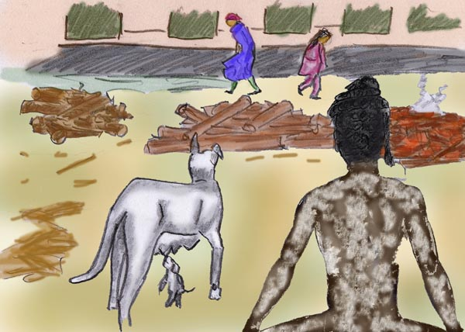

Shivadas als Aghori

Wie ich schon betont habe, hatte Shivadas seinen spirituellen Weg mit voller Hingabe und natürlich auch großen Erwartungen begonnen. Es ist im Yoga genauso wie im irdischen Leben: je mehr jemand in eine Sache investiert, desto größer ist meist auch der Gewinn. Shivadas investierte in seine Übungen der Versenkung, der Mantras, Rituale und Mudras sehr viel. Beinahe Tag und Nacht war er damit befasst.
Wie alle Aghoris, für die das zumindest für die ersten zehn Jahre gilt, lebte er an einer Verbrennungsstätte und hatte außer seinen Japamalas, das sind Gebets-Ketten, nur eine Schädelkalotte, aus der er aß und die Asche mit Wasser für seine Körperbemalung mischte. Da fällt mir ein, Shivadas hatte noch einen kleinen Besitz, den ihn einmal sein Guru geschenkt hatte. Es mag vielleicht etwas kitschig erscheinen, aber Shivadas liebte es. Es war ein Stundenglas mit zwei Schädelschalen aus Plastik. Für Shivadas war es ein tägliches Ritual den Sand von einer Schädelschale in die andere rinnen zu lassen, mit den Gedanken: Was die Menschen Leben nennen ist ein Wandern von Tod zu Tod. Endlos ist diese Kette der Wiedergeburten, bis Shiva-Bhairava in seiner Gnade den Faden der Bindungen zerschneidet und den Zwang der Wiedergeburten beendet.

Shiva Bhairava war die Schutzgottheit von Shivadas. Auf ihn meditierte er jeden Augenblick, an dem er nicht gerade mit seinen Yogaübungen und Meditationen befasst war. Gleich einem Schatten, durchsichtig fast, so dass er von anderen Menschen nicht gesehen werden konnte, empfand und sah er gleich einer dichten Vorstellung Bhairava in Begleitung seiner zwei schwarzen Hunde kommen und gehen. Manchmal hatte Shivadas das Empfinden, dass sich Bhairava in seiner Nähe zur Meditation niedergelassen hatte, als Zeichen seines Segens und als Zeichen dafür, dass sie beide die selbe Welt teilten, nicht nur im Äußeren, sondern bald auch im inneren Zustand jenseits der Zeit, dem Vergänglichen und der Schöpfung.

Shivadas merkte, dass Bhairava immer öfters ihm Gesellschaft leistete, indem er sich irgendwo in seine Nähe setzte, zu ihm, Shivadas, hinsah oder meditierte. All die Menschen, die klagend ihre Verstorbenen dem Feuer übergaben beachtete Bhairava kaum. Er sah immer nur zu Shivadas.

Nach einiger Zeit stellte Shivadas fest, und sein Herz jauchzte vor Freude, dass Bhairava immer näher an ihn heran rückte, um zu meditieren oder ihn anzusehen. Immer war der Gesichtsausdruck von Bhairava ernst und frei von Emotionen. Je näher er zu Shivadas rückte, desto stärker konnte Shivadas den inneren Frieden fühlen, desto freier und ungebundener fühlte er sich. Bald war Bhairava zum Berühren nahe.

Eines Tages war Bhairava ganz nahe, saß Shivadas gegenüber, blickte in dessen Augen, beugte sich vor und tauchte mit seinem Körper in den von Shivadas ein. In diesem Augenblick fühlte Shivadas ein unglaubliches Glück und vergaß die Welt um sich. Er war im Zustand des "sat-chit-ananda", den man übersetzen kann als "Sein, wahrnehmendes Bewusstsein und Glückseligkeit". Es ist ein Zustand jenseits von Raum und Zeit.
Immer öfter erlebte Shivadas diesen Zustand und bald konnte er täglich darin eintauchen. In der Zeit, in der er sich nicht in Trance und dem Zustand jenseits der Illusion der Schöpfung befand, nahm Shivadas zwar die Welt um sich wahr, aber er hatte zu ihr keinen Bezug und keine Bindung mehr. Deshalb, stellte Shivadas eines Tages fest, dass es für ihn auch keine Notwendigkeit mehr gab an der Verbrennungsstätte zu leben und sich mit den äußeren Kennzeichen eines Aghori zu umgeben. Aussehen, Zugehörigkeit und Rituale, all das war für ihn nunmehr Maya, Illusion und nicht mehr bindend.

Shivadas ging zu einer christlichen Missionsstelle und ließ sich dort Kleidung geben. Ab nun sah man ihn in einer Jean und einem weißen Hemd. Noch eines war für Jivadas eine Herausforderung, der er sich stellen wollte: er wollte sehen, ob er ein scheinbar normales bürgerliches Leben führen konnte, ohne der Welt mit ihren Ängsten, Wünschen und Sehnsüchten anzugehören. Deshalb nahm er in der Missionsstelle eine halbtags Arbeit an. Er bekam sogar ein Zimmer auf der Missionsstation, in welchem er in seiner Freizeit nach wie vor meditierte. Die sonstigen Übungen und Rituale ließ Shivadas sein, er hatte sie nicht mehr nötig, nachdem er eins mit Bhairava war. Aber in Bhairava einzutauchen, eins mit ihm zu werden, das war sein Lebensbedürfnis, die wichtigste Nahrung, der er bedurfte.
Nach einiger Zeit verließ er die christliche Missionsstation und lebte auf der Straße. Er verdiente sich seinen Lebensunterhalt wie viele andere Obdachlose durch Gelegenheitsarbeit. Er teilte das Leben der Obdachlosen und war dennoch nicht einer von ihnen. Er war Bhairava und jenseits der Illusionen der Welt.

Eines Tages, es war in der Nacht ungewöhnlich kühl, als Shivadas in einer geschützten Ecke eines Hauseinganges saß und meditierte, kam ein weißer Hund und schmiegte sich an ihn. Schon wollte Shivadas den Hund verjagen, als er sich vor Augen führte, dass eine solche Aktion ein Zeichen dafür wäre, dass er noch von Wünschen und Emotionen behaftet sei. Wäre er wirklich frei, würde es ihn nicht stören auf sein gewohntes Alleinsein zu verzichten und einen Hund bei sich zu haben. Also duldete er den Hund. Dann dachte er an Bhairava, wie dieser immer in Begleitung zweier oder mehrerer schwarzer Hunde zu sehen ist. Auch er duldete die Hunde. Die Hunde waren ihm treu ergeben. Shivadas öffnete wieder seine Augen und sah zum Hund. Der Hund lag neben ihm, an seinen Körper angeschmiegt aus dem Bedürfnis ein wenig Wärme zu finden. Dennoch zitterte der Hund vor Kälte. Rein reflektorisch, ohne zu überlegen nahm Shivadas den Hund auf seinen Schoß und deckte ihn mit seinen Handflächen zu, eh er wieder die Augen schloss und weiter meditierte.

Ab nun war der Hund Shivadas treu ergeben und wich nicht mehr von seiner Seite. Shivadas fütterte den Hund und es wurde zur Gewohnheit, dass der Hund immer auf seinem Schoß verweilte, wenn er meditierte. Als wüsste der Hund wie wichtig Shivadas seine Versenkungen wären, blieb er während dessen immer ganz still und rührte sich nicht.

Eines Tages kam Shivadas plötzlich die schreckliche Erkenntnis, dass er den Hund liebte. Er der Aghori, der allen Verlockungen der Welt widerstanden hatte, frei von Bindungen geworden war, frei von Gefühlen, welche gemäß den altehrwürdigen Lehren Bindungen verursachen, er der vollendete Aghori, der die Schöpfung als Illusion erschaut hatte, liebte einen Hund. Er der Aghori litt, wenn sein Hund hungerte, spürte die Kälte als Schmerz des Herzens, wenn sein Hund fror.
Die Erkenntnis derart stark mit dem Wohl des Hundes verbunden zu sein, und dass ihn trotz all der vertieften Zustände der Zeit- und Raumlosigkeit ein Hund in die Illusion der Maya zurück holen konnte, das erschütterte ihn. Verzweifelt über diese Situation und den Zwiespalt begab er sich in tiefe Meditation und rief Bhairava um Hilfe. Und dann geschah es:

Shivadas vergaß die Welt um sich. Er befand sich auf einer großen Verbrennungsstätte, mit vielen Knochen, die auf den Boden gestreut waren gleich Steinen, und überall Asche und verkohlte Reste. Da sah er Bahirava von weitem, mit zügigen Schritten sich nähernd. Bhairava setzte sich vor Shivadas und bestrich seinen schwarzen Körper mit Asche. Kaum war er damit fertig, als die Asche mit der Haut verschmolz und Bhairava nunmehr als Shiva in strahlendem Weiß vor ihm saß, weiß wie die Gletscher der heiligen Berge im Sonnenlicht. Die großen Eckzähne Bhairavas waren verschwunden, die Haare nicht mehr wild, sondern zu einem Schopf geknotet mit der Mondsichel darinnen. Shiva lächelte den Aghori an, erhob seine Hand und gab ihm den Segen. In dem Augenblick des Segens umhüllte den Aghori goldenes Licht, und durchdrang ihn. Eine glückselige Wärme durchflutete seinen Körper.

Als Shivadas in der Vision seinen Blick abermals nach außen richtete, hatte sich die Gestalt von Shiva-Bhairava wiederum verändert. Nun saß in einem Goldkörper Mahashakti, die Gefährtin Shivas vor ihm. Sie lächelte gütig, nein, das Lächeln war mehr als gütig, es war glücklich und liebevoll. Liebe war es, reine Liebe, die von Mahashakti kommend Shivadas durchflutete. Ewig hätte er in diesem Zustand bleiben können, doch das Bild der Vision veränderte sich wiederum. Der Goldkörper von Mahashakti schmolz, wurde kleiner und nahm zum Erstaunen von Shivadas die Gestalt seines Hundes an. Langsam schwebte Mahashakti, nun als goldener Hund zu Shivadas und legte sich in seinen Schoß.

Als Shivadas aus seiner Versenkung erwachte, rannen ihm Tränen die Wangen herab. Tränen der Liebe. Er war nach wie vor frei, das fühlte er, und dennoch hatte er sich in liebevoller Weise der Schöpfung zugewandt, kehrte sich nicht mehr von ihr ab, aus Angst von Wünschen und Illusionen umgarnt zu werden. Mit Jauchzen tanzte er den Tanz Shivas. Er war eins mit Shiva Nataraj, dem tanzenden Shiva, der mit dem Trommelschlag der Herzen seine Schritte setzt, der in Freude und Liebe mit seinem Lebensatem die Schöpfung durchpulst.

Als Shivadas aus der Vision zurück kehrte, blickte er um sich: alles um ihn war Shiva, war die Mahashakti. Wovor sollte er fliehen? Vor Shiva, der in allem lebt, Shiva, den er so liebt?

Shivadas ging seines Weges, er lebte da und lebte dort, unerkannt von den Menschen. Es könnte sein, dass Du oder ich ihn eines Tages begegnen, ohne ihn zu erkennen. Niemand weiß wie er aussehen wird. Vielleicht ist er ein Sandler, vielleicht ein Fremdarbeiter. Und wenn Du oder ich mit ihm reden werden, wird er kein Wort von einem Aghori erwähnen, denn er wird sich weder als Aghori noch als sonst wer fühlen. Die Vergangenheit gibt es für ihn nicht, deshalb ist es müßig danach zu fragen. Dennoch nach der Vergangenheit befragt, wird er eine Geschichte erzählen, welche die Vergangenheit eines beliebigen Menschen darstellt. Einmal wird es diese Geschichte sein, einmal eine andere, so als hätte er alle Erinnerung an seine Vergangenheit verloren und müsste er eine Lebensgeschichte erfinden, oder was vielleicht richtiger ist, so als wäre sein Leben identisch mit dem Leben all dieser anderen Menschen. Wenn Du oder ich Verständnis zeigen, so wird er uns sagen weshalb er keine individuelle Vergangenheit hat: er lebt in der Gegenwart, in der Gegenwart der Liebe Shivas, ohne Vergangenheit, ohne Zukunft, in einem ewigen Jetzt.

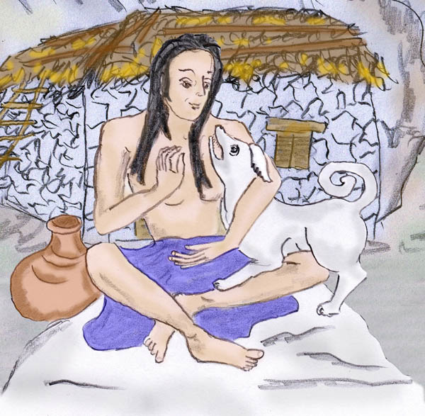

Unterwegs mit dem Schatten in einer veränderten Welt

Wie immer in letzter Zeit hatte Arik das Frühstück früher angesetzt, damit er noch gemütlich mit Dasi plaudern könne, bevor er in die Arbeit fuhr.
"Hurra, ich war erfolgreich", rief Arik als er sich mit Dasi in der Küche traf. "Ich habe wie üblich heute am Morgen das Aussenden des Schattens geübt. Diesmal war ich erstmals erfolgreich. Zunächst ging ich in Versenkung, stellte mir die Umgebung in der Vorstellung vor, vertiefte mich immer stärker hinein, bis ich meine irdische Präsenz vergaß und nur noch in der Vorstellung lebte. Der Schlüssel des Erfolges ist, wie sich zeigte, sich derart tief in die Vorstellung der Umgebung hinein zu leben, dass man Körperempfinden und das Gefühl der realen Präsenz verliert und nur noch im vorgestellten Bild ist. Das ist mir diesmal besonders gut gelungen.
Ich dachte früher, dass wir in diesem Zustand uns in einer inneren Welt der Vorstellung bewegen, die für uns so plastisch geworden ist, dass sie der Wirklichkeit gleicht. Jetzt aber bei dem erfolgreichen Erlebnis erkannte ich, dass der Zustand kippt und wir in eine Bilderwelt treten, die von unserer Vorstellung unabhängig ist. Genau das will ich Dir jetzt genauer erzählen.

Sobald ich das Hautor durchschritten hatte, war ich tagklar. Ich empfand meine Umgebung und den Schatten-Körper als real. Mein Körperempfinden war so real, wie es in meinem natürlichen Körper ist, mit dem ich jetzt vor Dir sitze.
Der Zustand einer aktiven Vorstellung, wie ich sie im Stiegenhaus hatte, kippte plötzlich von einem Sekundenbruchteil zum anderen zu einer veränderten Realität. Das war interessant. Es war auch kein allmähliches Hinüber gleiten, wie wir es vom Einschlafen her kennen.

Ich schritt auf die Straße hinaus. Hier sah ich mich um und staunte. Die Straße war anders als erwartet. Ich befand mich nämlich in einer anderen Jahreszeit, in einem tiefen Winter. Ich fragte mich wie das möglich sei. Doch bald schon war mir diese Frage nicht wichtig. In dem gehobenen glücklichen Zustand, in dem ich mich befand, blickte ich mich staunend und begeistert um. Der Schnee leuchtete in der Sonne und es war so viel Schnee, wie ich ihn hier noch nie gesehen hatte. Eine hohe, friedliche Schneeschichte deckte alles zu und verwandelte die sonst verkehrsreiche Straße in ein friedliches Paradies. Rundherum war eine fast übernatürliche Stille, ein grenzenloser Friede.

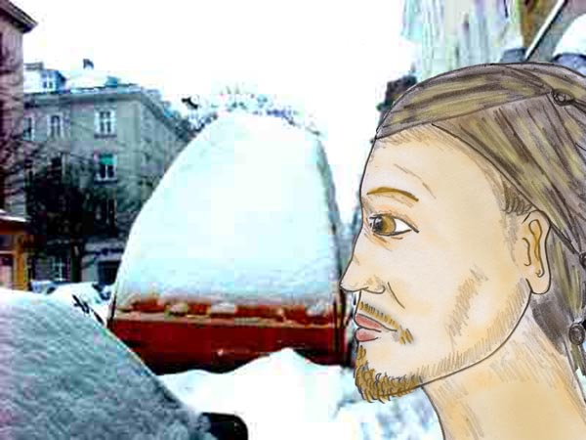

Als Arik mit seinem Astral aus dem Haustor trat, befand er sich in einer anderen Jahreszeit.
(Hintergrundfoto von A. Ballabene)

Im Nachhinein bin ich über etliches verwundert, und es stellen sich mir Fragen, die ich während der Exkursion nicht hatte. Während des Geschehens war ich zu sehr vom Schauen und Wahrnehmen eingenommen. Jetzt wo sich mein Intellekt wieder stärker meldet, ist das anders und es stellt sich die Frage, wieso ich in einer winterlichen Straße sein konnte, wo wir noch Herbst haben und von Kälte und Schnee weit entfernt sind. Ich dachte, ich würde mit dieser Methode, nachdem ich den Körper verlassen habe, die Umwelt so sehen wie sie ist. Was sagst Du dazu?"

"Zunächst will ich Dir mal zum Erfolg garantieren", beglückwünschte ihn Dasi. "Ob Du, nachdem Du das Haustor durchschritten hattest, in einem luziden Traum warst oder in eine Astralreise gelangt bist, kann ich Dir nicht sagen. Ich weiß nicht, was von beiden in diesem Fall zutrifft. Beide Zustände sind zum verwechseln ähnlich. Selten kann man sie klar auseinander halten, es sei denn der luzide Traum enthält für Astralreisen atypische Elemente. In einem luziden Traum kannst Du alles sehen, auch einen rosaroten Elefanten vor der Haustüre. Das unterscheidet den luziden Traum ein wenig von einer Astralreise. Aber natürlich kannst Du Dich in einem luziden Traum ebenfalls in einer unauffälligen, der Realität nahen Umgebung finden. In diesem Fall wird es schwer eine Zuordnung des Zustandes zu treffen.

Die Abweichungen von der physischen Realität einer Astralreise im nahen Umfeld erklärt man dadurch, dass man sich in einer astralen Schicht befindet, welche sich dieser Welt auflagert oder sie durchdringt. Wie immer Deine Erfahrung interpretiert werden möge, betrachte das Experiment als erfolgreich, spannend und in einigen Punkten ungeklärt. Kannst Du mit offenen Fragen leben?"

"Kann ich", meinte Arik. "Es ist mir lieber Du sagst mir, dass Du etwas nicht weißt oder beurteilen kannst, als dass Du Dich allwissend ausgibst. Auf jeden Fall finde ich den Zustand und was ich erlebe hoch spannend. Es ist eine neue Welt, die sich mir erschließt und ich werde sie erforschen."

"Auch wenn man vieles nicht erklären kann", argumentierte Dasi weiter, "so ist das noch lange kein Anlass, um alles in Zweifel zu ziehen und das Erlebte als Fantasie, Traum oder autohypnotische Illusion abzutun. Ein einzelnes Erlebnis ist als Argumentationsbasis nicht ausreichend, um über Illusion oder andersdimensionale Realität zu entscheiden. Man benötigt viele Erlebnisse, um zu einem Urteil zu gelangen. Selten hat man das Glück, dass eine Wahrnehmung oder Begegnung die Echtheit des Erlebten beweist. Jedoch wenn man viele Exkursionen mit dem Astralkörper durchgeführt hat, bekommt man gelegentlich eine Verifikation und auch ein Gespür für die Vorgänge. Erst dann erlangt man die Sicherheit und den Glauben an die Echtheit der Geschehnisse.
Wenn Du willst, einfach nur zum Spass, erzähle ich Dir eine Geschichte über Skeptiker, deren Skepsis auf Grund der eigenen Erfahrungen begründet zu sein scheint und über einen Außenseiter. Es handelt sich um eine Gruppe von Fröschen.
Willst Du die Geschichte hören?"
"Welch eine Frage, Du weißt doch ich liebe Geschichten!"

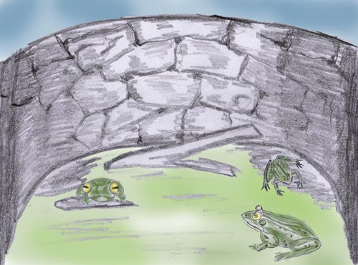

Der Brunnenfrosch
Am Rande eines Dorfes, in dem schon lange keine Menschen mehr lebten und dessen halb verfallene Häuser wilden Tieren Zuflucht gaben, dort war ein gemauerter Brunnen. In diesem Brunnen lebten einige Frösche. Sie lebten dort tagein, tagaus, von der Brunnenmauer umschlossen. Sie waren zufrieden in ihrem kleinen Reich, denn es gab Insekten, die in den Brunnen fielen und etwas Schlamm in dem seichten Brunnen. Es gab auch ein Stück Holz, das herum trieb und auf das man sich setzen konnte, um ein Sonnenbad zu nehmen. Es war eine kleine und gemütliche Welt.

Die Frösche waren zufrieden mit ihrem Dasein und quakten fröhlich ihre Lieder. Alles war geregelt und vorhersehbar. Gleichmäßig stieg der glühende Sonnenball am Himmel auf, beleuchtete die Welt und ließ die Luft heiß werden, was den Fröschen nichts machte, denn sie konnten sich in den Brunnenschatten zurück ziehen oder im Wasser baden. Der Sonnenball legte sich auch täglich zur Ruhe, wie die Frösche auch. Es war ein vertrauter Zyklus. Gelegentlich kam ein Storch und holte sich einen Frosch aus ihrer Gruppe. Ängstlich versteckten sich dann alle und wagten es nicht für einige Zeit ihre fröhlichen Lider zu quaken. Solche Schrecken waren zum Glück nur selten und bald vergessen.

Wie es schien, lebten nicht alle Frösche zufrieden in den Alltag hinein. Es gab einen Frosch unter ihnen, der unzufrieden war und merkwürdige Ideen besaß. Ein Außenseiter, der in das friedliche Dasein der Frösche mit seltsamen Fragen Unruhe bringen wollte. So fragte er etwa woher die Sonne kommen und wo sie in der Nacht hingehen würde. "Da muss es doch etwas außerhalb unserer Brunnenwelt geben. Vielleicht leben wir in einem engen Gefängnis und merken es nicht einmal?" Wen immer er von den anderen Fröschen fragte, winkte dieser ab, lachte darüber oder war über die Frage verärgert. Sie alle die Frösche waren gute Freunde von ihm, aber immer, wenn er diese Themen anschnitt, waren sie nicht bereit ihm zuzuhören und er erkannte, dass sie gar kein Interesse an ihm und seinen Problemen hatten, sondern lieber ohne viel zu denken ihr gewohntes Leben führen wollten. Dass ihr eigenes Leben ungestört und frei von lästigen Fragen wäre, das war ihnen gemütlicher. So merkte er, dass er genau genommen keine Freunde unter ihnen hatte, die an seinen Problemen Anteil genommen hätten. So war er trotz der Gesellschaft um ihn herum einsam und unverstanden.
„Schlag Dir Deine Träumereien aus dem Kopf! Außer diesem Brunnen existiert nichts, sagten die ältesten Frösche, welche die größte Lebenserfahrung hatten.“ Aber der Frosch spürte in sich einen Ruf, den er selbst nicht beschreiben konnte. Es war etwas Unbekanntes, das anscheinend auf ihn wartete und von ihm entdeckt werden wollte.
Heimlich machte er sich in der Morgendämmerung, als alle noch schliefen, auf den Weg, um nach der Heimat der Sonne zu suchen. Es war nicht leicht, den Brunnenrand zu überwinden. Er musste ganz große Sprünge machen, die viel Kraft kosteten. Dennoch erreichte er in all den vielen ersten Versuchen nicht den Rand, sondern prallte gegen die Mauer und verletzte sich beinahe. Doch dann, mit einem Sprung der Verzweiflung gelang es. Er saß am Rand des Brunnens.
Verwundert schaute er um sich. Im Osten sah er es langsam heller werden. Die Welt um ihn schien riesig zu sein. Nirgends sah er eine Mauer. Statt dessen verlor sich die Welt irgendwo in der Ferne. Sie löste sich für ihn in einem Schleier auf, denn seine Augen waren nicht gewöhnt so weit zu schauen. Es war auch üblicher Weise nicht nötig, denn schließlich konnte er nur nach den Fliegen schnappen, die ganz nahe waren.

Der Frosch sprang vom Brunnenrand nach außen hinunter und landete auf einem körnigen Sand, der sich beinahe unangenehm anfühlte. Vor allem war er sehr trocken und ganz anders als der weiche, angenehme Matsch im Brunnen. Fast schon bereute es der Frosch diese unbequeme Welt betreten zu haben, doch die Neugierde war größer als sein Hang nach Bequemlichkeit.
Da der Sand so unangenehm trocken war, suchte er nach einem Tümpel, um sich wieder auffrischen zu können. Doch er fand keinen, obwohl er letztlich schon sehr weit gehüpft war. Zudem schien der Weg ungemein gefahrvoll zu sein, denn immer wieder spürte er den Boden von den Schritten großer Tiere vibrieren.
Der Frosch wanderte weiter. Was zu erst Neugierde war, wurde zur Verzweiflung. Die Haut begann ihm trocken zu werden und er benötigte dringend Wasser. Der Durst plagte ihn, ein Empfinden, das er bislang nie erfahren hatte.

Dann auf einmal sah er die Sonne aufgehen. Sie schien hinter einer purpurnen Blüte hervor. In allen Farben leuchteten die Blumen auf. Es war so schön, dass der Frosch ob dieses Wunders beinahe seinen Durst vergessen hatte.



Dann auf einmal sah er die Sonne aufgehen. Sie schien hinter einer purpurnen Blüte hervor.

Als würde sein inneres Staunen, sein Überwältigt sein und die Ehrfurcht vor diesem großen Wunder einen Zauber bewirken, war er plötzlich nach wenigen Sprüngen bei einem kleinen Bach. Blumen waren da, weiches Gras und viele Mücken. Der Frosch sprang in den Bach und schwamm fröhlich herum. Gleich darauf war er in einem kleinen See, der für ihn ungeheuer groß war, denn er kannte ja nur den kleinen Tümpel des Brunnens. Es war wunderbar hier, Lotosblüten blühten im Wasser und es sah aus als ragten aus dem Wasser viele Sonnen mit breiten Blütenstrahlen in Rosa und strahlendem Weiß. Es gab viele Blätter auf dem Wasser wo man sich hinauf setzen konnte oder darunter verstecken konnte. Es war ein Paradies. Staunend sah sich der Frosch alles an. Als er müde war setzte er sich auf ein Stück Holz, vielleicht aus Gewohnheit vom Brunnen her. Ein Blatt wäre besser gewesen. Der Frosch war jedoch aus dem Brunnen nur stehendes Wasser gewöhnt und konnte sich nicht vorstellen, dass das Holz ihn immer weiter von seinem ursprünglichen Platz fort tragen würde. Als er aufwachte, sah er auf einmal das Meer vor sich. Noch war er im Flussdelta und konnte sich auf ein Blatt setzen, um in Ruhe alles zu betrachten. Wasser war da, überall Wasser so weit das Auge reichte.

Wie er über das Wunder staunte, kam ihm plötzlich der Gedanke: „Das muss ich den anderen Fröschen im Brunnen sagen. Ich darf das nicht einfach für mich behalten. Sie alle können frei sein und diese Herrlichkeit und Schönheit und Grenzenlosigkeit des Ozeans erleben und erfahren. Ich muss es ihnen sagen.“ Und so hüpfte er zurück zum alten Brunnen. Es war ein sehr weiter Weg. Während er auf dem treibendem Holzstück den Ozean bald erreicht hatte, dauerte es nun endlos lange für ihn. Zur Sicherheit und zur Orientierung war er entlang dem Ufer des hier sehr breiten Baches gewandert. Solcherart hatte er keine Entbehrungen und konnte sich jederzeit erfrischen.
Endlich war der Frosch zu Hause beim Brunnen. „Frösche!“, rief er. „Ich war da draußen, und dort gibt es ein riesiges Wasser. Es ist wunderschön und unendlich, ohne Mauern, ohne Anfang und ohne Ende“. Die Welt draußen ist riesig. Blumen gibt es dort, riesige Bäume. Und weit weg sah ich Erde, die sich als Berg bis zum Himmel auftürmte.

"Was soll der Unsinn", sagten die anderen. Es gibt keine Erde, die sich auftürmen lässt. Wenn man Erde oder Schlamm, oder wie man es sonst nennen will, auftürmen will, fließt es wieder in die Breite. Das haben wir einigemale versucht und es ist experimentell bewiesen. Und das, was Du Blumen und Bäume nennst, was sollen denn das für Gebilde sein? So etwas gibt es nicht. Beweise uns, dass es Blumen und Bäume gibt!" Was soll ein fließender Brunnenteich sein? Das ist doch unsinnig! Woher soll Wasser kommen und wohin soll es fließen? Aus einer Mauer heraus vielleicht? Wie kann man nur so unlogische und verrückte Fantasien haben? Du sprichst von einem Meer; beweise uns, dass es ein Meer gibt! Doch der weit gereiste Frosch konnte das Meer nicht beweisen. Da lachten sie ihn alle aus und sagten: "alles war nur ein Traum von Dir. Du hast geträumt und Du Wirrkopf hast alles für Wirklichkeit gehalten. Wie kann man nur so dumm sein!"

Letztlich schwieg der weitgereiste Frosch. Er hatte es aufgegeben über die große Welt dort draußen zu reden. So viel Mühe hatte er auf sich genommen, um den anderen von den Wundern zu erzählen. Seine Mühen waren umsonst gewesen. Niemand war auch nur eine Spur neugierig, nicht einmal eine kleine Spur, um wenigstens auf den Brunnenrand zu hüpfen. Allein das hätte sie schon Wunderbares sehen lassen. Statt dessen waren sie erzürnt über ihn. Sie meinten er gönne ihnen das bequeme und geborgene Leben nicht. Es war doch schön im Brunnen hier, warum sollten sie was anderes suchen?

Nachdem der Frosch erkannt hatte, dass all das Erzählen nur Unfrieden schuf, er aber niemanden überzeugen konnte, sprang er eines Morgens wieder auf den Brunnenrand und verschwand auf dem Weg zur Blumenwiese. Dort fand er in einem Teich nahe des Baches. Das war sein Paradies und er lebte zwischen Blumen und vielen Fliegen, die ihm beinahe in den Mund hinein flogen.

Doch es gab noch etwas, womit er nicht gerechnet hatte. Ein Frosch sah ihm zu, wie er auf den Brunnenrand gehüpft war und dann verschwunden war. Das machte diesen Frosch neugierig und er folgte nach. Er sprang ebenfalls auf den Brunnenrand und dann hinunter auf den Sand. Und da er sich in dieser unbekannten Welt nicht sicher fühlte, hüpfte er in einigem Abstand dem ersten Frosch nach. Das war reine Vorsicht. Hätte die Erde den anderen Frosch verschluckt oder wäre sonst Ungewöhnliches passiert, so wäre er vorgewarnt gewesen und hätte sich verstecken können. Doch dergleichen war nicht geschehen. Und so war auch er kurz nach dem ersten Frosch am Teich angelangt.

Der erste Frosch war darüber sehr glücklich. Er hatte einen Gefährten. Sie verstanden einander, die zwei Frösche, sie hatten gleiches erlebt und liebten den Teich, in dem sie nun waren. So quakten sie glücklich und emsig ihre Lieder, so laut, dass man glauben hätte können, dass im Teich vielleicht fünf oder zehn Frösche wären.



die zwei Frösche im Lotosteich

Als die Geschichte zu Ende war rief Arik: "Für diese Geschichte verdienst Du einen Belohnungskuss", und schon gab er Dasi einen Kuss. Dann bestrich er noch schnell ein Brot und klappte es zusammen. "Ich habe vor lauter Zuhören vergessen zu Essen", meinte er. "Das Brot werde ich unterwegs essen."

Schon war er an der Türe, gab Dasi noch einen Kuss, streichelte Abas und eilte die Treppen hinab.

Checkliste für Lebens- und Yogaziele

"Komm, wir haben noch eine Stunde Zeit", rief Arik zu Dasi, kaum dass er die Eingangstüre geöffnet hatte, als er von der Arbeit zurück kam. "Ich habe ein Textilgeschäft mit Räumungsverkauf und super schicken Sachen entdeckt. Ich bin einmal durchgegangen und habe etliches gesehen, was Dir gefallen würde. Schlüpf in Deine Schuhe und wir gehen."
Als Arik die groben Sandlerschuhe sah, die Dasi gerade anzog, sagte er noch: "Nebenan ist ein Schuhgeschäft mit einer großen Auswahl an Lederstiefeln, das schauen wir uns auch noch an, vielleicht findest Du etwas, das Dir gefällt." Und schon waren beide aus der Türe wieder draußen. Abas musste zu Hause bleiben und Wache halten.

Der Einkauf war sehr erfolgreich und es zeigte sich, dass Arik einen guten Blick hatte. Was Dasi sich ausgesucht hatte, passte ihr sehr gut. Es war praktisch und zugleich kleidsam.

Die drei, Dasis Hund Abas war beinahe ein vollwertiges Mitglied, aßen verspätet ihr Nachtmahlessen. Dennoch war es noch nicht spät und ausreichend Zeit für einen gemütlichen und anregenden Abend.
Nachdem Dasi schon eine gute Woche bei Arik wohnte, wollte Arik etwas über das Weltbild von Dasi als Yogini wissen. Er hatte sie am Morgen noch darum gebeten, damit sie bis zum Abend Zeit hätte ihre Gedanken zu strukturieren und über das Internet Bildmaterial zu besorgen.

Nach dem Nachtmahlessen saßen sie gemütlich im Wohnzimmer in ihren Polsterstühlen, vor sich einen niederen Tisch, auf dem dampfende Schalen mit Tee stranden. Es war ein schwarzer Jasminblütentee und das Zimmer duftete danach.

Arik lehnte sich bequem zurück und erwartete einen spannenden Vortrag. Doch es kam anders als er gedacht hatte.

"Du weißt", begann Dasi das Gespräch mit Arik, "dass ich kein dogmatisches, festgefügtes Yogasystem praktiziere. Das Kennzeichen traditioneller Systeme ist, dass sie nach Punkt A und Punkt B vorgehen. Das hat den Vorteil, dass man den Yoga an eine Gruppe weiter geben kann, wie in einer Schule, und dass die Yogaaspiranten eine klare Wegvorgabe haben und entscheiden können, ob sie diesen Weg und seine Ziele wollen oder nicht. Im Unterschied hierzu haben tantrische Yogaeremiten und Sadhus oft nur einen oder zwei Schüler und geben einen individuell angepassten Yoga weiter. Methodik und Zielvorgaben sind maßgeschneidert und passen sich der Veranlagung und den Wünschen des Yogaaspiranten an. Für uns gilt das auch. Da wir nicht in einer Höhle im Himalaya sitzen, sondern an einem Tisch mit Papier und Bleistift, schlage ich vor, dass Du Dich hinsetzt und Dir Gedanken über Deine Lebensziele machst. Das ist eine gute Orientierungshilfe, nicht nur für Dich, sondern auch für mich."

Arik setzte sich hin. Zunächst war er über ein Blatt Papier gebeugt und dachte angestrengt nach. Er machte sich etliche Notizen auf einen Zettel. Dann lehnte er sich im Stuhl zurück, trank etwas Tee und dachte weiter nach, diesmal jedoch vollkommen entspannt.

Dasi hatte ein Buch vor sich und las. Hin und wieder sah sie auf und sah, wie Arik notierte und etliches wieder strich und umschrieb. Allmählich wurde die Schreibarbeit spärlicher und die Nachdenkpausen länger. Dann fertigte er die Reinform die Liste an und schob sie Dasi zu.

Lebenswünsche:
- ein sinnvolles Leben
- Ich möchte wissen und lernen - alles in der Welt und in mir.
- Gesundheit
- Wenig Sorgen
- Mein Gefühlsleben entwickeln - stärkere und feinere Gefühle haben
- Zufriedenheit und Anspruchslosigkeit
- Was schön und faszinierend ist zu entdecken und erleben

Dasi sah sich die Liste an. "Gut", sagte sie, "besprechen wir die einzelnen Punkte durch. Als erstes die Liste für Lebenswünsche".

"Ein sinnvolles Leben. Was verstehst Du darunter? Soll es für Dich oder für andere sinnvoll sein? Ist das "sinnvoll" mit Zukunftserwartungen verknüpft?

Arik dachte nach. "ich will ein für mich sinnvolles Leben, mit dem ich zufrieden bin. Auf jeden Fall kann ich ausschließen, dass eine religiöse Erwartung wie Himmel und Hölle die Motivation ist. Ich glaube, dass es auch nicht Nächstenhilfe ist, welche für mich als Sinngebung gilt. Irgendwie bin ich zu introvertiert dazu. Ich finde Menschen, die sich karitativ betätigen bewundernswert. Ich glaube ich bin zufrieden und finde das Leben sinnvoll, wenn ich lerne und mich innerlich weiter entwickle."

"Zweiter Punkt", sagte Dasi, "Lernen und Wissen. In den Naturwissenschaften ist Lernen eine Sache des Interesses und man kann sich auf das dargebotene Wissen verlassen. Es gibt Kontrollinstanzen, die Unredliches ausschließen. Auf dem Gebiet des Yoga und der Spiritualität, der Esoterik und der Neureligionen gibt es keine Kontrollinstanzen. Da kann gelogen und geschwindelt werden, dass sich die Balken biegen. Die meisten Menschen geben Lügen den Vorzug, weil erlogene Heilsverkündigungen und Übungssysteme viel versprechen und wenig oder keine Arbeit abverlangen. Ein paar lichtvolle Vorstellungsbilder und eingebildete Heiligkeit genügen als Erfolgserlebnis. Hier den richtigen Weg zu finden ist schwierig. Leichtgläubigkeit, Eitelkeit und andere Eigenschaften bilden Fallstricke. Nur wenige sind bereit Mühen auf sich zu nehmen. Es zeigt sich auch, wer wirkliche Sehnsucht und Ahnen hat und wer nach wie vor am Ego, Körper, der Psyche und all den irdischen Dingen klebt. Mir fällt hierzu ein Ausspruch von Ramakrishna ein:
"Auch ein Geier schwebt hoch in den Lüften, aber seine Augen sind auf das Aas am Boden gerichtet."

Arik und Dasi lächelten erheitert über den Ausspruch Ramakrishnas.

"Der nächste Punkt Deiner Lebenswünsche ist Gesundheit. Da kann ich dazu nur sagen: gesunde, ausgeglichene Ernährung und Sport. Glück, Freude, Zufriedenheit und wenig Stress stärken den Körper zusätzlich."

"Dann haben wir Deinen Wunsch nach wenig Sorgen. Etwas weniger Sorgen hast Du, wenn Deine Wünsche weniger sind und Du anspruchslos und bescheiden lebst. Der Rest ist Sache Deiner Lebensstrategie."

"Der nächste Wunsch Deine Gefühle zu beleben und zu verfeinern ist eine Zielsetzung des Yoga und das besprechen wir später."

"Zu dem Wunsch nach Zufriedenheit und Anspruchslosigkeit: iss hin und wieder ein trockenes Stück Brot. Gehe gelegentlich zu Fuß, auch wenn Du es anders bequemer haben könntest. Verwende zum Beispiel keinen Aufzug, sondern gehe die Stiegen hoch und hinunter. Es ist eben so, dass man bei kleinen Dingen beginnt, wenn man Großes anpeilt. In dieser Art kann man auch Anspruchslosigkeit trainieren. Du kannst ja diesbezüglich Deine Fantasie anstrengen."

"Der Wunsch die Schönheiten des Lebens und der Umwelt zu entdecken und zu erleben ist eine Yogaaufgabe. Hierzu gibt es im Yoga viele Übungen. Der Schwerpunkt dieser inneren Schulung liegt jedoch im Alltag. Einige Hinweise hierzu: Um sich dem Erspüren und Ahnen des Wirkens Gottes zu nähern, das sich im Schönen zeigt, um dieses göttliche Wirken sehen und erleben zu können, muss man seinen Blick dafür schärfen. Für den visuellen Aspekt schärfst Du Deinen Blick durch Fotografieren, Malen, Zeichnen und Poesie. Deinen akustischen Sinn für das Schöne förderst Du durch Musik und eventuell durch das Lauschen auf Naturlaute."

"Ich sage Dir einige Übungen, welche Du Dir aufnotieren kannst.

In der ersten Übung liegt folgender Sinn dahinter. Um etwas schön und interessant zu finden, muss man hiervon fasziniert sein. Faszination erlernen wir dadurch, dass wir etwas aus völlig neuartigen Perspektiven zu sehen lernen. Auch Ehrfurcht und Staunen sind förderlich.

Die Übung heißt "Die Welt im Rasenstück".



Wir setzen uns auf eine Wiese und konzentrieren uns auf ein kleines Stück Rasen von der Größe einer Handfläche. Hier beginnen wir alles zu erforschen, was sich da findet. Wir sollten uns hierbei ganz klein fühlen, und in dieser kleinen Welt versuchen zu "gehen", als wäre sie ein großer Dschungel. Wir werden staunen, was es da alles zu sehen gibt.

Eine weitere Übung heißt: unsere Umgebung mit den Augen eines Touristen zu sehen.
Es liegt folgender Sinn dahinter. Wir sind, was unsere nähere Umwelt anbelangt, zumeist völlig abgestumpft. Wir sehen sie nicht mehr an. Unser Interesse gilt unserem Ziel, etwa dem Einkaufsladen oder unseren Problemen. Dadurch, dass unsere Aufmerksamkeit auf diese Nahziele ausgerichtet ist, wird der Umgebung keine Aufmerksamkeit mehr gezollt - unsere Wahrnehmung ist oberflächlich geworden. Wenn wir schauen lernen, werden wir entdecken, dass es in unserer näheren Umgebung viel Interessantes zu sehen gibt. Nach dem Du Arik in einem schönen Wohnbezirk aus der Gründerzeit und dem Jugendstil lebst, kannst Du wunderschöne Fassaden entdecken, wenn Du Deinen Blick nicht auf den Asphalt richtest, sondern auf die Giebel und Fassaden der Häuser.

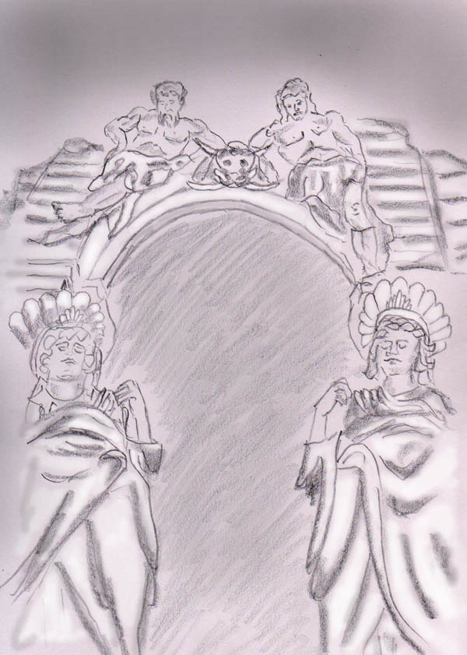

Portalfiguren, 50 m von Ariks Haus entfernt

Stellen wir uns vor, dass uns die Stadt und die Straße, durch die wir gehen, völlig fremd ist. Wir stammen aus einem anderen Land, haben ein teures Flugticket gekauft, um eben diese Stadt sehen zu können. Und jetzt sehen wir uns alles aufmerksam an. Nicht nur weil wir Touristen sind, und diese Stadt besonders schön ist. Zu Hause wollen wir darüber erzählen können, und wir wollen uns auch noch nach Jahren daran gut erinnern können. Die nun erschaute Umgebung hat für uns einen besonderen Wert, nachdem es für uns nicht leicht war Zeit und Geld für diesen Urlaub zu erübrigen. Wir wollen uns deshalb ein jedes Detail gut merken und sehen uns alles ganz genau und aufmerksam an. Natürlich nur das, was wir schön finden, aber es gibt viel, was wir schön finden können. Wenn der Stadtteil nicht so einnehmend schön ist, wie jener Deiner jetzigen Umgebung, gibt es sicher noch genug Motive für eine Foto, das man vielleicht als Motiv mit tieferem Sinn herzeigen könnte.

Kannst Du Dich an unsere erste Begegnung erinnern, als ich Dich gefragt habe, ob Du die Blätter gesehen hast, die zu Deinen Füßen gelegen sind? Ich habe Dich nach den Flecken auf den Blättern gefragt."

"Ja", sicherlich sagte Arik. Ich werde es mir immer merken. Es war mir ein heiliger Augenblick, als ich Dir begegnet bin!"

Dasi lächelte glücklich. "Nun, hör Dir noch einmal und jetzt genauer an wie die Übung geht:
Wenn Du wieder einmal draußen in der Natur bist, dann betrachte eines der Blätter. Dieses kleine Blatt vor Dir, schau es einmal genau an. Es ist nicht gleichmäßig grün. Die Adern sind heller, daneben ist das Grün dunkler und zwischen den Blattadern ist es wieder heller. Es hat auch ungleichmäßige Flecken. Manchmal auch einen braunen Tupf. Und das nächste Blatt schaut völlig anders aus. Es ist größer, die Symmetrie etwas einseitig geworden, die Spitze etwas hochgebogen. Eine Stelle am Rand ist abgefressen. Das dritte Blatt sieht wiederum anders aus. Wie viele tausend Blätter hat so ein Baum? Und jedes Blatt ist anders, ist einzig. Ist das nicht staunenswert, bewunderungswert?



(Fotos von A. Ballabene)

Dasi lehnte sich zurück. "Die Liste über Deine Lebenswünsche haben wir damit kurz durchgecheckt. Wenn Du willst, dann plaudern wir noch über einige Aspekte weiter."

Das taten beide auch. Die Themen wanderten bis zu den Hungernden in der dritten Welt, zu den Sünden an der Natur, Ernährung und vieles andere, bis es später Abend geworden war, das Gespräch stockender und die Nachdenkpausen länger geworden waren. Ein Zeichen dafür, dass die Zeit zum Schlafengehen gekommen war.

Die Raja-Putri

(Raja-Putri ist die Tochter eines Rajas.)

Es war wieder Abend, für beide die Krönung des Tages. Arik hatte den Wunsch mehr über Dasi zu erfahren.

Sie hatten es sich im Wohnzimmer bequem gemacht und Dasi begann:
"Eine Sandlerin, lieber Arik, ist bisweilen ein Mensch ohne Vergangenheit, ähnlich einem früheren französischen Fremdenlegionär. Das gilt für mich auch. Es bleibt Dir überlassen die Erzählung wörtlich oder symbolisch zu bewerten oder nur als eine unterhaltsame Geschichte zu betrachten.

Schließe Deine Augen und finde Dich in Deiner Vorstellung im fernen Land Indien, mit bunt gekleideten Menschen, seltsamen und schönen Tempeln, Affen, Kühen und pulsierendem Leben. Verliere Dich in diesen bunten Bildern, genieße sie und dann gib mir ein Zeichen wann ich mit der Erzählung beginnen darf.
Arik lebte sich in die Welt Indiens ein und gab dann Dasi ein Zeichen. Mit geheimnisvoller Stimme begann sie ihre Erzählung:
Was ich Dir jetzt erzähle handelt von einer mit Reichtum gesegneten Tochter eines nord-indischen Rajas, einer Raja-Putri, die eine Sandlerin wurde. Das sind zwei Bühnenauftritte in dem bunten Gewebe menschlicher Schicksale, wobei ich nicht mehr unterscheiden will, welcher der einzelnen Schicksals-Fäden von mir stammt und welcher nicht. Ich sehe mich als ein ewiges, körperloses Wesen, die Welt als eine Bühne und meine menschliche Erscheinung als die einer Schauspielerin, die sich im Laufe des Stückes in mehrere Charaktere einkleidet. Ein Bühnenspiel ist in erster Linie so konzipiert, dass es vom Publikum als spannend erlebt wird. Das Erleben ist das Wichtige und nicht die sogenannte Wahrheit. Alles was Erinnerung ist, ist nicht mehr authentisch und sollte noch so viel Bemühen um Authentizität dahinter stecken."

"Deine Einleitung passt bereits zum indischen Leben, wenn ich es aus dem Blickwinkel überbordender orientalischen Fantasien sehe", bemerkte Arik. "Für mich als westlich zivilisierten Menschen scheint da nicht viel außer Verwirrung heraus zu schauen und ich bin überzeugt, nach Deiner Erzählung werde ich genau so wenig wissen wie zuvor."

"Du siehst das falsch", meinte Dasi. "Woraus besteht das Leben, aus historischen Fakten oder aus Emotionen? Wenn ich Dir die Emotionen meines Lebens vermittle, so ist das doch auch Wahrheit, auch wenn es biographisch nicht stimmen mag. Aber diskutieren wir darüber vielleicht später. Jetzt höre dir mal die Geschichte an.

Am Rande eines südindischen Bauerndorfes war ein großer Banyanbaum, welcher die Wohnstätte einer Yakshini war. Yakshinis sind Halbgöttinnen ähnlich den Feen in Europa, die bei alten Bäumen, oder Felsenhöhlen mit Quellen wohnten und dort verehrt wurden.
Unter einem mächtigen Bayabaum war ein Altar mit einer überdachten Steinfigur. Die Steinfigur hatte auf dem steinernen Kopf schwarze Pferdehaare geklebt. An Festtagen war sie in bunte Tücher gekleidet und mit Blumen geschmückt. Es sollte eine Yakshini darstellen, die hier wohnte.

Die Yakshini galt als die Schutzgöttin des Dorfes, schon seit langer Zeit. Auch das lebensgroße Standbild unter dem Feigenbaum war schon seit vielen Generationen hier, uralt und das Kraftzentrum des Dorfes. Niemand ging hier vorbe ohne die Hände zu falten und sich zu verbeugen. Die Dorfleute brachten regelmäßig Reis, Kuchen und Früchte als Speiseopfer und legten diese auf die Steinplatte. Gelegentlich veranstalteten sie ihr zu Ehren der Yakshini Pujas und kleine Feste.

Es lebte tatsächlich eine Yakshini dort und sie liebte die Dorfleute, von denen sie jedes einzelne Dorfmitglied von Kindheit an schon kannte. Die Leute kamen zum Banyanbaum, wenn sie Sorgen hatten und erzählten diese laut der Yakshini. Manchmal glaubten sie über Gedanken oder innere Bilder eine Botschaft zu vernehmen. Manche hörten einen Rat der Yakshini aus dem Blätterrauschen des Banyanbaumes heraus. Es war selbstverständlich in Nöten den Banyanbaum und die Yakshini aufzusuchen. Sie kamen wenn sie krank waren und sie kamen wenn sie glücklich waren. Als Kinder spielten sie unter den vielen Luftwurzeln Versteck, als Erwachsene kamen sie und brachten Opfer oder sangen ein Lied zu Ehren der Yakshini. Wenn sie alt waren saßen sie im Schatten des Baumes und unterhielten sich mit ihresgleichen. Und da die Yakshini und ihr Baum sozusagen die Seele des Dorfes war, wurden unter ihrem Blätterdach Hochzeiten abgehalten und die Neugeborenen zu ihr gebracht mit der Bitte um Segen. Und wenn jemand aus dem Dorf verstarb, machte die Prozession auf dem Weg zum Verbrennungsplatz am anderen Ende des Dorfes einen Umweg am Banyanbaum vorbei, damit der oder die Verstorbene noch die Möglichkeit habe sich zu verabschieden.

Die Yakshini liebte das Dorf mit seinen Bewohnern und tat für diese was immer sie konnte und das war nicht wenig, denn Yakshinis verfügen über besondere Wunderkräfte, speziell solche, welche die Fruchtbarkeit der Felder und der Nachkommen von Mensch und Tier fördern. Doch auch eine Yakshini vermag nicht alles und unterliegt höheren Mächten. Durch Jahrtausende war die Natur im Gleichgewicht und alles wuchs üppig. Die Felder waren fruchtbar und nicht weit vom Dorf war der Dschungel mit seinen Tigern und Elefanten. Doch in den letzten hundert Jahren hatte sich viel geändert. Trockenheit kam, der Dschungel wurde immer lückenhafter, auf den Feldern wuchsen nur noch Bohnen und Zwiebel. Die Bäume wurden immer seltener, und was blieb wurde abgeholzt, um Brennholz zum Kochen zu haben. So verschwanden bald auch die letzten Sträucher und das Land wurde zu einer trockenen Steppe. Das Dorf starb aus und der Banyanbaum führte ein verlassenes Dasein.

Einige Jahre noch lebte die Yakshini in der von Menschen und Tieren verlassenen Gegend. Dann zog sie sich in ein jenseitiges Reich zurück. Sie hatte jedoch durch all die Jahre die Menschen lieben gelernt und war derart eng mit den Menschen verbunden, dass sie beschloss als Mensch geboren zu werden, um das Menschsein auf andere und unmittelbare Weise kennen zu lernen.
Da der König der Yakshinis der Gott des Reichtums Kubera ist, wurde die Yakshini als Prinzessin in die Familie eines Rajas geboren. Raja-Putri nennen die Inder eine solche Prinzessin.



Die Raja-Putri

Ihre Saris waren aus Seide mit Goldborten, schöner noch als Hochzeitssaris. Üppig glitzerten Ihre Halsketten, Armbänder und Ringe von Juwelen und Perlen. Doch es gab noch einen größeren Reichtum, den ihr der Vater bot. Er bestand in ihrer Erziehung. Schon als kleines Kind standen ihr die besten Lehrer des Landes zur Verfügung. Bis zum College Abschluss hatte sie ihre Privatlehrer und ging sie in keine öffentliche Schule. Eigentlich hätte sie schon mit dreizehn Jahren den College Abschluss machen können, so viel an Wissen hatten ihr die Lehrer vermittelt. Es wurden sogar Ausländer eingeladen, damit die Raja-Putri sie über ihre Heimat befragen konnte. Solcherart lernte sie ein lebensnahes Wissen, Informationen verwoben mit Personen, Schicksalen und Ländern, nicht zu vergleichen mit den Buchstabeninformationen üblicher Schulen. Auch in den geistigen Künsten wurde sie unterrichtet. Die Mythen und heiligen Schriften über die Götter lernte sie nicht indem sie Schriften studieren musste. Ihr Unterricht war ansprechender: Tänzerinnen und Musiker kamen und spielten die jeweiligen Mythologien vor, während ein Erzähler ihr alles erklärte.

Als die Raja-Putri in ein heiratsfähiges Alter kam, sollte sie mit einem Raja aus einem benachbarten Königreich verheiratet werden. Der Raja war auf Besuch, um auf unauffällige Weise die Raja-Putri sehen zu können. Als der Vater mit dem anderen Raja wegen der Hochzeit verhandelte, hatte ein Diener Teile des Gespräches erlauscht und seiner Frau mitgeteilt. Diese aber stand in Diensten der Raja-Putri und liebte und verehrte diese sehr. Deshalb teilte sie ihr mit, was ihr Mann erfahren hatte. Die Raja-Putri war zutiefst beunruhigt. Sie wusste, dass sie den Befehlen ihres Vaters gehorchen musste und es für sie keine eigenen Entscheidungen gab. Deshalb floh sie über Nacht und schloss sich einer Gruppe von Sadhvis an. Sadhvi ist die weibliche Form von Sadhu. Sadhus sind Wandermönche. Als Sadhvi mit langen Haaren, wobei in die natürlichen Haare Pferdehaare hinein geflochten wurden, und das Gesicht mit Asche und ockerfarbenen Tilakas bestrichen war, war die Rajaputri perfekt verkleidet und kaum mehr identifizierbar. Jahre später flog sie nach Europa. Das war möglich weil sie nach wie vor gelegentlich Kontakt zu ihrer Schwester hatte, die sie finanziell unterstützte und ihr auch Papiere verschaffte. Ihr erstes Ziel war London. Als sie einige Tage in London war und gerade ihr Quartier im Hotel aufsuchen wollte, sah sie durch die Fensterscheibe des Foyers einige Inder an einem Tisch sitzen, darunter auch einen aus der Palastwache des Rajas. Sie wagte es nicht mehr das Hotel zu betreten und verzichtete auf das Reisegepäck in ihrem Zimmer. Zum Glück hatte sie alles was wichtig war in der Handtasche bei sich.
Es war der Raja-Putri klar, dass ihr Vater sie überall durch die Botschafter würde suchen lassen. So lebte sie nur noch illegal in Privatwohnungen in Untermiete. Auf diese Weise besuchte sie die verschiedensten Länder Europas und lernte deren Sehenswürdigkeiten, Schätze und Geschichte kennen. Irgendwann kam sie nach Wien und da es ihr hier gefiel, blieb sie in dieser schönen Stadt. So wie eine Schauspielerin die Kostüme wechselt, so wechselte sie ihre soziale Stellung. Mal war sie Künstlerin, dann Touristin, ein anderes mal Putzfrau, Nachhilfelehrerin in Englisch oder Sandlerin. Auf diese Art lernte sie die verschiedensten sozialen Milieus kennen und zugleich prägte sie sich ein auf dieser Welt nur ein Gast zu sein. Unter den Lehrern ihrer Kindheit und frühen Jugend war auch ein Yogalehrer. Er hatte ihr den Satz eingeprägt: "Die Welt ist eine Brücke, bau Dir kein Haus darauf".

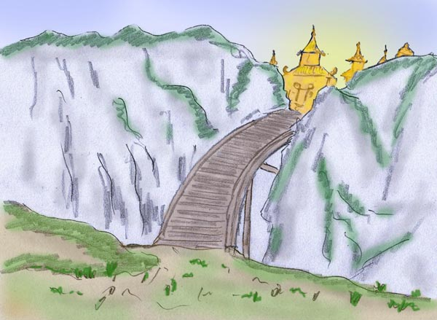

Die Brücke, hatte ihr der Yogalehrer erklärt, verbindet die jenseitige Welt vor der Geburt mit der jenseitigen Welt nach dem Tod. Wir sind jenseitige Wesen, kommen von dort und gehen wieder dort hin. Unser Dasein in dieser Welt ist nur kurz, vergleichbar einer Brücke. Es ist eine Brücke, die uns über einen Abgrund führt. Wehe, wenn man blind ist und auf den Weg nicht achtet.

Dieses Gleichnis ihres Yogalehrers hatte die ehemalige Raja-Putri stets vor Augen. Es gab ihr Sicherheit und Orientierung in einem ereignisreichen Leben. Sie hatte in ihrer Jugendzeit großartige Lehrer, dachte die Raja-Putri zurück. Die Lehrer halfen ihr sich in der Welt zurecht zu finden, die Künstler halfen ihr das Leben zu genießen und ihr Yogalehrer half ihr das Leben zu verstehen."

Damit beendete Dasi die Geschichte.
Arik war von der Geschichte gerührt, dennoch sah er sie schräg an, denn es war ihm unklar, ob die Geschichte stimmen würde oder nicht. Dasi war ihm ein Rätsel. Sie sah keineswegs wie eine Inderin aus, jedoch konnte man erkennen, dass Deutsch nicht ihre Muttersprache war. Bislang hatte Arik sie für eine Italienerin gehalten, aber vielleicht war sie doch eine Inderin und Tochter eines Rajas. Still grübelte er vor sich hin, ohne einen Kommentar zur Geschichte gegeben zu haben.

Dasi riss Arik aus seinen Grübeleien heraus. "Wie ich Dich kenne denkst Du darüber nach, was Du glauben kannst und was nicht. Was ich wichtig finde und Dir nahe bringen wollte ist das Leben in seiner Vielfalt. Es sind Lebensbilder, die vielleicht erfunden sind oder sich in ähnlicher Form da und dort abgespielt haben mögen oder sogar wirklich mein Leben betreffen. Schlag Dir die "Wahrheit" aus den Kopf. Die Wahrheit, worauf die Menschen im Westen so viel Wert legen, ist eine andere Wahrheit als jene, die ich lehre. Sei pragmatisch und lerne. Lerne wie wechselhaft das Leben sein kann. Lerne, dass äußere Höhen und Tiefen nicht zugleich innere Höhen und Tiefen sein müssen. Lerne nach vorne zu schauen zum Ziel und nicht nach hinten zur Vergangenheit.

Zur sogenannten Wahrheit möchte ich Dir sagen: Wir sehen nur einen Teil. Wahrnehmung und Wissen sind beschränkt. Deshalb werden wir niemals zu einer absoluten Wahrheit finden. Wir bewegen uns aufwärts von einer kleineren Wahrheit zu einer größeren Wahrheit. Dabei kann es sein, dass die größere Wahrheit einige unterschiedliche kleinere Wahrheiten in sich vereint. Dennoch, absolut wäre eine Wahrheit erst dann, wenn sie sich in der Nicht-Dualität auflöst, und dort gibt es weder Wahrheit noch Unwahrheit.

Bleiben wir bei den kleineren Wahrheiten, die, wenngleich nicht absolut stimmig, uns doch ein wenig zur Orientierung verhelfen. Nehmen wir an die Yakshini wäre ein transzendenter Teil von mir, ein Seelenaspekt. Willst Du das mit Deinem Kopf, Deinem Intellekt erkennen? Was hilft es Dir, wenn ich ja oder nein sage? Wenn Du die Yakshini durch eine Begegnung erfahren kannst, so ist das schon etwas anderes. Dann hast Du vielleicht einen Teil der Wahrheit erfahren, aber als Ganzes hast Du mich dann noch immer nicht erfasst. Dasselbe gilt auch für Dich. Auch Du selbst bist viel mehr als Du zu sein glaubst. Auch in Dir sind hohe göttliche Aspekte.
Ich habe einen Teil von Dir gesehen. Deshalb bin ich hier und bereit Dich im Yoga zu führen, damit auch Du den in Dir schlafenden göttlichen Aspekt erwecken lernst. Ich bin eine Yogini einer Eremitenlinie. Eremiten, die irgendwo in der Wildnis oder Einsamkeit leben oder Wandereremiten wie die Sadhus, haben keine große Anzahl von Schülern und führen auch keine Schule. Sie haben vielleicht ein oder zwei Schüler im Leben. Es ist nicht viel mehr als ein Minimum, das verhindert, dass all das Wissen der Gurugenerationen verloren geht."

"Der letzte Hinweis von Dir bezüglich Deiner Yogaabstammung ist denn doch für mich überraschend", stellte Arik fest, "ich hoffe, dass das stimmt."

"Ja, das stimmt und ist authentisch", gab ihm Dasi zu verstehen. "Eigentlich solltest Du das bereits an meiner Kompetenz erkannt haben."

Arik akzeptierte mit Zufriedenheit Dasis Argument. "Du weißt, ich liebe verborgene und fantastische Wirklichkeiten, die unserer irdischen Wirklichkeit überlagert sein könnten. Deshalb gefällt mir das mit der Yakshini, auch wenn es sich ein wenig absurd anhören möge."

"Aus astraler Warte ist eine Yakshini ein Erscheinungsbild, gekennzeichnet durch Aussehen, Verhalten und Fähigkeiten. Der höhere astrale Persönlichkeitsteil eines Menschen kann mit Leichtigkeit ein äußeres Erscheinungsbild dieser Art annehmen, in ähnlicher Weise wie sich der irdische Mensch in eine Maske oder ein Kleidungsstück hüllen kann. Zumindest für das astrale Aussehen gilt das. Um das Wesen einer Yakshini in Verhalten und Fähigkeiten anzunehmen, muss man irgend wann einmal eine Yakshini oder Yaksha gewesen sein, oder man hat die Gunst erfahren mit einer Yakshini oder einem Yaksha öfters eine Bewusstseinsverschmelzung zu erleben. Dann hat man auch das innere Wissen und die Fähigkeiten einer Yakshini/Yaksha."

Arik erschien die Erklärung logisch, wenngleich für ihn etwas fremdartig. Nach einer nachdenklichen Pause wendete er sich wieder Dasi zu: "Die magischen Qualitäten einer Yakshini in Dir zu entdecken würde mich faszinieren. Hast Du sie?"

"Ja, ich habe sie. Sogar die Geschichte jener Yakshini ist authentisch, wenngleich ich nicht festlegen möchte, ob sie ein Teil meiner persönlichen Vergangenheit ist oder aus der Vergangenheit einer anderen Individualität stammt. Du siehst die Dinge anders als ich. Wenn ich mittels Bewusstseinsverschmelzung das Leben einer für Dich anderen Person erfahren habe und ab diesem Augenblick bleibend Zugang zu dieser Erinnerungs- und Erfahrungsquelle habe, dann ist das auch meine Vergangenheit geworden. Realität ist für mich das was ich bin. Für Dich ist die Realität einer Person das, was eine historische, kausale Zuordnung hat."

"Ich werde darüber nachdenken", sagte Arik, "einstweilen ist Deine völlig andersartige Sichtweise für mich noch gewöhnungsbedürftig. Wie immer es sein mag, sag mir, wie ich es angehen könnte der Yakshini in Dir, wo immer ihr Ursprung sein mag, zu begegnen!"

"Du wirst ihr in einem Traum begegnen", sagte Dasi.

"Hmm", meinte Arik und dachte darüber nach inwiefern Dasi auf seine Träume Einfluss nehmen könne. Irgendwie wusste er, dass momentan nicht der Zeitpunkt war danach zu fragen. Sie würde sicherlich mit irgend welchen Argumenten ausweichen. Den Beweis für diese Vermutung hatte Arik augenblicklich.

Dasi wandte sich einem völlig anderem Thema zu. "Ich erkläre Dir eine Übung. Sie baut auf dem Schwebeeffekt auf, den ich gestern angesprochen habe.
Die Übung geht so:
Gehe in Tiefentspannung. Dann lebe Dich in das Empfinden ein, dass Du in einem Boot liegst und mit den Wellen schaukelst. Wenn das Gefühl oder die Vorstellung intensiv genug ist, dann setze Dich in der Vorstellung auf, sofern Du nicht ohnedies sitzt und sehe Dich mit dem Boot einem Tunnel entgegen fahren. Der Tunnel ist dunkel, hat aber am Ende ein Licht, das Du bereits siehst. Fahre in den Tunnel hinein und dem Licht entgegen. Schau immer zum Licht, dem Du durch den Tunnel entgegen fährst."



"Hast Du dazu eine Frage?"
"Nein, ich habe keine Frage", meinte Arik. "Vielleicht stellt sich eine Frage, wenn ich es ausprobiert habe. Einstweilen jedoch scheint mir alles klar zu sein."
"Dann fahr bei nächster Gelegenheit los", forderte ihn Dasi auf, "und ich wünsche Dir viel Glück für die Fahrt."

Die zwei plauderten nur noch kurz, denn Arik hatte es eilig die Übung auszuprobieren solange er noch bei Kräften und noch nicht müde war.

Der Tempel der Yakshini

Es war eine Woche vergangen als Arik am Morgen, kaum dass Dasi die Küche betreten hatte, ihr beigeistert zurief: "Ich hatte einen wunderschönen Traum ".
"Dann lasst uns schnell Kaffee zustellen und Du erzählst ihn mir", freute sich Dasi und begann schon Teller und Kaffeetassen zu servieren.
"Am Abend", gab Arik zu verstehen. "Das will ich genießen und nicht in aller Eile einen Bericht erstatten. Ich mache mir jetzt da mal einige Notizen." Während er den Kaffee trank und zwischendurch vom Brot abbiss, schrieb Arik eifrig auf einen Zettel.

Der Tag war angenehm und brachte beiden nichts Neues. Dann war Abend und die zwei hatten es sich gemütlich gemacht.
Arik begann:
"Ich nenne den Traum "Im Tempel der Yakshini".
Ich ging durch das Gedränge einer indischen Stadt. Etwas weiter entfernt sah ich Neubauten, einer höher als der andere. Hier, wo ich mich jetzt befand, war ein altes Viertel oder eine ehemalige Kleinstadt, die von der großen Stadt verschluckt wurde. Jedenfalls enge Straßen, ebenerdige oder einstöckige Häuser, bunt bemalt und mit herabfallendem Verputz. Ich durchquerte einige Gassen und kam dann in einen fast noch ländlichen Altteil. Die Pflasterstraße wich einer löchrigen Asphaltstraße und bald war es nur noch blanke, fest getretene Erde, aus der die Straße bestand. Es sah aus wie ein Armenviertel. Es hatte noch viel von seinem ursprünglichen ländlichen Charakter. Ich ging durch dieses Viertel und sah mir alles an. Kinder, Hunde und Affen tummelten sich um mich herum, als ich meinen Weg suchte. Ich ging fast mit Bestimmtheit in eine Richtung als würde mich dort etwas anziehen oder als wüsste ich unbewusst den Weg. Und dann stand ich davor: Zunächst sah es aus wie ein kleiner Wald. Dann sah ich, es war ein großer Banyanbaum. Vor dem Baum stand ein kleines steinernes Tempelchen, wie ich von der Ferne sah, umgeben von einer Mauer mit runden Fensternischen. In einigem Abstand davor gab es einen kleinen Markt. Es waren allerlei Verkaufsstände, die ich mir auf dem Weg zum Tempelchen ansah. Ein Stand hatte kleine Statuen, ein anderer Bilder und Gebetsketten, wieder ein anderer diverse Früchte und sogar Gemüse war dabei. Ein anderer verkaufte Essen, kleine Reiskugeln mit irgend einer Sauce hierzu.

Dann stand ich in dem kleinen ummauerten Hof mit dem Tempelchen vor mir. Jetzt nahe heran getreten erschien er mir größer als von der Ferne.

An der Seite war an die Mauer ein primitives Schutzdach gebaut. Es schien eine Art Sonnenschutz oder Regenschutz zu sein. Alles war in billigster Bauweise. Dahinter jedoch am Ende des Hofes war das kleine Tempelchen aus Marmor, zierlich und schön gebaut. Die Steinwände hatten ornamentale Verzierungen und Figuren mit ländlichen Szenen und einer gekrönten Frau, die in all den Szenen im Mittelpunkt stand. Ich wusste, das waren Darstellungen der Yakshini, die hier verehrt wurde. Es waren Szenen, welche die wundersamen Ereignisse darstellten, die sich hier einst abgespielt haben mögen, damals, als hier noch üppiges Land war.

Ich stand davor und sah mir die Figuren an. In der Betrachtung versunken beachtete ich nicht die Leute, welche hier ihre Opfer brachten, Lieder sangen oder etwas murmelten, das ich nicht verstand.
Unverhofft sprach mich eine junge Inderin auf Englisch an. Das war sehr ungewöhnlich, weil es sich für eine indische Frau nicht ziemt fremde Männer anzusprechen und des weiteren auch, weil sie mich in Englisch ansprach, das wohl von all den vielen Leuten hier im ärmlichen Vorstadtviertel niemand verstand.

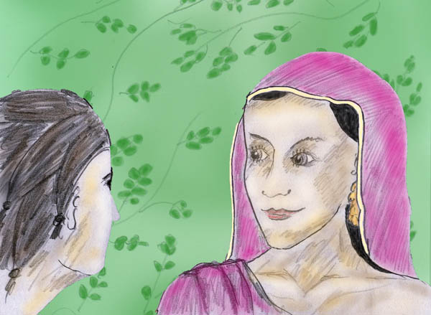

Die Inderin

"Ich freue mich darüber", sprach ihn die indische Frau an, "dass die Leute hier noch so gut die alten Traditionen wahren. Mag ja sein, dass sie nichts anderes als Wünsche vorbringen, um ein gesichertes Einkommen, Kindersegen und all diesen weltlichen Gütern. Dennoch ist es schön, dass sie diese uralte Landgottheit nicht vergessen haben und in Ehren halten."

"Ich habe über Yakshinis nicht viel gehört und weiß nicht viel über sie. Über eine hatte ich einmal gehört, die einem Dorf durch Jahrhunderte ihren Segen gab, bis das Land trocken wurde und die Menschen das Dorf verließen", entgegnete ich ihr in brüchigem Englisch.

"Das mag auf diesen Ort zutreffen", meinte die Yakshini. "Hier war einmal ein Dorf durch viele Generationen, bis eines Tages die Brunnen ausgetrocknet waren. Doch nicht lange darauf hatte sich die Stadt immer weiter ausgedehnt und alles, ob Dorf oder Land in ihrer Nähe verschluckt. So ging es auch diesem ehemaligem Dorf hier."

"Ob die Yakshini wieder zu ihrem Banyanbaum zurück gekehrt ist", fragte ich mich selbst mehr als die Frau neben mir.

"Wer weiß", meinte die Frau. Sicherlich bleibt nichts so wie es früher war, alles ändert sich im Fluss der Zeit. Vielleicht mischt sich die Yakshini hier immer wieder unter die Besucher, unerkannt von allen, so nicht einer darunter ist, der mit dem Herzen sehen kann."

Erstaunt blickte ich die Frau an. Ich wollte mir ihr Gesicht, das ich bislang nicht beachtet hatte genauer ansehen und sie fragen wie sie das meine, doch gerade in diesem spannenden Augenblick wurde ich aus dem Traum gerissen."

"Schade", sagte Dasi, "das hätte mich auch interessiert."

Erstaunt sah Arik Dasi an. Mit ihr hatte er sich nie ausgekannt und selbst dann, wenn er gedacht hatte einiges über sie zu wissen, wurde auch das wieder in Zweifel gezogen. Aber sie war sehr liebenswert und eine gute Yogalehrerin. Es interessierte ihn, weshalb Dasi von ihrem inneren Aspekt einer Yakshini, sofern es den überhaupt gab, derart abgekoppelt war. Deshalb fragte er sie: "In Deinem Kommentar zu meinem Traum hast Du soeben so gesprochen als wäre die Yakshini eine Dir geradezu fremde Persönlichkeit. Das verstehe ich nicht ganz. Es ist doch kein Unterschied zwischen Dir und ihr."

"Zwischen der Yakshini und mir ist ein gewaltiger Unterschied. Und was Dich vielleicht noch mehr überraschen wird, ist, dass beide als gleichsam unabhängige Individuen nach ihren eigenen Vorgaben und Zielen vorgehen. Beide Teile kooperieren vielleicht gelegentlich, aber kein Teil dominiert den anderen. Ich glaube, ich muss weiter ausholen, um Dir das genauer zu erklären. Das will ich aber auf einen anderen Abend verschieben. Solche Details eilen nicht."

Die Yakshini als Shakti

Seit dem Traum vom Tempelchen der Yakshini waren drei Monate vergangen. Es war für Arik eine Zeit intensiven Yogaunterrichtes und intensiven Übens. Da geschah es, dass Arik eines frühen Morgens während seiner Tranceübungen das Gesicht der Yakshini vor sich sah. Er wusste innerlich durch die Ausstrahlung der Präsenz, dass es die Devi (in etwa "Göttin") war, die einen höheren transzendenten Aspekt der Dasi darstellte. Arik wagte es nicht sich zu bewegen oder zu sprechen, aus Angst dadurch aus den Zustand zu fallen. Deshalb grüßte er die Devi ehrfurchtsvoll in Gedanken. Sie lächelte darauf hin und streckte in einer Segensgeste ihre Hand zu seinem Brustchakra. In diesem Augenblick fühlte Arik eine glühende Hitze in seiner Brust und eine euphorische Freude erfüllte ihn. Im nächsten Augenblick fiel er aus seiner Versenkung. Doch das Glühen in seiner Brust und der Glückszustand hielten an.

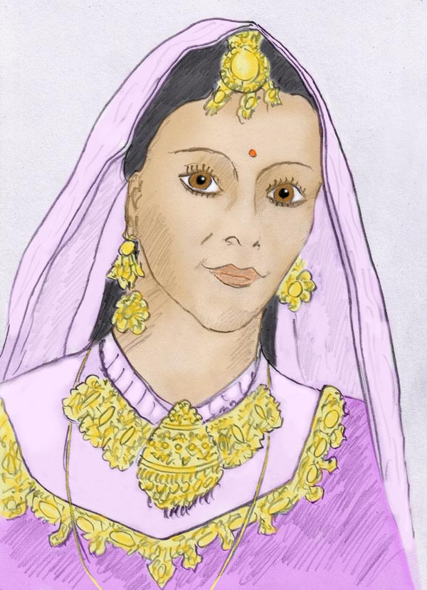

Die Erscheinung der Yakshini-Devi

Zum Frühstück fühlte Arik noch immer Wärme in seiner Brust, wenngleich nicht mehr so intensiv. Er erzählte Dasi die Begegnung mit der Yakshini-Devi, so nannte er sie, und zu seiner Überraschung frohlockte Dasi nicht darüber, sondern blieb ernst, wenngleich sie sagte, dass das Ereignis schön und ein Segen wäre. Ansonsten gab sie keine Kommentare. Als Arik auf sie einsprach und um eine genauere Klärung bat, gab sie ihm zur Antwort, dass sie von nichts von all dem eine Ahnung hätte.

Arik insistierte nicht weiter. Er kannte Dasi mittlerweile schon gut genug, um zu wissen, dass sie seine Begegnung mit der Yakshini sehr wohl bedeutsam finden würde. Er war überzeugt, dass sie in der Versenkung versuchen würde Aufklärung zu finden. Bis dahin aber war sie nicht bereit auch nur den geringsten Kommentar abzugeben und tat völlig nichtsahnend. Das war ihre Art. Würde sie sagen, dass sie eine Vermutung hätte, würde das zur Diskussion führen. Würde sie sagen, dass sie darüber nachdenken würde, würde Arik sie am Abend nach dem Ergebnis fragen. Deshalb hatte sie sich angewöhnt, sich prinzipiell in allen Situationen dieser Art als nichtsahnend auszugeben. Solange etwas nicht geklärt war, gab es bei ihr keine Diskussion. Diesbezüglich war sie strikt und konsequent.

Der Tag verging für Arik langsam. Endlich war der Abend da und Arik war gespannt darauf, was Dasi zu seiner Trancevision sagen würde. Während dem Nachtmahl wurde über Tagesereignisse und Belanglosigkeiten geplaudert. Es war klar, dass man wichtige Dinge nicht gleich beim Essen besprechen würde. Für Wichtiges musste man sich besinnen können, folglich waren solche Gespräche erst beim Abendtee möglich. Dann war es endlich so weit.

Dasi begann das Gespräch: "Jenseitiges und Irdisches greifen ineinander wie Zahnräder. Das eine wirkt auf das andere und umgekehrt."

Dasi setzte nach einer Nachdenkpause das Gespräch fort. "Wenn Du Dich mit einem jenseitigen Aspekt von mir verbinden willst, so hat das genau die Bedeutung, die in den Worten "sich verbinden" liegt. Es wird ein Band geknüpft, ähnlich einem realen Band, das die Inder unter der Bezeichnung Raksha Bandhan oder Rakhi in ähnlichen jedoch irdisch bezogenen Situationen überreichen. Die Symbolik eines Raksha Bandhan werde ich Dir später erklären. Wenn Du Dich mit einem jenseitigen Aspekt von mir verbinden willst, so verpflichtet das Dich, und auch mich. Deine Frage, die Du am Morgen aus Begeisterung über Deine Sicht etwas unbeschwert gestellt hast, nämlich, ob Du den Yakshini Aspekt von mir als Shakti wählen darfst, hat weitreichende und dauerhafte Konsequenzen. Eine Bindung schränkt Freiheiten ein, auch dessen musst Du Dir bewusst sein. Ich erkläre Dir nun, welche Konsequenzen Deine Verbindung mit der Yakshini-Devi als einen Aspekt von mir haben würde.

Die erste Konsequenz ist die, dass ich auf das hinauf Deine Gurini wäre. Bislang war unsere Yogabeziehung freiwillig und ohne Verpflichtungen. Du hättest jederzeit den Yoga abbrechen können und auch ich. Wenn du die Yakshini-Devi als Deine Shakti wählst und Du auch tatsächlich mit ihr in Verbindung treten kannst, dann bin ich Dir als Gurini verpflichtet und Du wärest ebenfalls an mich als Yogaspirant gebunden. Beiderseits wären wir in Treue zueinander verpflichtet. Treue ist in der westlichen Zivilisation ein fast vergessener Begriff, den man abschätzig bewertet. Im Yoga wird Treue jedoch hoch bewertet und ist die Grundbedingung für eine Guru-Chela Verbindung. Chela ist ein Yogaaspirant. Ob wir hierzu bereit sind, müssen wir uns beide noch gründlich überlegen.

Deine Wahl der Yakshini als Shakti, bedeutet für mich die Übertragung von Shakti-Kraft. Shaktipad wird in Indien für eine erkennbare, starke momentane Energieübertragung verwendet. Es kann aber auch eine oftmalige stärkere oder schwächere Übertragung bedeuten, wie sie zwischen Guru und Chela erfolgt. Transzendente Energie ist ein wertvolles und auch heikles Gut. Dieses Gut muss im spirituellen Sinne eingesetzt werden und darf nicht für eigennützige Zwecke ausgenutzt werden. Ein Guru, oder sprechen wir in unserem Fall von Gurini, beobachtet einen Yogaspiranten durch längere Zeit, bevor sie sich zu solch einem Schritt entschließt. Dadurch, dass Dir die Yakshini mit ihrem Segen erschienen ist, wurde meine Entscheidung vorverlegt und meine Einwilligung als die, die ich vor Dir sitze, übergangen. So etwas habe ich nicht gerne. Ich könnte mich vielleicht dagegen sträuben und es ablehnen, aber ich will annehmen, dass eine höhere Intelligenz Deine Annahme als Chela gut findet.

Eine Verbindung zwischen uns als Gurini und Yoagaspirant ist nicht nur eine spirituelle Beziehung, sondern betrifft auch unser Zusammenleben. Und letzteres muss geklärt werden, bevor das nächst Höhere darauf aufbauen kann.

Nach indischer Tradition sollte eine Gurini, dasselbe gilt für einen Guru, mit einem Chela keine partnerschaftliche Beziehung aufbauen. Das hat praktische Gründe und nichts mit Moral oder dergleichen zu tun. Die praktischen Gründe liegen klar auf der Hand. Wenn ein Guru mit einem Chela eine Partnerschaft eingeht, so wirkt sich das erfahrungsgemäß auf die Beziehung zu anderen vorhandenen oder kommenden Chelas aus, die sich übergangen oder irritiert fühlen. Oft versucht auch ein Chela, der eine Partnerschaft eingegangen ist, gegenüber den anderen dominant zu sein. Es heißt: "Eine Kette ist so stark wie ihr schwächstes Glied". Das bedeutet, dass der Guru noch so gut sein kann, dennoch hängt in diesem Fall das Wohl der gesamten Gemeinschaft von einem Chela ab, der mit dem Guru eine Partnerschaft eingegangen ist und nicht über die Qualitäten eines Gurus verfügt.

Aus diesem Grund würde ich Dir ein Rakhiband überreichen.
Seit langem gibt es in Indien eine besondere Tradition des Raksha Bandhans: das Binden eines Rakhi. Ein Rakhi ist ein geheiligtes Band, das von der Schwester auf das Handgelenk ihres Bruders gebunden wird. Das macht beide für immer zu Rakhi-Bruder und Rakhi-Schwester. Das Rakhi Band bezieht sich nicht nur auf leibliche Brüder, sondern kann mit jedem Mann geknüpft werden, der dadurch zum Bruder „gebunden“ wird.
Ich habe Dir hierzu eine Stelle aus dem Internet in gekürzten eigenen Worten geschrieben.

Nach alter indischer Tradition haben Frauen und Mädchen das Recht, jeden von ihr gewählten Burschen oder Mann durch ein Rakhi-Band zu „binden“. Sie werden durch dieses Band Rakhi-Bruder und Rakhi-Schwester. Das verpflichtet den Rakhi-Bruder nach uralter Sitte zu lebenslangem Schutz seiner Rakhi-Schwester gegenüber. Da das Band gleichzeitig Reinheit symbolisiert, schließt die Rakhi-Beziehung ein Liebesverhältnis oder romantische Gefühle auf erotischer Ebene aus. Dadurch hat das Rakhi-Band eine zusätzliche nun modernere Bedeutung erlangt. Frauen setzen nun oft als Zeichen ein, wenn sie eine Freundschaft bewahren, aber keine Liebesgeschichte akzeptieren wollen.
In einigen Traditionen, etwa in Nepal, gibt es die Sitte, dass der Guru oder der Hauspriester seinen Anhängern, das gilt sowohl für Frauen als auch für Männer, an einem besonderen Festtag, dem Rakhi Purnima, das schützende Band übergeben.

Jenseitige Aspekte des Menschen

Es war wieder Abend. Diesmal begann Dasi das Gespräch über die jenseitigen Aspekte des Menschen, um solcherart in Arik das Verständnis zu ihrem Yakshini Aspekt aufzubessern:

"Das Gehirn des Menschen besitzt Persönlichkeitsmodule, auf die je nach situationsgemäßer Notwendigkeit zurück gegriffen werden kann", begann Dasi. Beispiele hierfür sind etwa liebevolles oder aggressives Verhalten. Das hierbei jeweils aktive Modul erfasst den gesamten Menschen vom Ausstoß entsprechender Botenstoffe bis zur Muskelsteuerung wie etwa Mimik, Gebärden und Sprung-, Laufbereitschaft. Die ein Modul aktivierenden Veränderungen setzen sich auf psychischem Gebiet fort, wodurch überhaupt erst der Begriff "Persönlichkeitsmodul" gerechtfertigt ist.



Persönlichkeitsmodelle nach denen wir unser Verhalten abstimmen

Genau genommen ist unser Ich, unser Ego, nicht genau definierbar. Wenn wir eine Person als ruhig und ausgeglichen beurteilen, so sind das nur Eigenschaften die häufig zu beobachten sind und nicht einen etwaigen Zornanfall oder anderes Verhalten ausschließen. Eine menschliche Person ist wie ein Diamant. Ein Körper mit vielen Facetten."



Unsere Persönlichkeit ist facettenreich wie ein Diamant

Dasi setzte fort: "Wenn schon das an unseren Körper gebundene Ich kompliziert aufgebaut ist, warum sollte unser oder unsere jenseitigen Anteile einfach sein?

Ich will mit einer einfachen Skizzierung unserer jenseitigen Aspekte Dir eine ungefähre Ahnung zu vermitteln versuchen:
Unser höchster Aspekt ist unsterblich und eins mit dem göttlichen Allbewusstsein. Dieser Aspekt überwacht seine Aussendungen in tiefere Daseinspläne, von denen es mehrere gibt. Wahrscheinlich sind wir in allen Daseinsplänen als handelnde Intelligenzen präsent.
Der unterste Pol ist die irdische Inkarnation. Die irdische Inkarnation ist mit dem höheren Selbst verknüpft, jedoch auch mit den anderen Existenzen auf den anderen Daseinsplänen. Zusätzlich kann der irdisch verkörperte Mensch von sich aus bewusste oder unbewusste Aussendungen in meist nahe gelegenen Ebenen aussenden. Auf ersten Anhieb mag das komplex erscheinen, es ist jedoch durchaus verständlich, wenn man das Schema überdacht hat.

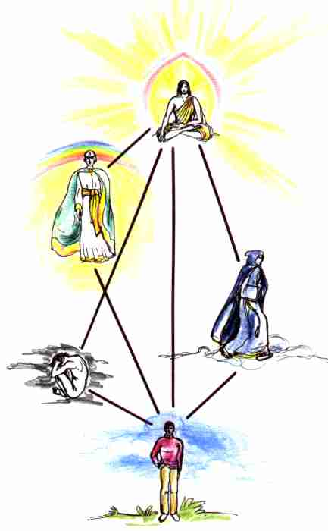

Wir sind ein göttliches Wesen mit vielen Präsenzen in den verschiedensten Ebenen. Unsere irdische Erscheinung ist nur der dichteste Pol hiervon.

Wenngleich derlei Informationen für manche uninteressant sein mögen, da sie von jenen Menschen nicht in die Praxis umgesetzt werden können, ändert sich das für Yogis, vorausgesetzt sie sind genügend verfeinert, um die Wechselwirkungen mit ihren anderen Seelenteilen wahrnehmen zu können. Im nächsten Schritt wird sich im Laufe der spirituellen Entwicklung die Kommunikation mit den Seelenaspekten zu einer Zusammenarbeit erweitern. Wie das geht wirst Du im Laufe der Zeit erlernen".

Dasi trank einen Schluck Tee und begann erneut das Gespräch: "Ich nehme an, und das ist auch der Grund weshalb ich vorhin etwas über die jenseitigen Seinsweisen des Menschen gesagt habe, dass Du genaueres über die Yakshini-Devi wissen willst, welcher Du beim Yakshini Tempel begegnet bist und welche Dir gestern den Segen gab. Ich will also nach dem soeben gebrachten allgemeinen Überblick auf dieses Detail eingehen."

Arik lauschte gespannt und beugte sich unwillkürlich vor. Es erweckte den Eindruck als würde er jedes Wort in sich aufsaugen wollen. Schon schrieb er in sein Notizheft mit großer Überschrift "Yakshini-Devi".

Dasi ihrerseits blieb entspannt im Stuhl sitzen und nahm abermals einige Schluck Tee und schwieg durch längere Zeit. Es sah so aus, als ob sie sich besinnen müsse. Nur kurz unterbrach sie die Stille mit der Bemerkung: "Ich bitte Dich Arik ab jetzt nicht mehr mitzuschreiben. Es gibt im Yoga allgemeines Wissen, dass man jedem mitteilen kann. Bis jetzt war alles, was ich Dir je gesagt habe allgemeines Wissen. Was nun folgt betrifft den inneren Menschen, in dem Fall mich. Das Gleiche gilt jedoch auch für Deine eigenen Erlebnisse. Die kannst oder sollst Du sogar aufschreiben, aber Du solltest niemandem auch nur ein Sterbenswörtchen darüber erzählen, außer mir. Ich werde Dich verstehen und mich benötigst Du auch, damit Dir Deine Erfahrungen in ihren Zusammenhängen erklärbar werden. In der Folge auch damit wir gemeinsam darauf aufbauend Strategien entwickeln, welche noch mehr in die Tiefe führen.
Nach außen jedoch, gegenüber anderen Menschen solltest Du darüber schweigen, selbst gegenüber jenen Menschen, denen Du bislang alles anvertraut hast. Dieses Wissen wird nur zwischen Yogis geteilt, welche Ähnliches oder Gleiches erlebt haben oder welche das Wissen für ihren eigenen Weg benötigen. Also schiebe Papier und Bleistift zur Seite."

Dasi setzte ihr Schweigen fort und begann dann wieder das Gespräch:
"Vorhin habe ich Dir kurz etwas über den Aufbau des inneren Menschen gesagt. In abgewandelten Versionen ist dieses Wissen nichts Neues. In dogmatischer Form wird Ähnliches von fast jeder Religion gebracht, im Hinduismus, bei den alten Ägyptern oder in der jüdischen Kabbala. Die jüngeren Religionen, in welchen so etwas wie eine Demokratisierung geschehen ist, haben ihr Wissen verflacht, um sie solcherart jedermann verständlich zu machen.
Was hier neu sein mag ist die Aussage, dass es diese Strukturen bereits beim lebenden Menschen gibt und nicht erst bei Verstorbenen als Stufen der Weiterentwicklung. Eine solche Aussage hat eine große und auch für Dich sicherlich unerwartete Konsequenz: Innerhalb dieser Aspekte des Menschen gibt es eine Hierarchie. Die Teile, die näher dem Göttlichen sind, orientieren sich nach oben aus. Für sie ist der inkarnierte Mensch der von Gott fernste Teil und damit der Teil, der am wenigsten zu reden hat. Es wird von oben nach unten bestimmt und nicht umgekehrt.
Was die Yakshini-Devi anbelangt, so heißt das, dass sie mich in Meditationen unterstützt und mir Kraft zukommen lässt. Was aber ihre Absichten und Zielsetzungen anbelangt so sagt sie mir kein Sterbenswörtchen. Als ich mich einmal darüber beschwert hatte, teilte sie mir mit, dass für jenseitige Wesen ein jeder Gedanke wie ein laut gesprochenes Wort erfahrbar ist. Da wir automatisch über alles, was uns interessiert nachdenken, würden wir solcherart eine jede Information in Form von Gedanken laut in die feinstoffliche Welt schreien. Alle Jenseitigen könnten diese Gedanken vernehmen und da es unter ihnen auch solche gibt, die nicht wohlgesonnen sind, würden diese die Informationen verwenden, um geplante Zielsetzungen zu verunmöglichen. Es gehört also zu unserem eigenen Schutz, dass wir nicht alles wissen, was mit uns geplant ist. Insofern kann ich Dir auch nicht sagen, warum und wieso Dir die Yakshini den Segen gegeben hat.
Denke mal über das Gesagte nach. Es waren vielleicht nur einige wenige Sätze, aber sie sind sehr wichtig in ihrer Konsequenz."

Arik dachte nach. Dann nach kurzer Pause sagte er: "Ich dachte wir sollten uns im Yoga vervollkommnen und die Erleuchtung anstreben. Das Ziel ist doch, dass wir eins mit dem Kosmos werden?"

"Das stimmt nach wie vor", erklärte ihm Dasi, "daran hat sich nichts geändert. Je weiter wir fortgeschritten sind, je näher wir der Erleuchtung kommen, umso intensiver wird unsere Verbindung zu unseren höheren Aspekten, umso mehr wird der verkörperte Mensch von den höheren Aspekten gelenkt und nicht von irdischen Wünschen und Ängsten."

Arik gab sich damit noch nicht zufrieden. "Wenn wir ohnedies in unseren höheren Aspekten eins mit dem Göttlichen sind, weshalb müssen wir uns dann hier so abmühen?"

Dasi seufzte leicht. "Wir kommen jetzt in eine Situation, wo eine jede beantwortete Frage zwei weitere Fragen gebiert, die beantwortet werden müssen, wenn nicht die vorherige Antwort als willkürlich und undurchdacht gelten sollte. Der Intellekt will in Gebiete vorstoßen, von denen er über keine Erfahrung verfügt, er will Dinge erklärt wissen, die er nicht verstehen kann. Ich werde Dir weitere Fragen erst dann erklären, wenn Du die entsprechenden Erfahrungen gemacht hast, welche als Ausgangspunkt einer weiteren Diskussion dienen können.



Wissen ohne Erfahrung führt in die Irre
Erfahren ohne Wissen führt ebenfalls in die Irre
(Ausspruch eines Sadhu)

Zu Deiner obigen Frage will ich Dir nur folgendes kurz sagen, auch wenn es keine Erklärung ist: Je weniger wir entwickelt sind, je mehr wir in der Materie stecken und je ferner wir dem Göttlichen sind, desto mehr Fehler machen wir. Wir verbreiten statt Liebe viel Leid um uns. Das wollen wir nicht."

Arik war zwar keineswegs begeistert darüber, dass Dasi mit ihm über das Thema nicht weiter diskutieren wollte, akzeptierte es aber.

"Was für mich dringlicher und vordergründiger ist als unser vorheriges Thema", setzte Dasi nach einer Pause das Gespräch fort, ist ein Gespräch darüber, wie Du Dich bezüglich unseres künftigen Verhältnisses entschieden hast. Ich meine das gestrige Gespräch über Raksha Bandhan und einer Guru und Chela Verbindung. Hast Du darüber nachgedacht und hast Du hierzu Fragen? Mit der Entscheidung will ich Dich jedoch nicht drängen, ich will sie aber auch nicht einschlafen lassen."

"Ich habe den ganzen Tag darüber nachgedacht und ich glaube, dass ich mir in allen Punkten klar bin", entgegnete Arik. Ich möchte voll auf eine Guru und Chela Verbindung einsteigen und akzeptiere auch das Raksha Bandhan."

"Gut", sagte Dasi, "dann machen wir am Wochenende das Raksha Bandhan und feiern dieses auch. Ich werde Dir morgen abends noch etliches zum Ritual sagen. Das mit der Chela Einweihung, das machen wir in zirka einem Monat bei Vollmond. Das ist in Indien ein besonderes Fest und ein für mich geheiligter Tag."

Arik stellte noch einmal Tee zu und während der Tee duftete und genussvoll getrunken wurde, lief der Abend in einer entspannten Plauderei über dies und jenes aus.

Das Raksha Bandhan

Der Arbeitsalltag war für Arik vorbei und mit dem Abend kam für ihn das, was er als die Krönung des Tages empfand und worauf er sich schon während des ganzen Tages freute. Um den Genuss zu erhöhen, wurde während dem Abendessen wie üblich kein einziges Wörtchen über Yoga gesprochen. Yoga war eine heilige Lehre und sollte auch in einem geheiligten Rahmen erfolgen und das war nicht zwischen Brot und Suppe gegeben.
Nach dem Abendessen setzten sich beide in das Wohnzimmer, um wie üblich bei Tee und eventuell mit Kuchen oder Keksen als Zutat über den Yoga zu sprechen. Seit dem gestrigen Tag kam jedoch ein neues Element hinzu. Bevor die Gespräche begannen zündete Dasi ein Kerze an und stellte diese vor ein Bildnis von Shiva, der als Vater der Yogis die von ihr verehrte und geliebte Gottheit war. Dann zündete sie eine Kerze an und sang zu Ehren Shivas ein Lied, dessen Sanskrit-Text Arik nicht verstand. Nach diesem kleinen Zeremoniell begann dann das Gespräch. Das Einleitungsritual wurde ab nun jeden Abend vollzogen.

"Die Bedeutung des Raksha Bandes habe ich Dir schon erklärt", begann Dasi das Gespräch. "Da am Samstag in zwei Tagen Vollmond ist, werden wir diesen Tag dem Raksha Fest widmen. Ich will Dir jetzt einiges über das Ritual und den darauf folgenden Tagesablauf erklären.

Das Ritual:
Nach dem Aufstehen duschen oder ein Bad nehmen. Das Duschen wird hierbei mit der Vorstellung verbunden, dass gleichzeitig mit der äußeren Reinigung auch eine innere Reinigung erfolgt, in welcher aurischer Schmutz abgewaschen wird.
Dann frühstücken wir. Alles erfolgt in Schweigen. Es wird weder vor dem Frühstück noch während dem Frühstück gesprochen und auch nicht danach. Alle diese "Alltagshandlungen" erfolgen in Schweigen in einer vorbereitenden, verinnerlichten Geisteshaltung. Erst beim Ritual darf gesprochen werden.

Nach dieser verinnerlichten Vorbereitung erfolgt das eigentliche Zeremoniell. Wir sitzen uns gegenüber. Vor uns auf einem Schemel mit einer Zierdecke ist ein Teller mit Opfergaben - Früchte und Süßigkeiten. Auf einem kleinen Teller daneben befindet sich rote Sandelholzpaste, Asche (Vibhuti) und eine Butterlampe.
Seitlich von uns ist ein kleiner Altar mit Shiva, meiner von mir geliebten Gottheit.
Als nächstes erfolgt ein erfolgt ein Raumsegen. Daran schließt ein Aarti, das ist eine Zeremonie der Opferung und Verbindung mit der Gottheit. Es ist ein indisch zelebrierter Gottesdienst. Hierbei wird hierfür vorbereitete Butter mit einem Docht aus Watte verwendet, um es gleich einer Kerze anzuzünden. Zu weniger feierlichen Anlässen verwenden wir Kerzen oder Öllichter. Das Licht wird vor dem Shivabild so in Gesten geschwenkt, dass in der Luft Yantras entstehen. Yantras sind heilige Bildsymbole. Dazu singe ich Mantras.

Dann werden die Früchte und die Süßigkeiten mit einer Verbeugung vor dem Shivabild abgestellt, als Geste der Opferung. Danach herrscht Schweigen und ich verbinde mich mit Shiva. Als nächstes zeichne ich mit der roten Sandelpaste auf die Stirne von Shiva ein Tilaka, das ist ein roter Strich. Wieder erfolgt Schweigen und ich lege vor das Shivabild das Raksha Band, mit der Bitte, dass die Raksha Verbindung unter seinem Segen und Schutz sein möge. Ich verbinde mich mit der Bitte um Schutz und Segen abermals schweigend mit Shiva.
Meine innere Verbindung mit Shiva wird mit einem lauten OM beendet. Danach verbeugen wir uns beide abermals vor Shiva. Ich nehme das Raksha Band und knüpfe es Dir um das Handgelenk. Dann zeichne ich Dir in Form eines Striches ein kleines Tilaka an die Stirne und darüber drei waagrechte Aschestriche. Wir umarmen uns dann und essen etwas von den Früchten und Süßigkeiten, die wir Shiva geopfert hatten und wir von ihm als Ganapi, das ist die Bezeichnung für eine geheiligte Speise, zurück bekommen haben.

Im Ausklang des Festes gehst Du mit mir spazieren und versuchst uns beiden einen schönen Tag zu machen.

Es kam der Samstag und das Fest folgte in der beschriebenen Abfolge. Arik erhielt ein Raksha Band mit fünf Rudraksha Samen.

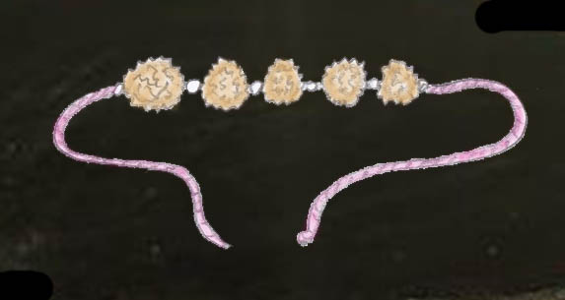

Ariks Raksha Band

Rudraksha Samen gelten als Mitleid-Tränen Shivas. Ketten aus Rudraksha Samen werden gerne von Sadhus und Yogis getragen.

Nach der Feier folgte ein Spaziergang im nahe gelegenen Park. Danach gingen sie wieder nach Hause. Dasi hatte den Tag zuvor die Zutaten für ein Festessen vorbereitet, das sie nun innerhalb kurzer Zeit fertig stellte. Das Essen wurde auf einigen weißen Tischtüchern auf dem Boden aufgedeckt. Auf dem Küchentisch wäre nämlich nicht genügend Platz gewesen. In der Mitte all der Teller war ein Mandala (geweihter Kreis) mit einer Yakshini-Figur aus Marzipan.



Yakshini-Figur aus Marzipan in einem geweihten Kreis
(Foto eines Yogafestes von A. Ballabene)



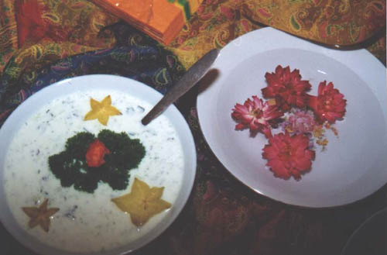

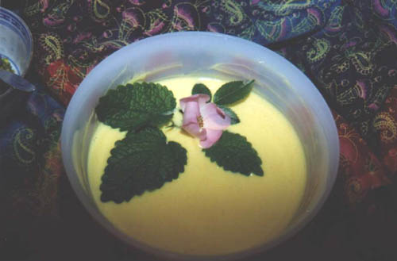

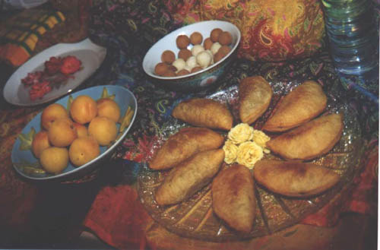

Festliches Essen zur Raksha Bhandan Feier
(Fotos von A. Ballabene)

Am Abend gingen beide zu einem Pop-Konzert. Damit schloss der Tag ab und es war für beide ein schöner Tag.

Über Shiva

Am Morgen beim Frühstück hatte Arik darum gebeten, dass Dasi ihm am Abend einiges über Shiva erzählen möge, nachdem er gesehen hatte, dass Dasi ihn verehre und liebe. Derlei Wünsche äußerte Arik am Morgen, damit Dasi Zeit habe sich darauf vorzubereiten. Dasi war das sehr recht. Es ist ein Unterschied zwischen der eigenen Herzensbeziehung zu einer Gottheit und der Art, wie man diese wem anderen erklären und nahe bringen kann.

Es war Abend und die Yogastunde begann mit einem kleinen Ritual und einer meditativen Besinnung. Dann erfolgten in gemütlicher Atmosphäre die Gespräche.

"Was willst Du wissen, Arik, wie Shiva in den Mythen verehrt wird oder meinen persönliche Sichtweise?"

Nach kurzem Überlegen gab Arik die Antwort: "In erster Linie interessiert mich Deine persönliche Sichtweise, wenn es jedoch schöne Mythen über Shiva gibt, würde ich diese auch gerne hören."

"Gut", sagte Dasi. Wenn Du unter anderem meine persönliche Beziehung zu Shiva wissen willst, so werde ich mein Altarbild von ihm hier auf den Tisch stellen und ein kleines Puja (Feier) machen.
Dasi erhob sich, brachte das Bildnis herbei, stellte es auf, zündete eine Kerze davor an und sang ein Lied zu Ehren Shivas.

Nach ihrem Lied begann Dasi zu erzählen: "Eine der Formen in denen die Inder Shiva verehren ist Shiva-Mahaguru, der große Lehrer und Vater der Yogis. Für die Inder ist das eine Variante seiner Darstellung und ist in einer umfangreiche Mythologie eingebettet. Es werden Opferrituale (Pujas), gemacht, Anrufungen gesungen, Feiertage eingehalten etc. Es ist ein Teil des religiösen Lebens für einen Shiva, den man verehrt, der aber so wie alle anderen Götter auch erhaben und fern ist. Für die frommen Menschen ist es unglaubhaft, dass Shiva tatsächlich einem Yogi oder einer Yogini erscheinen könnte, um sie im Yoga zu führen. Aber genau das geschieht, auch wenn es für den Großteil der Hindus nicht vorstellbar ist. Für wie viele diese persönliche Beziehung gelten mag weiß ich nicht, denn darüber gibt es keine Aufzeichnungen. Die es erleben halten es geheim, weil es erfahrungsgemäß bei den Mitmenschen nicht gut ankommt.

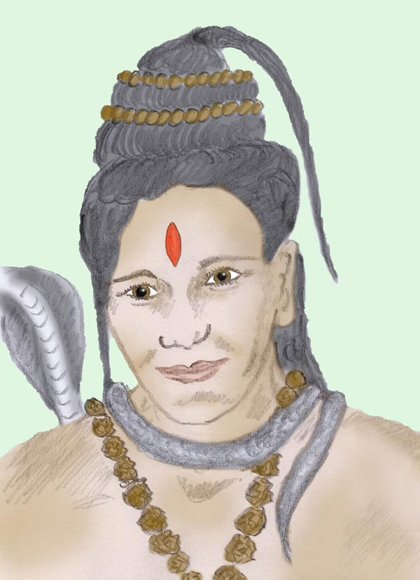

Dasis Altarbild von Shiva

Jedenfalls ist auch mir Shiva begegnet und meine Liebe und Sichtweise zu ihm wurzelt nicht in den Mythen, sondern in der unmittelbaren Begegnung. Mögen sichtbar reale Begegnungen in inneren Schauungen bei mir auch selten gewesen sein, sie haben mich jedenfalls zutiefst bewegt. Alle diese Zuordnungen wie Shiva der Zerstörer oder Shiva der Tänzer werden unbedeutend, sobald man eine Herz zu Herz Begegnung hatte.

In allen Begegnungen war es tiefste, hingebende Liebe, die ich an Shiva fühlte, eine Liebe, für die nichts zu klein und nichts zu unbedeutend ist. Hierdurch und durch die Ausstrahlung seines Wesens erkannte ich, dass die Mythen über ihn Menschenwerk sind. Wohl mögen die kosmischen Aspekte wie All-Liebe und Allgegenwart stimmen, was aber die Legenden betrifft, so sind sie für ihn nicht passend und in Anbetracht seiner All-Liebe geradezu beleidigend. Spätestens ab diesen Augenblick war mir klar, dass alle religiösen Shiva-Überlieferungen aus der Fantasie der Menschen entsprungen sind. Deshalb lege ich auf die religiösen Überlieferungen keinen Wert. Auch teile ich nicht die Haltung frommer Menschen, die in Shiva seine Größe und Macht verehren.
Ich sage Dir, Shiva will nicht verehrt, sondern geliebt werden. Es ist Liebe, was ihn kennzeichnet und nicht Macht.

Nach dem, was ich Dir über meine Bewertung der religiösen Überlieferungen erzählt habe, wirst Du Dich wundern, dass ich Dir ein Raksha Band mit Rudraksha Samen gegeben habe, wo doch die Rudraksha Ketten ihre Bedeutung auf Grund einer mythologischen Überlieferung haben. Es gibt einige Überlieferungen, die ich liebe. Nicht weil sie etwa historisch wahr sind, sondern weil sie schön sind. Es handelt sich hierbei um Überlieferungen, deren symbolischer Gehalt zeitlos ist. Zwei von ihnen will ich Dir jetzt nahe bringen:

Die erste kurze Erzählung handelt davon wie die Rudraksha Samen entstanden. Das Wort Rudraksha hat seinen etymologischen Ursprung in den zwei Sanskrit Wörtern "Rudra" und "Aksha". Rudra ist ein Beiname Shivas und Aksha bedeutet Tränen.
Laut "Shiva Purana" versank Shiva einst in tiefe Meditation für das Wohlergehen aller Lebewesen. Als er erwachte, öffnete er seine Augen und Tränen fielen auf die Erde. Diese Tränen nahmen die Form von Samen an, die später zum Rudraksha Baum wurden. Rudraksha bedeutet deshalb 'Shivas Träne'. Die trockenen Samenkapseln vom Rudraksha Baum formen die Rudraksha-"Perlen", die als Rosenkranz verwendet und auch als Kette getragen werden.

Und jetzt eine weitere Legende.

Shiva trinkt das Gift der Welt, um sie zu erretten:
Shiva wird auch Nilakantha ("Blauhals") genannt (kantha = blau), weil er das Gift trank, das die Welt zu zerstören drohte, als die Götter und Dämonen den Milchozean quirlten, um das Lebenselixier zu gewinnen. Das Gift blieb in Shivas Hals, wodurch die äußere Welt und auch Shiva selbst gerettet wurden. Aber das Gift färbte seinen Hals blau.

Noch einiges zur Verehrung Shivas im Yoga. In einem echten und tieferen Yoga wird Shiva in erster Linie innerlich verehrt. Es heißt, dass der Shivatempel eines Yogis oder einer Yogini sich im Herzen befindet. Hier auch wohnt Shiva und dort sucht man ihn.

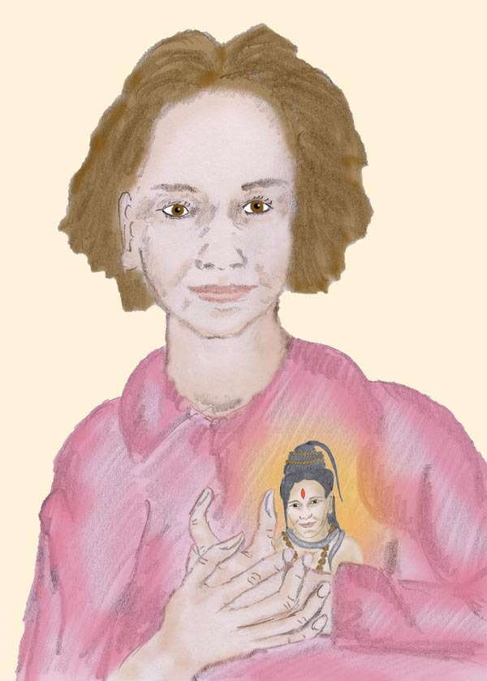

Die Wohnstätte Shivas im spirituellen Herzen (Anahata Chakra)

Das Ziel im Yoga

Die abendliche Yogastunde wurde durch ein kleines Ritual eingeleitet und im Raum duftete es nach Räucherstäbchen.

Dasi begann ihr Lehrgespräch.
"Moksha oder Mukti bedeutet im Yoga Erlösung. Die Befreiung und wird in der Regel als Folge der Erleuchtung gesehen. Es ist die Befreiung aus der Kette von Geburt, Tod und Wiedergeburt. Dieser Kreislauf, Samsara, wird dabei meist als leidvoll bewertet. Die Verkörperung gilt als eine Art von Gefängnis, Illusion. Moksha bezeichnet die Befreiung hieraus.

Es gibt im Hinduismus auch die Vorstellung eines Himmels, doch ist dieser nur von vergänglicher Art und nach ihm erfolgt eine neuerliche Wiedergeburt. Deshalb ist der Himmel kein Ziel. Egal, wo immer der Mensch nach dem Tod landet, ob im Himmel oder der Hölle oder einem der anderen möglichen Ort, immer unterliegt er nach einiger Zeit dem Zwang der Wiedergeburt. Alle diese Orte haben nach indisch dogmatischer Auffassung nicht den Sinn, dass der Mensch in ihnen Erfahrungen sammelt und lernt, sondern sie sind nichts anderes als Belohnungen oder Bestrafungen. Die nachfolgende Inkarnation ist nichts anderes als eine neuerliche Chance, um in ihr Moksha zu erreichen.

So wie der traditionelle Yoga keine Evolution kennt, genauso wenig erkennt er eine Sinnhaftigkeit der Schöpfung. Sie ist für den Yoga nur eine Bühne des Leidens.

Ich hatte in meiner Jugend eine gute Ausbildung nach westlichen Maßstäben. Da ich sehr religiös war, brachte mich das naturwissenschaftliche Denken in Konflikt mit der traditionellen Religion, die blinden Glauben verlangt. Ich habe mich durchgekämpft und wurde für diese Mühe reich belohnt. Ich habe mich in vieler Hinsicht von alten Ansichten gelöst und teilweise ein eigenes religiöses Weltbild aufbauen müssen. Letztendlich fand ich zu einem Konstrukt, in dem alles in Harmonie miteinander in Einklang ist.
Dieses von mir erworbene Weltbild will ich Dir erklären.

Ich las einmal einen Ausspruch von Ramakrishna aus einem kurzen
Gespräch mit seinem Yogaschüler Vivekananda, der damals noch Narendra hieß:
Ramakrishna fragte Narenda, was denn das Ideal seines Lebens sei.
Darauf erwiderte Narenda:
„Die Erleuchtung.“
Darauf Ramakrishna:
„Ach, und ich dachte, Du wärest schon weiter.
(Aus “Worte des Ramakrishna” v. E.v.Pelet, Rotapfelverlag)

Dieser Ausspruch zusammen mit dem bekannten Gleichnis Ramakrishnas vom Mangogarten gab mir viel zu denken. Ramakrishna sagte hierdurch, dass Moksha nur ein Zwischenziel sei, während sonst der übliche Yoga in Moksha das höchste und endgültige Ziel sieht.

Wenn wir die Schöpfung bejahen, entwickeln wir uns in Bezug auf innere Kraft, Weisheit und anderen mystischen Fähigkeiten in unabsehbare Höhen weiter. Ich will Dir hierzu eine Geschichte erzählen.

Die Ameisen und das höchste Erreichbare

Nahe an einem Fichtenbaum gab es ein Ameisennest. Dort lebten Königinnen, die Eier legten, gelegentlich junge Höflinge, die nichts taten, Krieger und Arbeiterinnen. Die Königinnen ließen sich es gut gehen. Die jungen Königinnen und die männlichen Drohnen lebten nur kurze Zeit im Ameisennest und verließen es dann bald. Das war einmal im Jahr.

Die nächst tiefere Hierarchie war jene der Krieger. Sie bewachten das Nest und entfernten sich nicht weit. Da die Krieger nicht viel zu tun hatten und meist nur herum standen, hatten sie viel Zeit zum Nachdenken. Zudem hatten sie auch wesentlich größere Köpfe als die Arbeiterinnen. Sie stellten somit die Intelligenz. Unter den Ameisen benötigte man keine Technik und keine Naturwissenschaften. Wozu auch, es gab doch die Arbeiterinnen. Deshalb gab es nur eine einzige Wissenschaft. Diese nannte sich Philosophie oder Religion. Hierfür waren, wie schon erwähnt die Krieger mit ihren großen Köpfen zuständig.
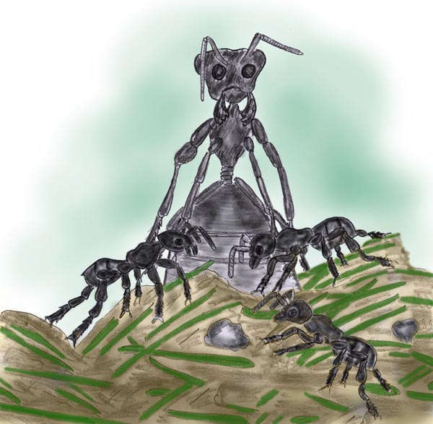

Kriegerameise und Arbeiterinnen

Und dann, zu letzt genannt, wegen der Rangordnung, waren die Arbeiterinnen. Diese wanderten oft sehr weit vom Nest weg und kamen dann reich beladen mit Insekten und anderen Gütern nach Hause. Obwohl sie weit gereist waren und viel gesehen hatten, nahm man von ihren Berichten kaum Notiz. Nur andere Arbeiterinnen hörten zu, aber auch nur aus praktischer Sicht, nämlich wo Plätze zu finden wären mit möglichst viel Futter und Beute.

Es waren die Krieger und unter ihnen die Gelehrten, welche die Welt erklärten. Man glaubte ihnen bedingungslos und zwar deshalb, weil sie im Status höher waren als die Arbeiterinnen und weil sie viel Zeit zum Nachdenken hatten. Gelegentlich hörten die Gelehrten auch diverse Berichte von Arbeiterinnen und bauten diese in ihre Theorien ein. Allerdings ohne zu erwähnen, woher die Quelle ihres Wissens stammte. Es sah aus, als hätten sie es selbst ergründet. Tatsächlich waren diese Reiseberichte der Arbeiterinnen stark verändert in die von ihnen verbreitete Weltsichten integriert. Das musste so sein, damit auch alles schön zusammen passte und ein einheitliches Wissensgebäude entstand, das in sich schön geschlossen und logisch war. Praktisch alle Arbeiterinnen übernahmen das tiefsinnige Wissen, das sie in ihrer Jugend von den Gelehrten zu hören bekamen, damals in ihrer Zeit im Bau, bevor sie die ersten Reisen zur Nahrungsbeschaffung machen durften.

Für den Hausgebrauch hatte sich das Weltbild der Gelehrten bestens bewährt und es gab niemanden, der Anlass gehabt hätte daran zu zweifeln.

Aus der Sicht der Ameisen sah die Welt folgender Maßen aus und ich will es in der Gegenwart beschreiben, denn die Ameisen gibt es noch immer und somit gehört dieses Weltbild auch nach wie vor der Gegenwart an:

Das Ameisennest ist der Mittelpunkt der Welt. Es ist auch das Zentrum der Kultur und des Wissens. Je weiter man sich von dem Ameisennest entfernt, desto chaotischer wird die Welt. Es gibt auch weit außerhalb des Nestes Ameisen, aber diese sind Barbaren, welche über die zivilisierten und kultivierten Ameisen herfallen, um sie auszurauben oder gar zu töten. Auch viele unbeschreibbaren Kreaturen gibt es dort, die, je weiter man sich vom Nest entfernt, umso größer und schrecklicher sind.

Das Ameisennest und somit der Mittelpunkt der Welt, befindet sich am Fuße des Weltenbaumes. Dieser ragt hoch in den Himmel und seine Spitze, die der höchste Punkt der Welt ist, ist zugleich der Ort der Ameisengötter. Doch niemand noch ist so hoch geklettert, um ihnen zu begegnen. Denn der Aufstieg ist sehr mühselig und zudem findet man immer weniger Beute je höher man hinauf klettert. Es rentiert sich also gar nicht dort hinauf zu klettern. Was dort ist weiß man durch die Gelehrten und das reicht. Nur Narren würden sich auf den Weg dort hin aufmachen. Ja, und da sind wir schon. Über einen solchen Narren erzählt die Geschichte.

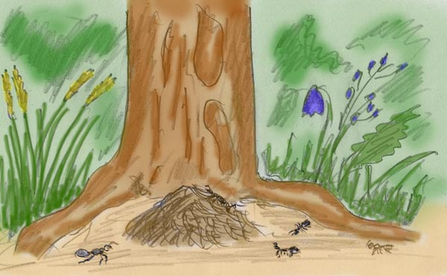

Der Mittelpunkt der Welt ist der Ameisenhaufen mit dem Weltenbaum

Es lebte im Ameisenbau eines Tages ein junge Arbeiterin. Sie war noch nicht durch die tägliche Arbeitsroutine abgestumpft und betrachtete mit Neugierde die Welt, in welche sie nun ihre ersten Ausflüge machen durfte. Die ersten Ausflüge waren nur nahe dem Nest. Sie war angewiesen nur Wege mit ausgeprägter Duftspur zu gehen. Doch bald war ihr mehr erlaubt und eines Tages, weil sie sich das so wünschte, durfte sie Kundschafterin sein, um als solche neue Futterplätze zu suchen. Da die junge Arbeiterin sehr wissbegierig war, war sie über die Freiheit, die man ihr gab, sehr glücklich.

Ihr erster Weg als Kundschafterin war den Weltenbaum hoch zu klettern. Der Weg war sehr weit, aber da sie jung und kräftig war, schaffte sie ihn. Endlich war sie oben an der Spitze. Doch da waren keine Götter, denen sie so gerne begegnet wäre. Es war auch nicht der höchste Punkt der Welt, denn ringsum waren Bäume, die noch viel höher waren. Nicht weit weg war ein Baum, der besonders hoch zu sein schien. Den wollte die Ameise als nächstes besteigen, denn wenn dieser Baum der höchste war, dann würden dort die Götter wohnen.
Am nächsten Tag machte sie sich wieder auf den Weg, nunmehr zu dem höheren Baum in der Nachbarschaft. Es war eine gefährliche Reise, denn in der Nähe dieses Baumes wohnten andere, barbarische Ameisen. Aber wie sich heraus stellte, waren sie nur an ihrer eigenen Arbeit interessiert und zeigten keine Feindlichkeit, wenn man ihnen ein wenig auswich. Unbehelligt konnte die junge Arbeiterin solcherart den großen Baum besteigen. Je höher sie hinauf kam, umso weniger auch waren barbarische Ameisen anzutreffen und bald war keine mehr von ihnen zu sehen.
Der Weg erwies sich als viel weiter als jener vom Vortag. Außerdem hatte der Baum eine dicke und rissige Rinde mit Spalten und Klüfte, die sie oft nicht überqueren konnte und deshalb immer wieder umdrehen musste, um eine andere Passage zu finden.

Nach langer, langer Zeit war die Ameise endlich oben angekommen. Doch keine Götter waren dort. Es war für die Arbeiterin sehr enttäuschend. Der Weg war aber so weit, dass es mittlerweile später Abend geworden war und sie dort oben übernachten musste. Da blickte sie zufällig nach oben. Es war rein zufällig, denn wozu sollte sie nach oben blicken, wenn es außer dem Gipfel nichts Höheres mehr geben konnte. Da sah sie hoch oben Vögel fliegen. Das müssen die Götter sein, dachte die Ameise. Und es kam ihr die tiefe Erkenntnis: auch wenn man sehr hoch klettert, erreicht man die Götter nicht. Sie sind nicht auf einer festen Straße zu erreichen, auch nicht wenn es eine Straße auf dem höchsten Baum ist. Um sie zu erreichen muss man Flügel haben und das Bodenständige verlassen.

Allmählich passten sich die Augen der Ameise an, die ja sonst nur gewohnt war in den Nahbereich zu schauen. Wie war sie da erstaunt, als sie weit oberhalb der Götter-Vögel schneeweißes Land sah. Von einem leuchtendem Weiß, aber auch stellenweise von dunklem Grau, Gebilde wie man es vom Waldboden und der Fichte her nie zu sehen imstande ist. Es waren Wolken und sie schienen unvorstellbar hoch zu sein.
Während die Ameise noch staunte, öffneten sich die Wolken und es schien der Mond hervor. War das ein herrliches Leuchten. Und der Mond war noch viel höher als die Wolken, sonst hätte er nicht von diesen verdeckt werden können. Unverwandt schaute die Ameise zum Mond, denn der er war so einmalig schön, dass sie sich von dem Anblick nicht trennen konnte.



Je mehr sie sich von dem tief unten liegendem Nest entfernt hatte, desto herrlicher wurde die Welt.

Dann später sah sie neben dem Mond noch kleine Lichtpünktchen, die sie anfangs ob des wunderschönen Anblickes des Mondes nicht beachtet hatte. Doch nun nach einiger Zeit merkte sie, wie ein dunklerer Teil des Mondes solche Lichtpünktchen verdeckte und nachdem der Mond vorbei gewandert war diese kleinen Lichter wieder hervor kamen. Wenn diese Lichter vom Mond verdeckt werden konnten, so mussten sie noch viel höher oben sein als der Mond. Vielleicht waren das alles Monde, nur so weit entfernt, dass diese Monde nur noch als kleine Pünktchen zu sehen waren.

Wie unendlich groß ist doch die Welt, staunte die Ameise. Wie es doch immer über dem scheinbar Höchsten etwas noch Höheres gibt. Und irgendwie hatten auch die Gelehrten mit den großen Köpfen recht. Der höchste Punkt ist der Fichtenwipfel. Wenngleich nicht die eigenen Fichte der höchste Punkt war, weil es noch andere höhere Fichten gab. Der höchste Punkt ist demnach ein Fichtenwipfel und zwar für Ameisen, die nur mit ihren Beinen höher klettern können. Doch es gibt Wesen, die Flügel haben, Bienen, Schmetterlinge und andere. Die können sich höher als der Fichtenwipfel erheben. Doch auch hier geht es weiter, denn unter den geflügelten Tieren gibt es solche mit schwachen Flügeln wie Schmetterlinge und dann solche mit starken Flügeln wie Vögel-Götter, die entsprechend ihrer Stärke viel höher fliegen können. Und dennoch sind auch diese noch an den Boden gebunden, vergleichbar mit den Wolken, dem Mond darüber und den vielen Mondpünktchen in der Ferne.
Mag sein, dachte die Ameise, dass der Weg irgendwo seinen höchsten Punkt erreicht. Das liegt aber nicht am Weg und an der Begrenzung der Schöpfung, sondern an den Möglichkeiten der Fortbewegung. Dieses Letztere ist es, das verfeinert werden muss, wenn man höher hinaus kommen will.

Zufrieden kehrte die Ameise nach Hause. Sie teilte niemandem mit, was sie gesehen und erlebt hatte. Wozu auch. Sollte sie mit den fremdartigen Ideen Unruhe in die Ordnung des Ameisenvolkes bringen? Wozu sollte sie ihnen etwas mitteilen, das doch nicht mit den verfügbaren Mitteln erreichbar wäre? Nur wegen einer Wahrheit für die beim Ameisenvolk kein Bedarf ist?

Die Geschichte von der Ameise könnte man auch auf Arik und Dasi beziehen. Auch hier gab es kein Ende des Lernens und Entdeckens. Beide gingen gemeinsam durch das Leben und jeder Tag war für sie bereichernd und oft von neuen Erfahrungen, tiefen Erlebnissen oder auch nur von einer kleinen Freude geprägt. Der Yoga mit seinen Experimenten und Entdeckungen bereicherte ihr Leben und selbst als beide schon alt waren hatte jeder Tag eine neue Note. Es gab keine Routine, keine Langweile, nichts im Yoga war ausgereizt. Es gab kein System, dessen scheinbare Sicherheit letztlich wie so oft in einer monotonen Routine endet. Für Dasi und Arik konnte jeder Tag neue Überraschungen und Erfahrungen bringen. Das war deshalb, weil ihre Art des Yoga offen für Entdeckungen war und nicht nach einem dogmatischen Fahrplan verlief. So wie Shiva in seinem Tanz jeden Tag die Welt neu belebt und verjüngt, so vermochte es der Maha Yoga. Dasi und Arik unterstützten einander darin und bald gab es für beide keinen Unterschied zwischen Guru und Chela, denn beide lernten voneinander und gaben einander zugleich neue Impulse, so wie man es von einer Guru /Chela Beziehung erwartet.

Rechtshinweise

Illustrationen und Texte stammen von Alfred Ballabene, Wien. Erstausgabe 2012. Überarbeitet 2017
Urheber- und Publikationsrechte aller Bilder und Texte ebenfalls von Alfred Ballabene und Alfreda Wegerer.
Ich bedanke mich für Ihren Besuch

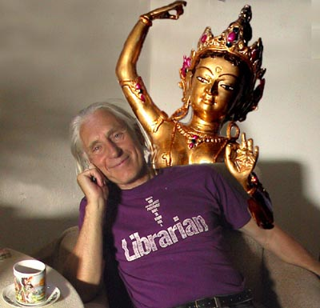

Alfred Ballabene

